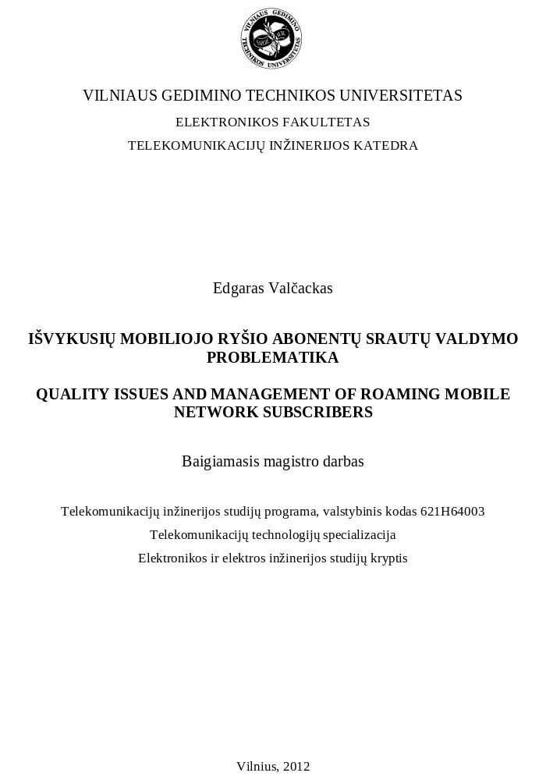

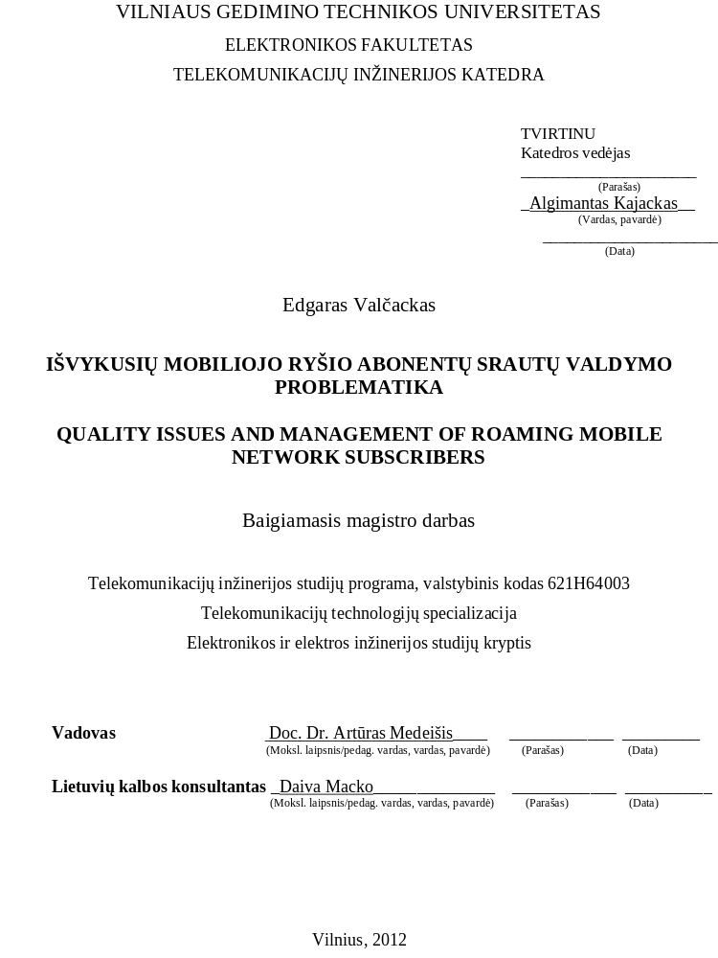
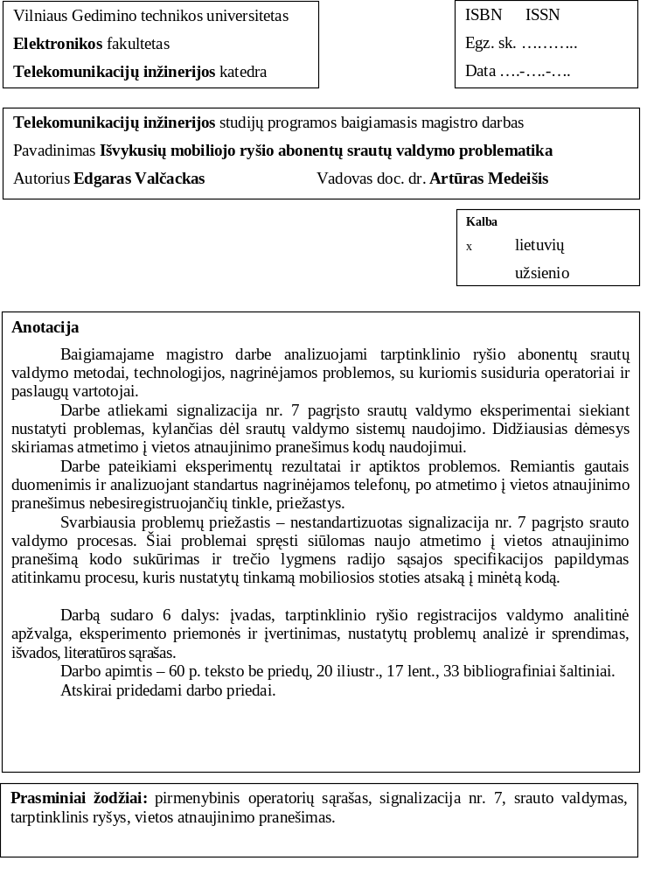
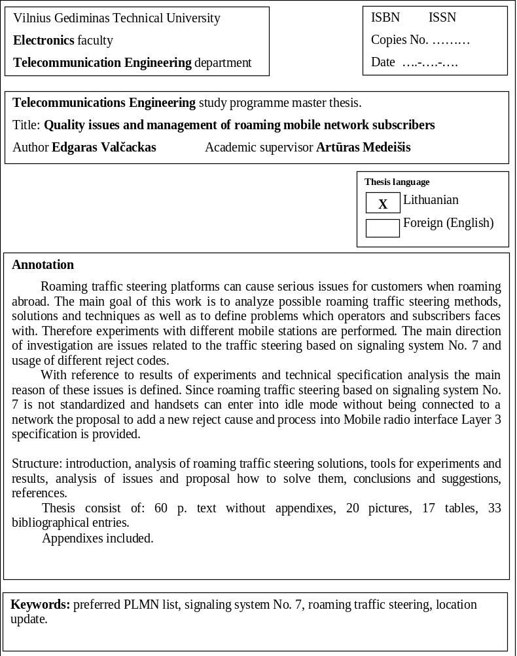

TURINYS

ĮVADAS 8
1. tarptinklinio ryšio registracijos valdymo analitinė apžvalga 10
1.1. Tarptinklio ryšio technologijos apžvalga 10
1.2. Tarptinklinio ryšio registracijos galimybės 12
1.3. Tarptinklinio ryšio registracijos valdymo, naudojant pirmenybinį sąrašą, analizė 12
1.4. Tarptinklinio ryšio registracijos valdymo, naudojant signalizaciją nr. 7, analizė 18
1.5. Tarptinklinio ryšio registracijos valdymo, naudojant kombinuotą sprendimą, apžvalga 28
1.6. Tarptinklinio ryšio registracijos valdymo algoritmas 29
2. EKSPERIMENTŲ PRIEMONĖS IR EKSPERIMENTINIS ĮVERTINIMAS 32
2.1. Eksperimentų metodika ir srauto valdymo sistemos parametrų nustatymai 32
2.2. Eksperimento rezultatai 35
3. NUSTATYTŲ PROBLEMŲ analizė ir SPRENDIMAS 44
3.1. OSI lygmenų atitikmuo GSM sistemoje 44
3.2. Radijo resursų valdymo procedūros ir būsenos 45
3.3. Mobilumo valdymo lygmens funkcijos ir būsenos 46
3.4. Sujungimų valdymo lygmens funkcijos 50
3.5. Vietos atnaujinimo pranešimų atmetimo analizė 50
3.6. Siūlomas sprendimas 53
Išvados 56
INFORMACIJOS ŠALTINIŲ SĄRAŠAS 58
PRIEDAI 61
1 priedas. Detalus SIM kortelės atminties EF failų sąrašas 61
2 priedas. Aplikacijų protokolo duomenų rinkinių reikšmės 62
3 priedas. Vietos atnaujinimo pranešimas LU [25] 63
4 priedas. Eksperimentų su Samsung Galaxy S (GT-I9000) rezultatų 2 lapų iš 9 fragmentas 65
5 priedas. Eksperimentų su Sony Ericsson K550 rezultatų 3 lapų iš 14 fragmentas 67
6 priedas. Eksperimentų su Sony Ericsson T630 rezultatų 2 lapų iš 3 fragmentas 70
7 priedas. Eksperimentų su Nokia 6220 Classic rezultatų 2 lapų iš 8 fragmentas 71
8 priedas. Eksperimentų su Nokia 6880 rezultatų 2 lapų iš 7 fragmentas 73
9 priedas. Eksperimentų su Blackberry Curve 9300 rezultatų 3 lapų iš 8 fragmentas 75
10 priedas. Eksperimentų su Blackberry Torch 9810 rezultatų 2 lapų iš 8 fragmentas 78

ĮVADAS

Sparčiai besivystant ir tobulėjant technologijoms, plečiasi ir informacijos šaltinių skaičius, didėja šios informacijos apsikeitimui reikalingų priemonių paklausa. Jokia informacija negali būti priimta, jei nėra būdų ją perduoti ir priimti. Tuo pačiu informacija nebetenka prasmės, jei ja negalima pasinaudoti.
Šiuolaikinės telekomunikacijos – viena iš sparčiausiai besiplečiančių ir besivystančių sričių. Tokią sėkmingą plėtrą ir augimą lemia nuolat didėjantis ryšio paslaugų poreikis, taip pat spartus elektronikos bei kitų mokslo šakų progresas. Didelė paslaugų teikėjų ir technologijų konkurencija dar labiau skatina telekomunikacijų progresą.
Šiuo metu daugelyje pasaulio šalių veikia korinio ryšio sistemos. Jos skirtos balso, įvairialypės informacijos bei duomenų perdavimui. Šios sistemos nuolat tobulinamos, diegiant vis naujesnės kartos technologijas. Duomenų perdavimo sparta, siekusi 9,6 kbps antrosios kartos GSM tinkle, šiuo metu siekia keletą Mbps trečiosios kartos tinkle. Taip pat jau diegiamos ir ketvirtosios kartos technologijos LTE (angl. Long Term Evolution), leidžiančios dar labiau padidinti duomenų perdavimo spartą.
Viena iš korinio mobiliojo ryšio savybių, padėjusių sparčiai paplisti šiai technologijai, buvo galimybė vartotojui naudotis ryšiu ne tik savo šalyje, bet ir užsienyje. Technologiškai tokia galimybė lengvai įdiegiama, sudarius tarptinklinio ryšio sutartį su užsienio šalies operatoriumi ir atlikus tam tikrus konfigūracijos darbus komutacinėse stotyse.
Beveik visi mobiliojo ryšio operatoriai užtikrina puikų tinklo padengimą savo šalyse. Dažniausiai vienoje šalyje veikia ne vienas, o keli operatoriai, tarpusavyje konkuruojantys paslaugų kaina, ryšio kokybe ir paslaugų spektru. Kiekvienas šalies operatorius stengiasi sudaryti tarptinklinio ryšio sutartis su kuo didesniu kitos šalies operatorių skaičiumi tam, kad būtų užtikrinama plati tarptinklinio ryšio geografija ir paslaugų pasiūla. Operatorių steigimosi metu taip pat buvo siekiama, kad kiekvienoje šalyje būtų ne vienas partneris, o daugiau, tokiu būdu užtikrinant nepertraukiamą paslaugų teikimą ir kuo geresnį padengimą. Šiuo metu didžioji dalis operatorių jau turi sudarę daug tarptinklinio ryšio sutarčių ir dažniausiai vienoje šalyje turi po kelis partnerius.
Paprastai abonentas, atvykęs į užsienio šalį, prisijungia prie to partnerio, kurio tinklo signalas yra stipriausias. Tačiau operatoriai jungiasi į grupes, aljansus, tariasi dėl geresnių komercinių sąlygų ir todėl turi motyvų, kad abonentas jungtųsi prie konkrečių tinklų. Be komercinių sąlygų operatoriaus pasirinkimą gali sąlygoti ir technologiniai ypatumai. Ne visi operatoriai yra sudarę trečios kartos tarptinklinio ryšio sutartis, todėl operatoriai gali siekti, kad jų abonentai naudotųsi tų partnerių paslaugomis, kurių tinkle galėtų maksimaliai išnaudoti ryšio privalumus.
Šiame darbe apžvelgiamos technologijos, kurių pagalba operatoriai valdo savo abonentų prisijungimą prie tarptinklinio ryšio partnerių tinklų. Valdant prisijungimą, tuo pačiu yra valdomi ir abonentų pokalbių bei duomenų perdavimo srautai. O tai reiškia, kad daromas poveikis komerciniams tarptinklinio ryšio sutarčių aspektams ir įtakojamas dialogas su partneriais dėl geresnių jų tinklų naudojimo sąlygų.
Nors srautų valdymo technologijos jau yra įdiegtos daugelyje mobiliojo ryšio tinklų, operatoriai susiduria su tam tikrais sunkumais. Pavyzdžiui, naudojant statinius SIM kortelėje esančių pirmenybinių tinklų sąrašų atnaujinimus ir tuo pačiu signalizacija pagrįstą srautų valdymą, atsiranda nesuderinamumas ir kyla grėsmė abonentui visai neprisijungti prie tinklo ir negauti paslaugų. Kita problema – signalizacijos metodu valdant registraciją nėra aišku, kaip mobilieji telefonai reaguoja į vienus ar kitus registracijos atmetimo kodus. Tokia analizė iki šiol nėra atlikta. Standartuose nėra aprašomas signalizacijos metodu pagrįstas srauto valdymas, todėl tam tikrais atvejais dėl srauto valdymo technologijos ir abonento įrangos nesuderinamumo mobiliosios stotys gali nesiregistruoti prie tinklo. Tai taip pat kelia grėsmę, kad abonentas gali negauti paslaugų, o operatorius planuotų pajamų.
Pajamos iš tarptinklinio ryšio sudaro nemažą operatoriaus pajamų dalį. Operatoriai, turėdami galimybę valdyti savo abonentų registracijas, gali sutarti dėl palankesnių didmeninių tarptinklinio ryšio tarifų, taip didindami savo veiklos efektyvumą. Taip pat atsiranda galimybė pasiūlyti savo abonentams palankesnes mažmenines kainas, tuo pačiu didinant konkurenciją savo šalyje. Sudarant sutartis dėl palankesnių sąlygų, galima sutarti dėl abipusio srautų valdymo, o tai reiškia, kad atvykusių abonentų srautas gali išaugti, o pajamos – išlikti tokios pačios ar netgi padidėti. Tačiau jei srauto valdymas sukelia problemų vartotojams – galimas ir atvirkštinis rezultatas – vartojimo sumažėjimas ir abonentų praradimas.
Šio darbo naujumas – eksperimentiniu būdu nustatytos problemos, su kuriomis susiduria mobiliojo ryšio vartotojai, kai operatoriai naudoja signalizacija pagrįsto srauto valdymo sistemas. Darbe taip pat pateikiamos galimos priežastys ir siūlomi sprendimo būdai, kurie turėtų suteikti ir praktinę naudą, nes tinkamai veikiantis srauto valdymas užtikrins planuotas pajamas ir abonentų pasitenkinimą teikiamų paslaugų kokybe. Atliekami eksperimentai aktualūs ir svarbūs ne tik operatoriams, bet ir paslaugų vartotojams, kuriems užtikrintas ryšys ir aukšta paslaugų kokybė yra labai svarbi.

1. tarptinklinio ryšio registracijos valdymo analitinė apžvalga

1.1. Tarptinklio ryšio technologijos apžvalga

Pastaruoju metu, kai korinis mobilusis ryšys yra plačiai paplitęs [6] ir veikia daugumoje pasaulio šalių, mobiliojo ryšio vartotojai gali sėkmingai naudotis paslaugomis kitų operatorių tinkluose, su kuriais jų paslaugų teikėjas yra sudaręs tarptinklinio ryšio sutartį. Ši korinio mobiliojo ryšio savybė turėjo ypatingai didelę įtaką sėkmingam korinio ryšio paplitimui.
Technologiškai tokia galimybė lengvai įdiegiama, sudarius tarptinklinio ryšio sutartį su užsienio šalies operatoriumi, atlikus tam tikrus konfigūracijos darbus komutacinėse stotyse ir užsakius tarptautinių pokalbių bei signalizacijos srauto pristatymą galutiniam paskirties taškui iš tokias paslaugas teikiančių tinklų.
Abonentui įsijungus telefoną užsienyje, telefonas automatiškai jungiasi prie tinklo, kurio signalas stipriausias. Šio tinklo atvykusių abonentų registras VLR (angl. Visitor Location Register) per SS7 (angl. Signaling System No. 7) signalizacijos tinklą naudojant MAP (angl. Mobile Application Part) protokolą siunčia vietos atnaujinimo žinutę (angl. Location Update Request) į vartotojo paslaugų teikėjo abonentų registrą HLR (angl. Home Location Register) [10]. HLR atsako, kokios paslaugos abonentui turi būti teikiamos, taip pat ar leidžiama naudotis tarptinkliniu ryšiu. 1.1.1 paveiksle pavaizduota supaprastinta tarptinklinio ryšio tarp dviejų operatorių schema.

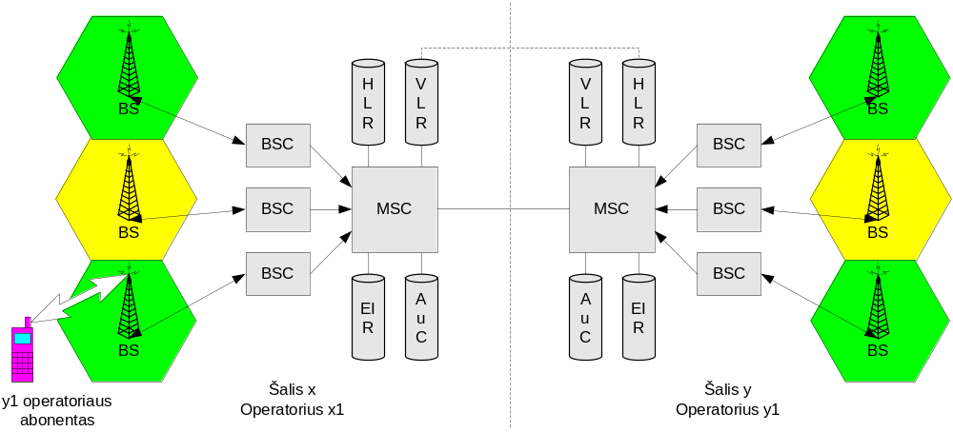

1.1.1 pav. Tarptinklinio ryšio schema

Tuo atveju, jei abonentas yra užsisakęs tarptinklinio ryšio paslaugą, HLR leidžia prisiregistruoti prie konkretaus tinklo. Supaprastinta vietos atnaujinimo procedūra LU pavaizduota 1.1.2 paveiksle.

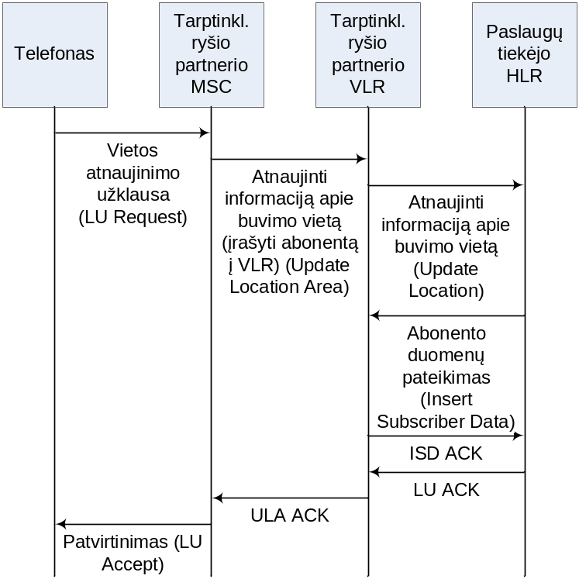

1.1.2 pav. Vietos atnaujinimo procedūra [12]

Prisiregistravus prie konkretaus tinklo, abonentas gali naudotis paslaugomis, analogiškomis toms, kurias jam teikia jo paslaugų teikėjas savo šalyje.
Istoriškai susiklostė situacija, kad kiekvienas operatorius turi sudaręs po kelias tarptinklinio ryšio sutartis daugumoje šalių. Anksčiau tokiu būdu buvo siekiama užtikrinti kuo didesnį teikiamų paslaugų patikimumą ir teritorijos padengimą, nes besikuriantys operatoriai negalėjo iškart pasiūlyti plačios savo tinklų aprėpties ir paslaugų spektro.
Pastaruoju metu operatoriai jungiasi į aljansus, grupes, tariasi dėl geresnių atsiskaitymo sąlygų, todėl reikalingas efektyvus mechanizmas, kuris leistų valdyti abonentų registraciją užsienio tinkluose.

1.2. Tarptinklinio ryšio registracijos galimybės

Visi mobilieji įrenginiai turi du būdus registruotis tinkle: automatinį ir rankinį. Rankiniu būdu abonentas registruotis gali pats pasirinkdamas iš tuo metu galimų operatorių. Įranga skenuoja visus tinklus ir pateikia abonentui jų sąrašą. Automatiniu būdu įranga pati išrenka tinklą, prie kurio buvo sėkmingai prisijungta paskutinį kartą, o jei šio tinklo nėra – prie to, kurio signalas stipriausias [31]. Taip vyksta tuo atveju, jei nėra atliekami jokie veiksmai, siekiant nurodyti pirmenybinį operatorių.

1.3. Tarptinklinio ryšio registracijos valdymo, naudojant pirmenybinį sąrašą, analizė

SIM kortelėje yra galimybė talpinti tris operatorių sąrašus [31]. Vienas iš jų – vartotojo pirmenybinis operatorių sąrašas UC PLMN (angl. User Controlled PLMN Selector Data Field). Šis sąrašas nėra palaikomas visuose tinkluose/visų gamintojų. Šį sąrašą gali valdyti tik vartotojas, bet ne operatorius, naudojantis radijo sąsaja. Antrasis sąrašas – operatoriaus valdomas pirmenybinis sąrašas (angl. Operator Controlled PLMN Selector List). Jis valdomas operatoriaus ir gali būti atnaujinamas per radijo sąsają. Trečiasis – uždraustų operatorių sąrašas (angl. Forbidden PLMN list). Jei registracija buvo atmesta dėl to, kad tarptinklinis ryšys nėra leidžiamas (angl. PLMN not allowed), šis tinklas įrašomas į uždraustų operatorių sąrašą. Įranga nebemėgins registruotis šiame tinkle, kol vartotojas pats nepamėgins prie jo prisijungti. Sąrašas nėra išvalomas, kai telefonas yra išjungiamas ar išimama SIM kortelė [29]. Sąrašuose talpinamas ne tik operatoriaus identifikatorius, t. y. šalies ir tinklo kodas, bet ir prieigos technologija (pvz., 2G, 3G).
Pats paprasčiausias būdas „nurodyti“ abonentui, prie kurio tinklo registruotis − SIM kortelės gaminimo metu į ją įrašyti pirmenybinių operatorių sąrašą. Tokiu atveju registruojantis bus teikiama pirmenybė šiame sąraše esantiems operatoriams. Tačiau toks vienkartinis įrašymas yra nelankstus ir riboja operatorius sudarant naujus susitarimus. Be to, ne visose SIM kortelėse pirmenybiniam sąrašui skirta pakankamai pozicijų. Vien Europos Sąjungoje reikia 27 pozicijų sąrašo, kuris yra dinaminis ir gali kisti kelis kartus per metus.
Tobulesnis būdas – pirmenybinį sąrašą atnaujinti periodiškai, naudojant radijo sąsają. Naudojantis įprastu trumpųjų žinučių centru, galima išsiųsti pirmenybinio sąrašo atnaujinimą trumpųjų žinučių pavidalu. 1.3.1 paveiksle pavaizduota struktūrinė tokio atnaujinimo schema.

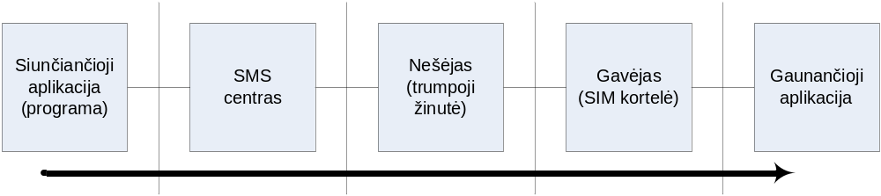

1.3.1 pav. Pirmenybinio sąrašo atnaujinimas per radijo sąsają

SIM kortelė, kurioje yra talpinami pirmenybinių operatorių sąrašai, turi du darbo režimus – aktyvaus veikimo, kai yra vykdoma komanda, ir tylos režimą (visą likusį laiką) [23].
Tik įjungus telefoną, į tam tikrą SIM kortelės kontaktą C2 paduodama maitinimo įtampa +5V ir inicijuojama komanda RESET. SIM kortelė siunčia atsakymą į „Reset“ komandą ATR (angl. Answer to Reset) (1.3.2 pav.), kurio maksimalus ilgis − 33 ženklai ir kuriame nurodomi darbiniai parametrai (ženklų formatas, sąsajos formatas ir t. t.). Tokiu būdu nustatomos tarpusavio sąsajos sąlygos.

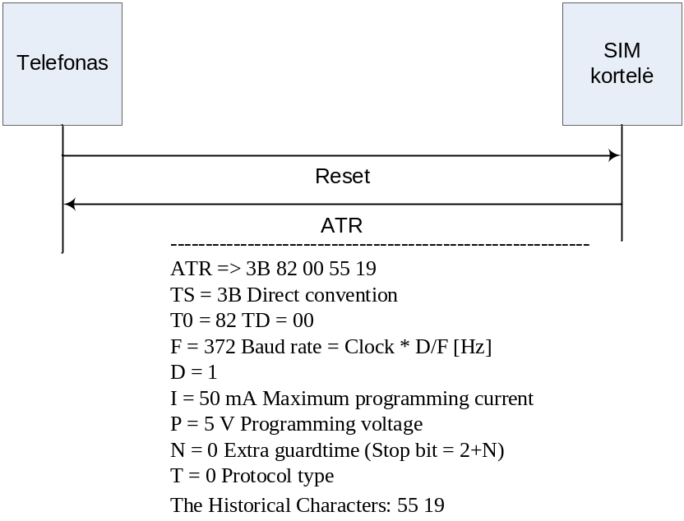

1.3.2 pav. Sąsajos sąlygų nustatymas ir konkretus atsakymo ATR pavyzdys [9]

SIM kortelės atmintyje yra keturių tipų rinkmenos, organizuotos hierarchine tvarka (1.3.3 pav.). Operacinė sistema naudojasi šiomis rinkmenomis [23]. Kiekviena rinkmena turi savo antraštę, kurios pirmieji trys baitai nurodo rinkmenos tipą:
3F – vyriausioji rinkmena (angl. Master File – Root);
7F – dedikuotoji rinkmena (angl. Dedicated File);
2F – elementarioji rinkmena po vyriausiąja rinkmena (angl. Elementary File Under the Master File);
6F – elementarioji rinkmena po dedikuotąja rinkmena (angl. Elementary File Under a Dedicated File).
Vyriausioji rinkmena yra tarsi šakninis katalogas. Po juo yra viena elementarioji kortelės identifikavimo rinkmena ICCID (angl. Integrated Circuit Card Identity), kurioje įrašytas unikalus serijos numeris.

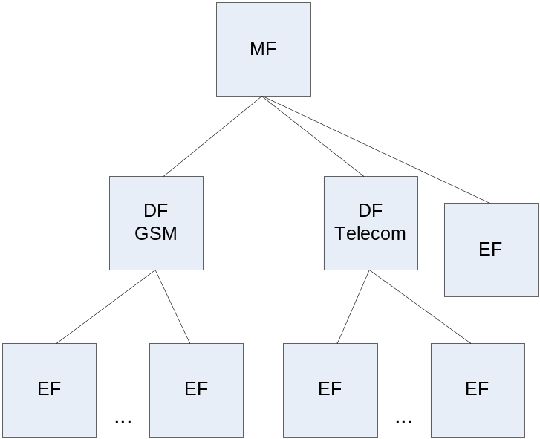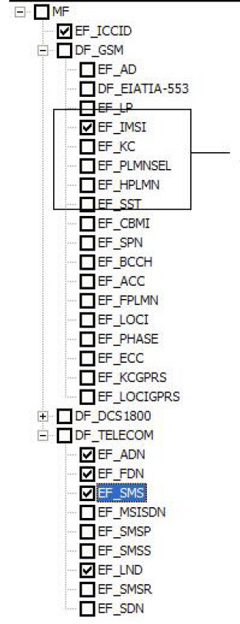

1.3.3 pav. SIM kortelės atminties struktūra [20]

Dedikuotos rinkmenos – tai daugiau pakatalogiai, kuriuose yra talpinamos elementariosios rinkmenos. Skiriamos dvi pagrindinės dedikuotos rinkmenos–katalogai: DF_TELECOM ir DF_GSM. DF_TELECOM skirtas bendroms telefonijos paslaugų savybėms, o DF_GSM − konkrečioms GSM aplikacijoms. Galimi keturi rinkmenų struktūros tipai: paprastas; linijinis fiksuoto ilgio; linijinis kintamo ilgio; ciklinis.
Po atsakymo į „Reset“ komandą MF rinkmena tampa pagrindiniu einamuoju katalogu. Bet kuri rinkmena gali būti pasiekiama naudojant „Select“ komandą. Jei pasirenkama MF ar DF rinkmena, tai iš tiesų tik atidaromas konkretus katalogas, bet ne konkreti EF rinkmena. Visi pasirinkimai atliekami naudojant rinkmenos ID. 1 priede pateiktas visas EF rinkmenų ID sąrašas ir jų aprašymas [23]. Kiekviena rinkmena turi savo specifines prieigos sąlygas kiekvienai komandai. Galimos prieigos sąlygos pavaizduotos 1.3.1 lentelėje.

1.3.1 lentelė. Galimos prieigos sąlygos
Lygis | Sąlyga
0 | Visada (ALWays)
1 | CHV1
2 | CHV2
3 | Rezervuota
4 iki 14 | ADM
15 | Niekada (NEVer)

Sąlyga „Visada“ reiškia, kad veiksmas gali būti atliktas be jokių apribojimų, „Niekada“ − atitinkamai, kad niekada. CHV1, CHV2 ir ADM sąlygos reiškia, kad veiksmai gali būti atlikti tik tuo atveju, jei yra tenkinamos tam tikros sąlygos, pvz., sesijos metu jau buvo pateiktos teisingos CHV1 ar CHV2 vertės arba įvykdyta „Unblock CHx“ komanda.
Galimos vykdyti funkcijos pateiktos 1.3.2 lentelėje, o EF_{PLMNsel} rinkmenos parametrai ir struktūra 1.3.3 lentelėje [23].

1.3.2 lentelė. Galimos vykdyti funkcijos
Funkcija | MF | DF | EF papr. | EF fiks. | EF ciklinis
SELECT | * | * | * | * | *
STATUS | * | * | * | * | *
READ BINARY |  |  | *
UPDATE BINARY |  |  | *
READ RECORD |  |  |  | * | *
UPDATE RECORD |  |  |  | * | *
SEEK |  |  |  | *
INCREASE |  |  |  |  | *
INVALIDATE |  |  | * | * | *
REHABILITATE |  |  | * | * | *

„Select“ komanda grąžina rinkmenos ID, dydį, prieigos sąlygas, rinkmenos struktūrą, įrašų ilgį (EF rinkmenos atveju). „Status“ grąžina informaciją apie einamąjį katalogą (rinkmenos ID, atminties dydį ir kt. informaciją). „Read Binary“ nuskaito baitų eilutę, esančią EF rinkmenoje. Ši komanda gali būti vykdoma tik kai yra tenkinama nuskaitymo sąlyga. „Update Binary“ funkcija atnaujina paprastąją EF rinkmeną baitų eilute. Ji gali būti vykdoma, tik jei atnaujinimo sąlyga tenkinama. „Read/Update Record“ nuskaito/atnaujina vieną įrašą fiksuoto ilgio arba ciklinėje EF rinkmenoje. „Seek“ funkcija atlieka įrašo paiešką linijinėje EF rinkmenoje. Funkcija „Increase“ papildo paskutinį padidintą/atnaujintą įrašą ciklinėje EF rinkmenoje ir įrašo į seniausio įrašo vietą. „Invalidate/Rehabilitate“ funkcijos pažymi rinkmeną kaip negaliojančią, ir atvirkščiai. Dar yra naudojama „Run GSM Algorithm“ komanda SIM kortelės autentifikacijai.
Kad aprašytos funkcijos būtų suprastos, reikalingas atitinkamas formatas. Tam naudojami „Aplikacijų protokolo duomenų rinkiniai“ (angl. Application Protocol Data Units).

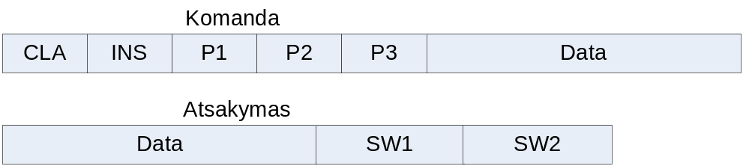

1.3.4 pav. APDU formatas

Aplikacijų protokolo duomenų rinkinių formatas pateiktas 1.3.4 paveiksle. CLA rodo instrukcijos klasę. GSM aplikacijose instrukcijos reikšmė turi būti A0. INS – instrukcijos kodas, skirtingas kiekvienai komandai. P1−P3 yra instrukcijos parametrai. Galimos jų reikšmės pateiktos 2 priede. SW1 ir SW2 yra komandos įvykdymo rezultato statusas.

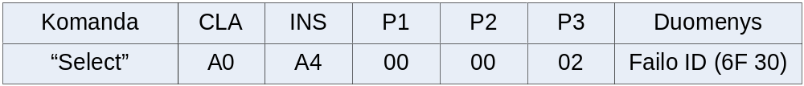

1.3.5 pav. „Select“ komanda

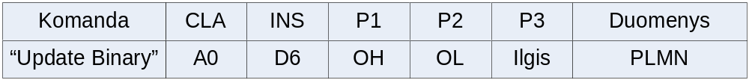

1.3.6 pav. „Update Binary“ komanda

Taigi, pagal tai, kas aprašyta aukščiau, tam, kad būtų atnaujintas PLMN sąrašas, reikalingos dvi komandos: „Select“ ir „Update Binary“. Konkretus šių komandų formatas ir reikšmės pateiktos 1.3.5 ir 1.3.6 paveiksluose.

1.3.3 lentelė. EF_{PLMNsel} rinkmenos parametrai ir struktūra
Identifikatorius: 6F30 |  |  | Struktūra: Paprastasis
Rinkmenos dydis: 3n 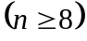 baitų |  |  | Atnaujinimo aktyvumas: mažas
Prieigos sąlygos:  Skaityti  Atnaujinti  Pažymėti negaliojančiu  Pažymėti galiojančiu |  |  | CHV1  CHV1  ADM  ADM
Baitai |  | M/O |  | Ilgis
1-3 | 1 PLMN (aukščiausias prior.) | M |  | 3 baitai
4-5 | Prieigos technologija | M |  | 2 baitai
...
36-38 | 8 PLMN | M |  | 3 baitai
39-40 | Prieigos technologija | M |  | 2 baitai
41-43 | 9 PLMN | O |  | 3 baitai
...
(5n-4)–(5n-2) | N PLMN | O |  | 3 baitai
(5n-1)-5n | n PLMN prieigos technologija | O |  | 2 baitai

Analogiškai gali būti vykdomas ir draudžiamų operatorių sąrašo atnaujinimas.
Taigi, norint padaryti operatorių sąrašo atnaujinimą, reikia 4 APDU komandų, kurios pateiktos 1.3.7 paveiksle.

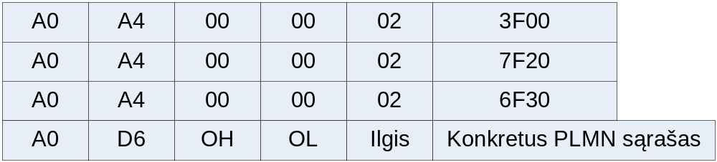

1.3.7 pav. PLMN sąrašo atnaujinimo komanda

Atsižvelgiant į saugumo mechanizmą [32], siunčiamo SMS formatas pateiktas 1.3.4 lentelėje. Tam, kad būtų galima paruošti galutinį komandos variantą, reikia iš kortelių gamintojo sužinoti tokią informaciją:
1. SIM įrankių rinkinio aplikacijos šaltinis (angl. Toolkit Application Reference) nuotoliniam rinkmenų valdymui;
2. Minimalūs saugos reikalavimai (angl. Mimimum Security Level − MSL);
3. Priklausomai nuo MSL, gali būti reikalingas šifravimo raktas KiC ir kodavimo raktas KiD [4].

1.3.4 lentelė. Komandų paketo struktūra [32]
Elementas | Ilgis | Aprašymas
Komandos paketo identifikatorius (angl. Command Packet Identifier) CPI | 1 oktetas | Nurodo, kad šis duomenų blokas yra apsaugotas komandos paketas.
Komandos paketo ilgis (angl. Command Packet Length) CPL | Kintamas | Nurodo oktetų skaičių, pradedant antraštės identifikatoriumi, baigiant duomenimis ir įskaitant papildomus oktetus, reikalingus šifravimui.
Komandos antraštės identifikatorius (angl. Command Header Identifier) CHI | 1 oktetas | Identifikuoja komandos antraštę.
Komandos antraštės ilgis (angl. Command Header Length) CHL | Kintamas | Nurodo oktetų skaičių, nuo SPI (ir įskaitant jį) iki RC/CC/DS pabaigos.
Saugos parametrų identifikatorius (angl. Security Parameter Indicator) SPI | 2 oktetai | Nurodo saugos parametrus.
Šifravimo rakto identifikatorius (angl. Ciphering Key Identifier) KIc | 1 oktetas | Šifravimo rakto ir algoritmo identifikatorius
Rakto identifikatorius (angl. Key Identifier) KID | 1 oktetas | RC/CC/DS rakto ir algoritmo identifikatorius.
Aplikacijos įrankių rinkinio šaltinis (angl. Toolkit application reference) TAR | 3 oktetai | Kodavimas priklauso nuo aplikacijos
Skaitiklis (angl. Counter) CNTR | 5 oktetai | Atsakymo aptikimas ir sekos integralumo skaitiklis.
Papildomų duomenų skaitiklis (angl. Padding Counter) PCNTR | 1 oktetas | Papildomų oktetų, reikalingų šifravimui ir esančių po duomenų sekos, skaičius.
Perteklumo patikrinimas (angl. Redundancy Check) RC, kriptografijos kontrolinė suma (angl. Cryptographic Checksum) CC arba skaitmeninis parašas (angl. Digital Signature) DS | Kintamas | Priklauso nuo algoritmo.
Saugomi duomenys | Kintamas | Apsaugotas aplikacijos pranešimas ir papildomi oktetai, reikalingi šifravimui.

Detalus žinutės kodavimo algoritmas pateikiamas techninėje SIM kortelės saugumo mechanizmų specifikacijoje [32].

1.4. Tarptinklinio ryšio registracijos valdymo, naudojant signalizaciją nr. 7, analizė

Be operatorių sąrašo kortelėje registraciją galima valdyti ir pasitelkiant signalizaciją nr. 7. Įprastu atveju, abonentui registruojantis užsienio operatoriaus tinkle, yra siunčiama vietos atnaujinimo žinutė (angl. Location Update).
Skiriamos trijų tipų vietos atnaujinimo žinutes: normalios, periodinės, siunčiamos mobiliosios stoties įjungimo metu [22, 32]. Normalūs vietos atnaujinimo pranešimai siunčiami, kai mobilioji stotis iš vienos vietovės, kuri gali būti apibrėžiama kaip vieno VLR aptarnaujama teritorija, patenka į kitą. Periodiniai vietos atnaujinimo pranešimai siunčiami tam tikru periodiškumu, siekiant, kad būtų išvengta perteklinio paieškos pranešimų (angl. Paging) siuntimo. Periodiškumą nustato operatorius. Periodiškumas gali sudaryti nuo 0 iki 255 laiko tarpų po šešias minutes [33]. Paskutinis vietos atnaujinimo pranešimo įvykis – mobiliosios stoties įjungimas.
„Ericsson“ kompanija ir ETSI išskiria tokius vietos atnaujinimo procedūros žingsnius: radijo resursų kanalo sukūrimo (angl. Radio Resource Establishment), paslaugos pareikalavimo (angl. Service Request), autentifikacijos, šifravimo būdo nustatymo, vietos atnaujinimo bei radijo resursų sujungimo atlaisvinimo (angl. Release) [21, 32]. Šie vietos atnaujinimo procedūros žingsniai pateikti 1.4.1 paveiksle [2]. Jie nėra unikalūs ir skirti tik vietos atnaujinimo procedūrai. Panašios procedūros (radijo kanalo sukūrimas, paslaugos reikalavimas ir pan.) yra atliekamos ir, pavyzdžiui, skambučio terminavimo ar skambinimo atveju.
Vietos atnaujinimo procedūra pradedama, kai mobilioji stotis išsiunčia kanalo užsakymo (angl. Channel Request) pranešimą, naudojant atsitiktinės prieigos kanalą RACH (angl. Random Access Channel) [21, 23, 29]. Bazinė stotis, gavusi reikalavimą, jį persiunčia bazinių stočių kontroleriui. Jei dedikuotas kontrolės kanalas SDCCH (angl. Standalone Dedicated Control Channel) yra laisvas, kontroleris siunčia kanalo aktyvavimo (angl. Channel Activation) pranešimą bazinei stočiai [17]. Kuomet kanalas aktyvuotas, bazinių stočių kontroleris siunčia priskyrimo (angl. Immediate Assigment) pranešimą mobiliajai stočiai AGCH (angl. Access Grant Channel) kanalu ir paleidžiamas laikmatis (angl. Timer) T3101 [21, 23, 29]. Laikmatis sustabdomas, kai sukuriamas signalizacijos kanalas. Tai − radijo resursų kanalo sukūrimo etapas.
Kitas yra paslaugos pareikalavimo žingsnis. Kai mobilioji stotis gauna dedikuoto valdymo kanalo priskyrimo pranešimą, ji persijungia į šį kanalą ir sukuria signalizacijos kanalą, siųsdama antro lygmens asinchroninio balansinio metodo (angl. Set Asynchronous Balanced Mode) SABM paketą, kuriame yra talpinamas trečio lygmens paslaugos reikalavimo pranešimas, t. y. vietos atnaujinimo žinutė (angl. Location Updating Request) [21, 29]. Apie gautą pranešimą bazinė stotis informuoja siųsdama patvirtinimą mobiliajai stočiai nenumeruojamo patvirtinimo (angl. Unnumbered Acknowledge) UA kadre.

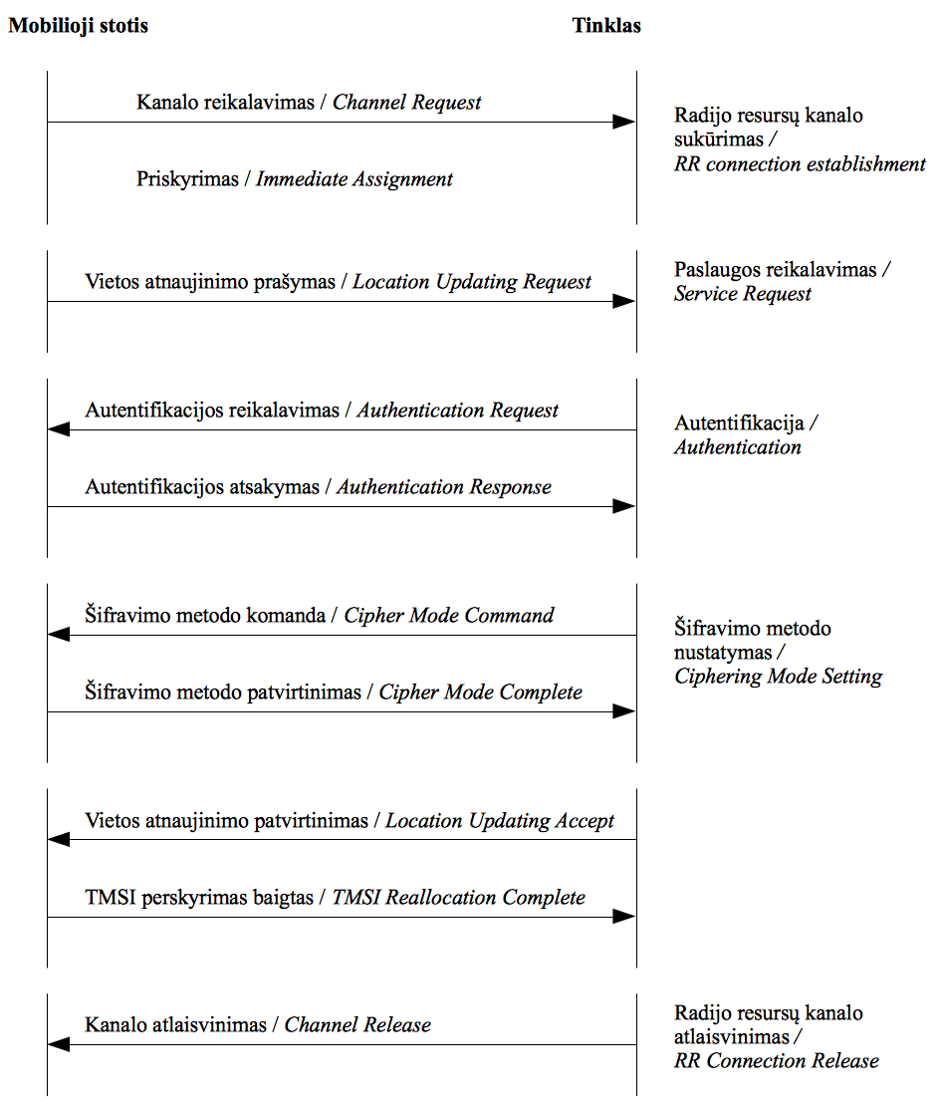

1.4.1 pav. Vietos atnaujinimo procedūros žingsniai

Vietos atnaujinimo žinutė susideda iš informacijos, pateiktos 1.4.1 lentelėje, t. y. atnaujinimo tipo (normalus, periodinis ar prisiregistravimo), šifravimo rakto eilės numerio, vietovės identifikatoriaus (angl. Location Area Identity) LAI, taip pat mobiliosios stoties aukščiausio prioriteto specialios informacijos (angl. Classmark 1), kuri pateikta 1.4.2 paveiksle, IMSI arba TMSI ir kitų papildomų elementų [21, 24].

1.4.1 lentelė. Vietos atnaujinimo pranešimo laukai [27]
Informacijos elementas | Ar privalomas?
Mobilumo valdymo protokolo požymis | Taip
Praleidimo (angl. Skip) indikatorius | Taip
Vietos atnaujinimo pranešimo tipas | Taip
Vietos atnaujinimo tipas | Taip
Šifravimo rakto sekos numeris | Taip
LAI | Taip
Mobiliosios stoties klasės žymė (angl. Classmark 1) | Taip
IMSI | Taip
Papildomi atnaujinimo parametrai | Ne

Kai vietos atnaujinimo pranešimas gaunamas bazinėje stotyje, jis persiunčiamas bazinės stoties kontroleriui sukūrimo indikacijos (angl. Establish Indication) pranešime [17].

8 | 7 |  | 6 | 5 |  | 4 |  | 3 |  | 2 | 1
Mobilios stoties klasės žymė (angl. Classmark) 1 IEI |  |  |  |  |  |  |  |  |  |  |  | 1 oktetas
Rezervas |  | Peržiūros lygmuo |  |  | ES  IND |  | A5/1 |  | Radijo dažnio spinduliuotės galios kontrolės galimybės |  |  | 2 oktetas

1.4.2 pav. Vietos atnaujinimo pranešime perduodama aukščiausio prioriteto informacija [27]

Kai sukūrimo indikacijos pranešimas gaunamas bazinių stočių kontroleryje, jis sukuria signalizacijos sujungimo kontrolės (angl. Signalling Connection Control Part) SCCP sujungimą su komutacine stotimi, siųsdamas sujungimo reikalavimą (angl. Connection Request) su vietos atnaujinimo pranešimu informacijos lauke. Vietos atnaujinimo pranešimas yra modifikuotas, nes kontroleris prideda celės identifikatorių (angl. Cell Global Identification) CGI, nurodantį kur yra mobilioji stotis [17]. Komutacinė stotis patvirtina pranešimą siųsdama sujungimo patvirtinimo (angl. Connection Confirmed) paketą [17].
Toliau vykdoma autentifikacijos procedūra, kuri reikalinga autentifikuoti vartotoją ir pateikti parametrus, reikalingus naujam šifravimo raktui apskaičiuoti [27]. Autentifikacijos procedūra atliekama tik pirmo ir trečio tipo vietos atnaujinimo žinutėms [17]. Tinklas siunčia autentifikacijos reikalavimą (angl. Authentication Request) mobiliajai stočiai. Mobilioji stotis privalo bet kada atsakyti į šią užklausą [27]. Pranešime yra siunčiamas atsitiktinis (angl. Random) 128 bitų pranešimas ir trijų bitų šifravimo rakto eilės numeris (angl. Ciphering Key Sequence Number) [27]. Šifravimo eilės numeris yra išsaugomas mobiliojoje stotyje ir yra naudojamas kitam paslaugos reikalavimo pranešimui. Jei tinklas gauna pranešime tinkamą šifravimo rakto eilės numerį, tuomet autentifikacijos procedūra gali būti praleidžiama. Mobilioji stotis, gavusi 128 bitų pranešimą, apskaičiuoja atsakymą (angl. Signed Response) SRES, naudodama abonento autentifikacijos raktą Ki, saugomą SIM kortelėje ir RAND pranešimą. Skaičiavimai atliekami taikant algoritmą A3. Mobilioji stotis taip pat apskaičiuoja raktą Kc, vėliau naudojamą šifravimo algoritme A5, naudodama raktą Ki, gautus RAND duomenis ir A8 algoritmą. SRES atsakymas yra grąžinamas tinklui autentifikacijos atsakymo (angl. Autentification Response) pranešime. Tinkle taip pat apskaičiuojamas SRES atsakymas išsiųstam RAND pranešimui, taikant tą patį raktą Ki, saugomą autentifikacijos centre, ir algoritmą A3.
Autentifikacija prižiūrima T3260 laikmačio. Jis prasideda, kai išsiunčiamas autentifikacijos reikalavimas, ir sustabdomas, kai gaunamas atsakymas. Pasibaigus laikmačio laikui ir nesulaukus atsakymo, kanalas atlaisvinamas [27]. Jei autentifikacija nesėkminga, reiškia, kad A3 algoritmo apskaičiuotas atsakymas SRES, išsiųstas iš mobiliosios stoties, neatitinka reikšmės, apskaičiuotos tinkle. Jei taip nutinka, tinklas turi identifikuoti mobiliąją stoti. Tinklas naudoja du skirtingus būdus mobiliajai stočiai identifikuoti: pagal IMSI arba TMSI [27]. Jei naudojamas TMSI, tinklas gali inicijuoti identifikacijos procedūrą ir nurodyti mobiliajai stočiai pateikti IMSI. Jei IMSI skiriasi nuo tinkle saugomos vertės, autentifikacija pradedama iš naujo, naudojant korektiškus parametrus. Jei IMSI sutampa, tinklas siunčia autentifikacijos atmetimo (angl. Autentification Reject) pranešimą mobiliajai stočiai [27]. Visi vykstantys sujungimai yra nutraukiami. Mobilioji stotis turi ištrinti savo laikiną identifikatorių TMSI, išsaugotą SIM kortelėje, vietos identifikatorių LAI bei šifravimo rakto sekos numerį. SIM turi būti pripažinta neveikiančia, kol telefonas neišjungiamas arba kortelė nepakeičiama [27]. Jei gaunamas autentifikacijos atmetimo pranešimas, turi būti inicijuota IMSI atjungimo procedūra (angl. IMSI Detach) [27]. Taip pat turi būti sustabdyti visi laikmačiai T3210, T3230, T3214 ar T3216, paleistas laikmatis T3240 ir mobilioji stotis turi persijungti į laukimo režimą (angl. Wait For Network), kol laukiama radijo resursų kanalo atlaisvinimo. Jei laikmačio laikui pasibaigus kanalas neatlaisvinamas, mobilioji stotis nutraukia sujungimą. Abiem atvejais: ar tinklas atlaisvina kanalą, ar mobilioji stotis nutraukia sujungimą − mobilioji stotis persijungia į tylos būseną be IMSI (angl. MM IDLE, substate NO IMSI) [27]. Šioje būsenoje mobiliajai stočiai leidžiama atlikti tik pagalbos skambučius. Tai būklė, kai draudžiama naudoti SIM kortelę.
Jei autentifikacijos procedūra sėkminga, atsižvelgęs į nustatymus, tinklas gali inicijuoti šifravimo metodo nustatymo procedūrą. Komutacinė stotis siunčia šifravimo metodo komandą (angl. Ciphering Mode Command) bazinės stoties kontroleriui, naudojant bazinių stočių sistemos valdymo protokolo (angl. Base Station Subsystem Management Application Part protocol) BSSMAP pranešimą, kuriame yra raktas Kc [17]. Raktas yra persiunčiamas bazinei stočiai, kuri jį išsaugo ir nurodo mobiliajai stočiai pradėti šifravimą [17]. Šifravimo metodo komandos pranešimas, kaip ir duomenys tarp bazinės stoties ir kontrolerio, nešifruojami.
Mobilioji stotis raktą Kc ir TDMA kadro numerį naudoja A5 algoritme, kuris generuoja šifro rakto seką ir kurį vėliau sudeda „moduliu du“ su pokalbio duomenimis. Mobilioji stotis siunčia šifravimo metodo patvirtinimo (angl. Ciphering Mode Complete) pranešimą, kuris neturi jokių parametrų, tik nurodo bazinei stočiai, kad šifravimas pradėtas. Kai bazinė stotis gauna šį pranešimą ar bet kurį kitą teisingai užšifruotą antro lygmens paketą, šifravimas taip pat pradedamas tinklo pusėje [17]. Šifravimo metodo patvirtinimas siunčiamas į komutacinę stotį.
Autentifikacijos pranešimas, siunčiamas iš tinklo, susideda iš RAND skaičiaus ir šifravimo rakto sekos numerio, kuris yra saugomas VLR kartu su raktu Kc [17]. Kai mobilioji stotis gauna autentifikacijos pranešimą, ji apskaičiuoja atsakymą SRES ir raktą Kc. Apskaičiuotas Kc ir šifravimo rakto sekos numeris išsaugomi SIM kortelėje. Kitą kartą, kai mobilioji stotis nori gauti prieigą prie tinklo, ji siunčia šifravimo rakto sekos numerį paslaugos reikalavimo pranešime. Tuomet komutacinė stotis žino, kad raktas Kc yra išsaugotas mobiliojoje stotyje ir nėra būtinybės siųsti autentifikacijos reikalavimo pranešimo, įskaitant RAND pranešimą. Todėl, komutacinė stotis gali iškart pereiti prie šifravimo procedūros. Tai vadinama pasirinktine autentifikacija (angl. Selective Autentification) [17]. Tai reiškia, kad autentifikacijos procedūra nėra visada naudojama.

128 bit K_{i}
A3/A8
A3/A8
128 bit RAND pranešimas
32 bit atsakymas
A5
A5
64 bit K_{c}
Duomenys
Duomenys
64 bit K_{c}
128 bit K_{i}
Vykdomas tikrinimas ar 32 bit atsakymai lygūs

1.4.3 pav. Autentifikacijos ir šifravimo procedūros

Jei HLR priima vietos atnaujinimą, tinklas siunčia mobiliajai stočiai vietos atnaujinimo sutikimo (angl. Location Updating Accepted) pranešimą.
Po to tinklas inicijuoja kanalo atlaisvinimą siųsdamas bazinių stočių kontroleriui nutraukimo komandos (angl. Clear Command) pranešimą, įskaitant ir kanalo atlaisvinimo priežastį [17]. Kontroleris persiunčia pranešimą mobiliajai stočiai. Bazinė stotis nežino apie kanalo atlaisvinimą šiuo momentu, todėl kontroleris siunčia lėto asocijuoto kontrolės kanalo SACCH (angl. Slow Associated Control Channel) deaktyvavimo pranešimą, taip informuodamas bazinę stotį, kad baigtų siųsti pranešimus šiuo kanalu [17].
Kai mobilioji stotis gauna kanalo atlaisvinimo (angl. Channel Release) pranešimą, ji atjungia pagrindinį signalizacijos sujungimą (angl. Stand-alone Dedicated Control Channel) SDCCH ir siunčia 2 lygmens sujungimo nutraukimo pranešimą [17]. Šis pranešimas parodo, kad sujungimas nebėra patvirtintas (angl. Acknowledged Mode). Sujungimo nutraukimo pranešimas yra patvirtinamas UA paketu [17]. Kai bazinė stotis gauna sujungimo nutraukimo pranešimą, ji siunčia atlaisvinimo indikatoriaus (angl. Release Indication) pranešimą bazinių stočių kontroleriui. Tuomet signalizacijos kanalas atlaisvintas, tačiau radijo kanalas vis dar lieka užimtas [17]. Tam, kad būtų sustabdytas perdavimas radijo kanalu kontroleris siunčia radijo kanalo atlaisvinimo pranešimą (angl. Radio Frequency Channel Release) bazinei stočiai, kuris patvirtinamas, kai bazinė stotis nutraukia perdavimą radijo kanalu [17].
Laikmatis T3111 paleidžiamas, kai radijo kanalo atlaisvinimo pranešimas išsiunčiamas. Kai laikmačio laikas baigiasi, kontroleris nusprendžia, kad kanalas yra atlaisvintas ir išsiunčia atlaisvinimo pabaigos (angl. Clear Complete) pranešimą komutacinei stočiai [17].Signalizacijos sujungimo kontrolės dalies (angl. Signalling Connection Control Part) SCCP atlaisvinamo pranešimas (angl. Released) siunčiamas iš MSC į kontrolerį, norint informuoti, kad SCCP nori atlaisvinti signalizacijos sujungimą. Pranešimas „nutraukimo pabaiga“ (angl. Release Complete) siunčiamas atsakant ir nurodant, kad atitinkama procedūra baigta [17].
Pilna vietos atnaujinimo procedūros schema pateikta 1.4.4 paveiksle.
Jei vietos atnaujinimas negali būti priimtas ir patvirtintas, tinklas siunčia mobiliajai stočiai vietos atnaujinimo atmetimo pranešimą, kurio galimi laukai pateikti 1.4.2 lentelėje. Pranešime svarbiausias laukas – atmetimo priežastis. Tokiu atveju RR sujungimas atlaisvinamas, o tolimesni veiskmai priklauso nuo atmetimo priežasties, vietovės indikatoriaus ir stoties būsenos.

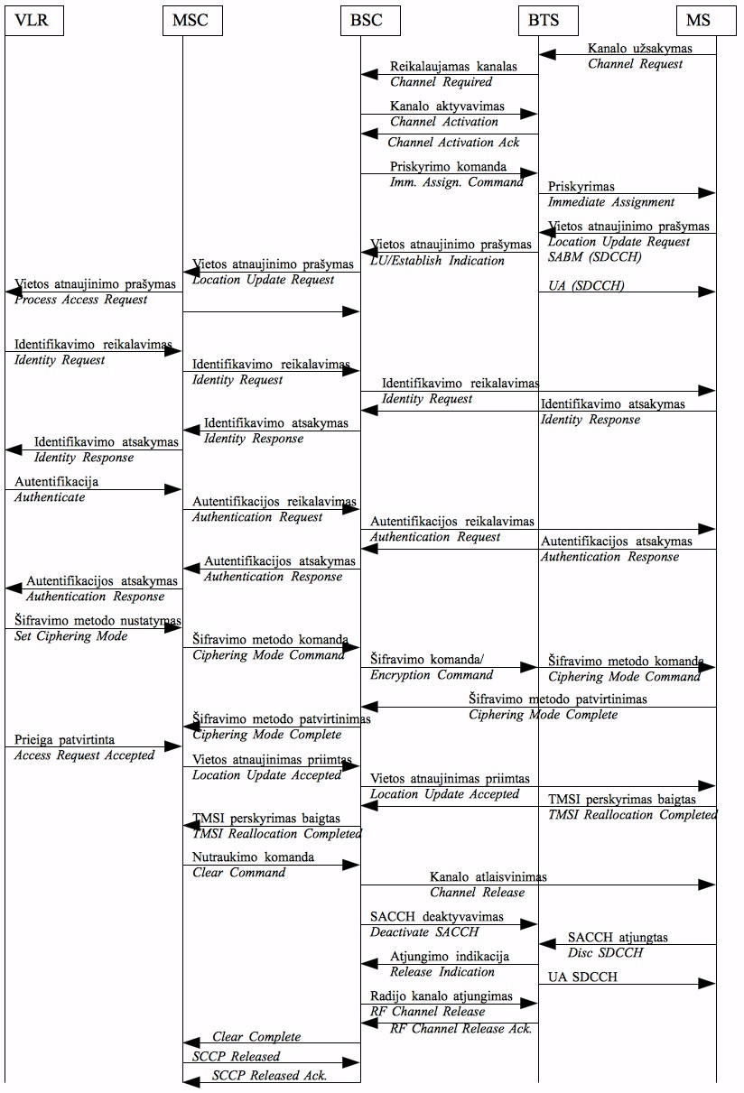

1.4.4 pav. Pilna vietos atnaujinimo procedūra [16]

1.4.2 lentelė. Vietos atnaujinimo atmetimo pranešimo laukai [27]
Informacijos elementas | Ar privalomas?
Mobilumo valdymo protokolo požymis | Taip
Praleidimo (angl. Skip) indikatorius | Taip
Vietos atnaujinimo pranešimo atmetimo tipas | Taip
Atmetimo priežastis | Taip
Laikmačio T3246 vertė | Ne

Jei abonento paslaugų teikėjo HLR (angl. Home Location register) atsako siųsdamas sutikimo pranešimą, tai abonentas registruojasi tame tinkle. Įprasta registracijos tvarka pavaizduota 1.1.2 paveiksle. Tačiau jei į vietos atnaujinimo pranešimą atsakoma atmetimu, pvz., tarptinklinis ryšys neleidžiamas (angl. Roaming Not Allowed), tuomet telefonas ieško kito tinklo tol, kol „Location Update“ gaunamas iš to tinklo, kuris yra priimtinas. Toks pranešimų apsikeitimas pavaizduotas 1.4.5 paveiksle.

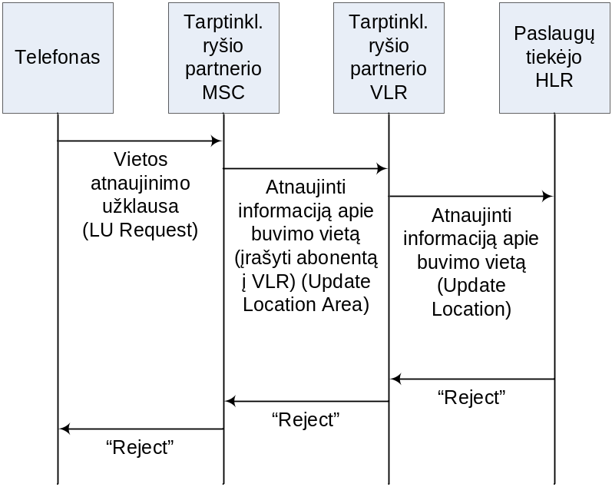

1.4.5 pav. „Location Update“ procedūra atmetimo atveju

Įprastu atveju HLR pats savaime tokios funkcijos neatlieka, todėl reikalinga papildoma įranga, kuri priimtų gaunamus vietos atnaujinimo pranešimus, juos analizuotų ir tikrintų su nustatyta verslo logika. Supaprastinta tokio tinklo schema pateikta 1.4.6 paveiksle.

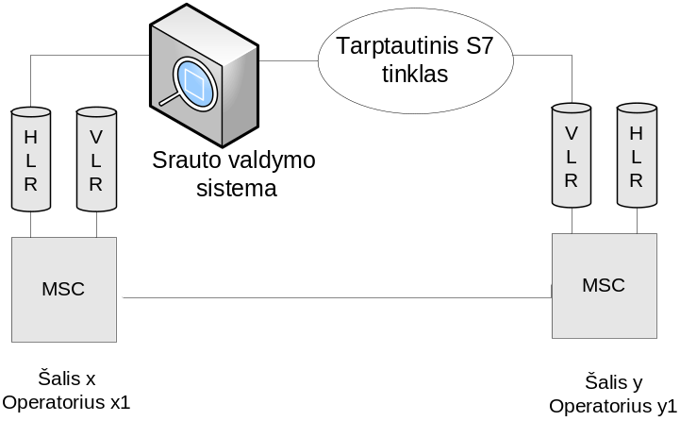

1.4.6 pav. S7 metodo realizacijos schema

Srauto valdymo sistema turi pirma priimti vietos atnaujinimo pranešimus, prieš jiems patenkant į HLR. Todėl visi S7 signalizacijos pranešimai visų pirma patenka į šią sistemą. Visi pranešimai, išskyrus vietos atnaujinimo, gali būti praleidžiami į tinklą be jokio patikrinimo. Tačiau vietos atnaujinimo pranešimai privalo būti analizuojami ir tikrinami. Tikrinama, iš kokio VLR (angl. Visitor Location Register) atsiųstas pranešimas. Jei tai nėra priimtino operatoriaus VLR, sistema nepersiunčia pranešimo į HLR ir pati sugeneruoja atmetimo pranešimą. Jei tai pranešimas iš priimtino operatoriaus, tuomet jis tiesiog persiunčiamas į HLR ir toliau vyksta įprasta vietos atnaujinimo procedūra.
Šio metodo trūkumas – atmetimo kodai. Jei naudojamas „Tarptinklinis ryšys neleidžiamas“, toks operatorius įrašomas į SIM kortelės draudžiamų operatorių sąrašą ir telefonas nebemėgina registruotis to operatoriaus tinkle, kol sąrašas neišvalomas. Galima naudoti kitus atmetimo kodus, tačiau nėra aiški telefono reakcija į šiuos kodus.
Tačiau toks realaus laiko registracijos valdymas suteikia operatoriui gana plačias galimybes. Operatorius gali pasirinkti ne vieną pirmenybinį operatorių, o registracijas dalinti tam tikromis proporcijomis keliuose tinkluose. Taip pat jis gali valdyti atmetimo priežastis, atmetimo dažnumą bei kitus valdymo parametrus. Visa tai valdoma specialių srauto valdymo programų logikos pagalba. Vienos iš galimų sistemų konfigūracinis langas pateiktas 1.4.7 paveiksle [11].

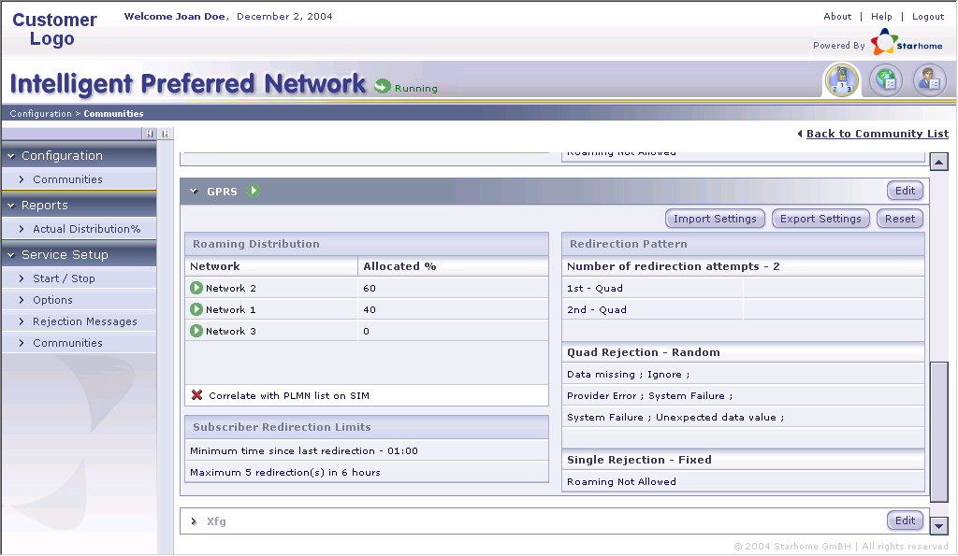

1.4.7 pav. „Starhome“ gamintojo programos konfigūracinis langas [11]

1.5. Tarptinklinio ryšio registracijos valdymo, naudojant kombinuotą sprendimą, apžvalga

Naudojant vieną iš srauto valdymo galimybių, galima valdyti iki 80% srauto, o įdiegus kombinuotą sprendimą, sėkmingo nukreipimo dalis gali siekti 90% ir daugiau [5]. Žinoma, galima naudoti ir abu sprendimus atskirai, tačiau tokiu atveju kyla suderinamumo problema. Atliekant S7 pagrįstą nukreipimą, pirmenybinis operatorius gali skirtis nuo operatoriaus, esančio SIM kortelėje. Taip gali atsitikti dėl to, kad statinis SIM kortelėje esančio PLMN sąrašo atnaujinimas negali būti vykdomas itin dažnai dėl didelės SMSC apkrovos, ir kortelėje esanti informacija nebus aktuali. Be to, jei reikia nukreipti srautą į kelis operatorius, srauto valdymo sistema dalins registracijas pagal operatorius, o telefonas stengsis registruotis prie SIM kortelėje esančio pirmenybinio operatoriaus. Todėl galimi atvejai, kad abonentas bus registruojamas tai prie vieno, tai prie kito operatoriaus ir dalį laiko jis bus be ryšio.

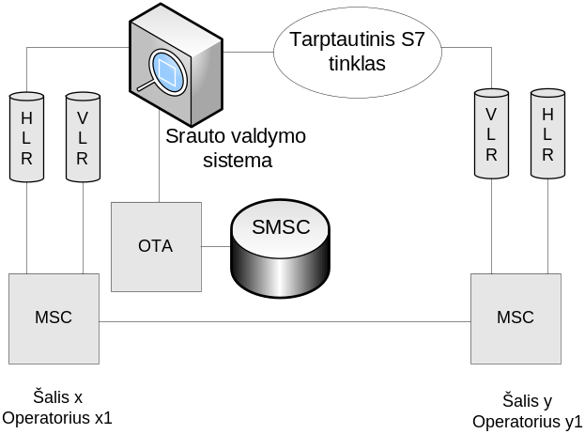

1.5.1 pav. Kombinuoto sprendimo realizacija

Siekiant didžiausio efektyvumo ir mažiausios įtakos abonentui, reikėtų naudoti kombinuotą sprendimą, kai statinis PLMN sąrašo atnaujinimas keičiamas dinaminiu. Toks sprendimo realizavimas nesiskiria nuo pagrįsto signalizacija, tik papildomai valdymo sistema sujungiama su OTA (angl. Over The Air) platforma, kuri atsakinga už sąrašų atnaujinimą. Tokiu atveju pirmasis nukreipimas vyksta naudojant S7 metodą, tačiau srauto valdymo sistema tuo pačiu inicijuoja tai zonai sukonfigūruoto PLMN sąrašo atnaujinimą (žr. 1.5.1 pav.). Toks sprendimas sinchronizuoja abu metodus, leidžia pasiekti didžiausią nukreipimo efektyvumą, sumažina S7 pranešimų skaičių ir SMSC apkrovą.

1.6. Tarptinklinio ryšio registracijos valdymo algoritmas

Vienas iš galimų srauto valdymo algoritmų pateiktas 1.6.1 paveiksle. Per tarptautinį signalizacijos tinklą abonento mobilioji stotis siunčia vietos atnaujinimo žinutę LU (angl. Location Update) į savo namų tinklą. Tarp tarptautinio signalizacijos ir namų tinklų taškų yra įjungiama papildoma įranga, analizuojanti siunčiamus signalizacijos pranešimus. Gautame LU pranešime yra informacija apie abonento IMSI ir iš kurio tinklo VLR (angl. Visitor Location Register) yra siunčiamas pranešimas.
Sistema, gavusi LU pranešimą, privalo nustatyti, ar šiam IMSI reikia taikyti srauto valdymo taisykles. Abonentai gali būti grupuojami ir jiems taikomos skirtingos srauto valdymo taisyklės arba srauto valdymas išjungiamas visai. Pavyzdžiui, tam tikrai abonentų grupei srauto valdymas negali būti taikomas, nes šie abonentai naudojami pokalbių kokybės testams atlikti visuose šalies tinkluose. Srauto valdymas tokiu atveju tik sukeltų sunkumų registruojantis prie tam tikro tinklo ir papildomai apkrautų sistemas.

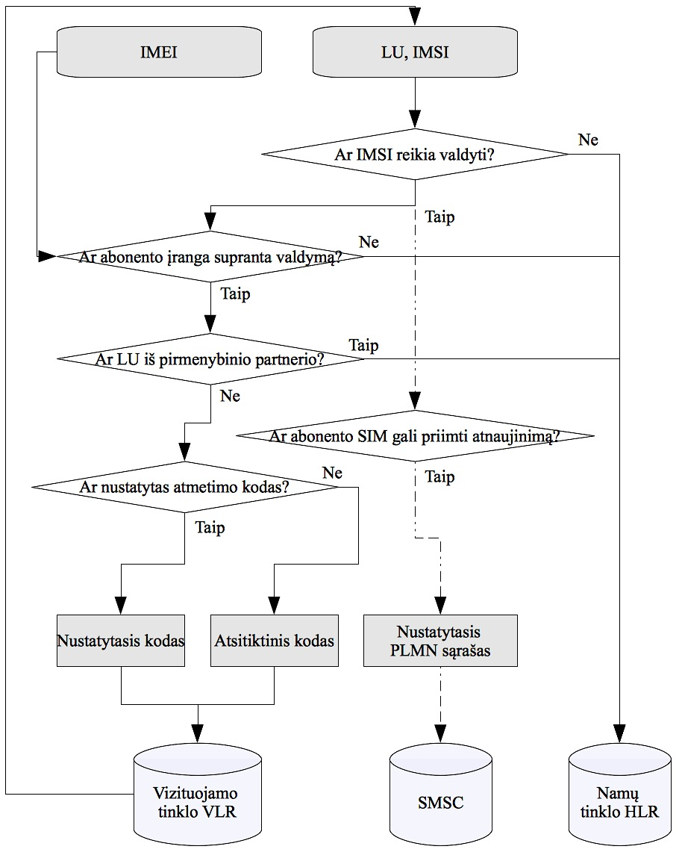

1.6.1 pav. Srauto valdymo algoritmas

Vietos atnaujinimo žinutė neturi informacijos apie IMEI – vartotojo įrangos identifikacinį numerį. Pageidaujant srauto valdymą išplėsti, įvertinant, pavyzdžiui, įrangos reakciją į LU atmetimo kodus, srauto valdymo sistema informaciją apie vartotojo IMEI turėtų gauti iš kitų šaltinių arba analizuojant kitus signalizacijos pranešimus.
Sistema, nustačiusi, kad vartotojas ir jo įranga yra tinkama srauto valdymui, turi nustatyti, ar gautas pranešimas yra iš tinkamo partnerio. Jei žinutė yra iš pirmenybinio operatoriaus, sistema pranešimą praleidžia į namų tinklo HLR, kuris savo ruožtu atlieka tolimesnius būtinus registracijos žingsnius, kaip tai vyktų be srauto valdymo sistemos.
Sistema nustačiusi, kad LU pranešimas gautas iš nepirmenybinio partnerio tinklo, pati generuoja atmetimo kodą. Atmetimo kodų gali būti daug, todėl svarbu, kad sistemoje būtų galimybė pasirinkti vieną ar kelis iš jų. Telefonas, gavęs atmetimo kodą, privalo ieškoti kito tinklo, prie kurio galėtų prisijungti. Šis procesas iki šiol nėra galutinai standartizuotas.

2. EKSPERIMENTŲ PRIEMONĖS IR EKSPERIMENTINIS ĮVERTINIMAS

2.1. Eksperimentų metodika ir srauto valdymo sistemos parametrų nustatymai
Siekiant išsiaiškinti galimas srautų valdymo problemas reikia pasirinkti vieną iš dviejų srauto valdymo imitavimo metodų: modeliavimą arba eksperimentą. Sumodeliuoti srautų valdymą galima, tačiau modelis atitiktų beveik idealų srautų valdymo scenarijų, visiškai neįvertinant galimos mobiliųjų stočių reakcijos į valdymo parametrus, ir daugiau atspindėtų tinklų charakteristikas, tokias kaip vėlinimas, atsparumas apkrovoms ir kt. Modeliavimas leistų atkurti srautų valdymo seką, surinkti statistiką, tačiau nepadėtų išaiškinti galimų problemų. Eksperimentas užimtų daugiau laiko, tačiau leistų panagrinėti tikrąsias problemas, su kuriomis gali susidurti išvykę į užsienį abonentai. Todėl analizei pasirinktas eksperimentas, kaip pagrindinė priemonė galimų tarptinklinio ryšio problemų nustatymui ir jų įtakos ryšio kokybei įvertinimui.
Norint atlikti eksperimentą su srautų valdymu, būtina srautų valdymo sistema. Tam tikslui pasirinkta realiai veikianti „Roamware“ gamintojo „Srauto nukreipimo“ (angl. Network Traffic Redirection) sistema [24]. Eksperimentui atlikti taip pat būtinas nors vienas abonentas, todėl pasirinktas vieno Danijos operatoriaus abonentas, esantis Lietuvos Respublikos teritorijoje. Siekiant eksperimento tikslumo, abonentas pasirinktas to operatoriaus, kuris turi tarptinklinio ryšio sutartis su visais pagrindiniais Lietuvos Respublikos mobiliojo ryšio tinklais.
Pasirinkta srauto nukreipimo sistema analizuoja MAP (angl. Mobile Application Part) protokolo signalizacijos žinutes, kuriomis operatoriai keičiasi tarpusavyje, kad būtų užtinkrinamas tarptinklinio ryšio paslaugos teikimas. Sistema surenka informaciją realiu laiku, ją analizuoja ir pagal nustatytas taisykles priima atitinkamus sprendimus. Taisykles nustato operatorius, kuris visiškai kontroliuoja abonentų valdymo parametrus. Sistema taip pat leidžia ne tik paprastai nukreipti visą srautą į vieną operatorių, tačiau ir paskirstyti srautą dviejuose, trijuose ar visuose operatoriuose toje šalyje. Be to, sistema leidžia visus abonentus suskaidyti į tam tikras grupes, kurioms srauto valdymo parametrai gali būti skirtingi. Tai leidžia taikyti skirtingą valdymo logiką įvairioms abonentų grupėms priklausomai nuo operatoriaus poreikių [24].
Pasirinkta sistema leidžia kontroliuoti išvykusių abonentų registraciją prie partnerių tinklų, panaudojant signalizaciją Nr. 7 ir OTA (angl. Over The Air) − SIM kortelėje esančio pirmenybinio operatorių sąrašo atnaujinimus. Siekiant susiaurinti atliekamų eksperimentų apimtį ir sumažinti SIM kortelėje esančio sąrašo įtaką srautų valdymui naudojant signalizaciją, atnaujinimas per eterį išjungtas. Tuo pačiu tikslu SIM kortelėje esantys pirmenybinis ir uždraustų operatorių sąrašai nenaudoti ir palikti tušti.
Sistemoje abonentui sukurtas atskiras srauto valdymo profilis, siekiant, kad eksperimento parametrai neįtakotų likusios sistemos darbo.
Eksperimento metu siekta, kad visų Lietuvos Respublikos mobiliojo ryšio operatorių signalai būtų pasiekiami, taip sumažinant klaidingų registracijų tikimybę, todėl eksperimentams pasirinktas Vilniaus miesto centras, kur visi operatoriai užtikrina gerą tinklo aprėptį.
Sistemoje aprašyti trys pagrindiniai Lietuvos Respublikos mobiliojo ryšio operatorių tinklai. Vienas iš jų pirmenybinis, kiti du – ne. Siekiant rezultatų aiškumo, srauto paskirstymas keliuose operatoriuose nenaudotas. 2.1.1 lentelėje pateikti sisteminiai parametrai, kurie nekeisti viso eksperimento metu.

2.1.1 lentelė. Nustatyti sistemos parametrai
Maksimalus leistinas laikas be ryšio, min | 5
Maksimalus leistinas atmestų tinklų skaičius | 2
Maksimalus leistinas laikas tarp atnaujinimo procedūrų, s | 60
Sekantis galimas nukreipimas po laiko, s | 0

Maksimalus laikas be ryšio leidžia kontroliuoti laiką, per kurį abonentas privalo prisijungti prie tinklo, net jei jis nėra pirmenybinis. Tai savotiška apsauga, kad abonentas nebus paliktas be ryšio. Eksperimentui šis parametras nustatytas 5 minutės, darant prielaidą, kad problemos turėtų būti pastebėtos anksčiau.
Taip pat eksperimentui pasirinktas maksimalus atmestų tinklų skaičius 2, nes sistemoje aprašyti trys tinklai, iš kurių vienas − pirmenybinis.
Maksimalus laikas tarp vietos atnaujinimo pranešimų nustatytas 60 sekundžių siekiant, kad sistema neleistų prisijungti prie tinklo, jei šis laikas viršys 35 sekundes. Įprastu atveju šis laikas neturi viršyti nurodyto, nes laikmatis skirtas vietos atnaujinimo pranešimui T3210 yra 20 s trukmės, o atnaujinimo procedūrai pakartoti − T 3211 − 15 s. Sekančio nukreipimo laikas nustatytas be pertraukos, taip siekiant sumažinti eksperimentui skiriamą laiką.
Vietos atnaujinimo pranešime nėra informacijos apie mobiliosios stoties naudojamą operatoriaus pasirinkimo būdą, todėl srauto valdymo sistemos atskirti rankinio ir automatinio režimų negali [25]. Tačiau trečio lygmens radijo sąsajos specifikacijoje (angl. Mobile Radio Interface Layer 3 Specification) vietos atnaujinimo procedūra nepriklausomai nuo pasirinkto režimo, yra tokia pati, todėl eksperimeto metu mobiliąją stotį nustačius į rankinį operatoriaus paieškos režimą gali būti imituojamas automatinis operatoriaus pasirinkimas.
Siekiant, kad eksperimentų rezultatai dėl atsitiktinių klaidų nebūtų įvertinti klaidingai, nustatytas eksperimentų skaičius – 5, kiekvienam atmetimo kodui. Eksperimento seka pateikta 2.1.2 lentelėje. Kadangi kiekvieno eksperimento metu atliekamas sugrįžimas į pirmenybinio operatoriaus tinklą ir po to registruojamasi prie kito operatoriaus, galima teigti, kad atliekamų bandymų skaičius siekia dvidešimt kiekvienam atmetimo kodui (žr. 2.1.2 lentelę).

2.1.2 lentelė. Eksperimento eiga
Data | Laikas | Veiksmas
DD-MM-YYYY | HH:MM:SS | Įjungimas
DD-MM-YYYY | HH:MM:SS | PIN kodo užklausa
DD-MM-YYYY | HH:MM:SS | PIN kodo įvedimas
DD-MM-YYYY | HH:MM:SS | Prisijungimas prie pirmenybinio operatoriaus Nr. 1
DD-MM-YYYY | HH:MM:SS | Prisijungimas prie operatoriaus Nr. 2
DD-MM-YYYY | HH:MM:SS | Prisijungimas prie pirmenybinio operatoriaus Nr. 1
DD-MM-YYYY | HH:MM:SS | Prisijungimas prie operatoriaus Nr. 3
DD-MM-YYYY | HH:MM:SS | Prisijungimas prie pirmenybinio operatoriaus Nr. 1
DD-MM-YYYY | HH:MM:SS | Prisijungimas prie operatoriaus Nr. 2
DD-MM-YYYY | HH:MM:SS | Prisijungimas prie pirmenybinio operatoriaus Nr. 1
DD-MM-YYYY | HH:MM:SS | Prisijungimas prie operatoriaus Nr. 3
DD-MM-YYYY | HH:MM:SS | Prisijungimas prie pirmenybinio operatoriaus Nr. 1
DD-MM-YYYY | HH:MM:SS | Išjungimas

Atlikus eksperimentus, iš srauto valdymo sistemos gauti detalūs duomenys pridedami iš eilės pagal laiką prie registruotų eksperimentų pagal laiką iš eilės. Sistema registruoja daug įvykių, tačiau šiam eksperimentui pakanka 2.1.3 lentelėje pateiktų duomenų.

2.1.3 lentelė. Eksperimento rezultatų formatas
Data | Laikas | VLR | Operacijos kodas | Tinklas | Atmetimo kodas
DD-MM-YYYY | HH:MM:SS.000 | xxxxxxxxxx | ... | 1,2,3 | …
DD-MM-YYYY | HH:MM:SS.000 | xxxxxxxxxx | ... | 1,2,3 | …
DD-MM-YYYY | HH:MM:SS.000 | xxxxxxxxxx | ... | 1,2,3 | …
DD-MM-YYYY | HH:MM:SS.000 | xxxxxxxxxx | ... | 1,2,3 | …

2.2. Eksperimento rezultatai

2.2.1 lentelėje pateikti vieno eksperimentų ciklo su „Samsung Galaxy S“ (GT-I9000) mobiliąja stotimi rezultatai. Kairėje lentelės pusėje yra užfiksuoti veiksmai su mobiliąja stotimi ir duomenys atvaizduojami ekrane po jų. Jei veiksmo stulpelyje yra tik tinklo pavadinimas, tai mobilioji stotis prie tinklo prisiregistravo pati (įjungimo metu kai kurios stotys vis tiek registruojasi tinkle, net jei ir yra nustatytas rankinis režimas), o jei yra ženklas „->“, reiškia tinklas buvo pasirinktas priverstinai – rankiniu būdu.

2.2.1 lentelė. Eksperimentų ciklo su „Samsung Galaxy S“ (GT-I9000) rezultatai
Laikas | Veiksmas | Tekstas ekrane 1 | Tekstas ekrane 2 | Laikas | VLR | Op_  kodas | Atmetimo  kodas
10:23:00 | Įjungimas
10:23:40 | PIN užklausa
10:23:47 | PIN įvedimas
10:24:00 | 1 tinklas |  |  | 09:24:09.376 | NW1_VLR2 | GPRS LU
10:25:15 |  | Registering on Network_3 network.
10:25:19 | ->3 tinklas | Unable to select network. Select automatically | Unable to connect. Try later |  |  | Trūksta LU
10:25:22 | 1 tinklas
10:26:05 | ->2 tinklas | Registering on Network_2… |  | 09:26:14.117 | NW2_VLR1 | GSM LU | System Failure
 |  |  |  | 09:26:32.311 | NW2_VLR1 | GSM LU | System Failure
 |  |  |  | 09:26:50.391 | NW2_VLR1 | GSM LU | System Failure
10:27:12 |  | Unable to select network. Select automatically | Unable to connect. Try later | 09:27:08.705 | NW2_VLR1 | GSM LU | System Failure
10:27:15 | 1 tinklas |  |  | 09:27:14.728 | NW1_VLR1 | GSM LU
 |  |  |  | 09:27:19.507 | NW1_VLR2 | GPRS LU
10:27:55 | ->3 tinklas | Registering on Network_3 |  |  |  | Trūksta LU
10:28:01 |  | Unable to select network. Select automatically | Unable to connect. Try later
10:28:03 | 1 tinklas
10:28:45 | ->2 tinklas | Registering on Network_2… |  | 09:28:53.523 | NW2_VLR1 | GSM LU | System Failure
 |  |  |  | 09:29:12.087 | NW2_VLR1 | GSM LU | System Failure
 |  |  |  | 09:29:30.464 | NW2_VLR1 | GSM LU | System Failure
10:31:10 |  | Unable to select network. Select automatically | Unable to connect. Try later | 09:29:49.120 | NW2_VLR1 | GSM LU | System Failure
10:31:14 | 1 tinklas |  |  | 09:31:30.648 | NW1_VLR1 | GSM LU
 |  |  |  | 09:31:35.724 | NW1_VLR2 | GPRS LU
10:31:33 | Išjungimas

Nustatyta, kad mobilioji stotis į šį atmetimo kodą reaguoja korektiškai, t. y. programinė įranga (operacinė sistema) nenustoja veikusi, užrašai ekrane atitika srauto valdymo logiką, o registracijos laikas prie pirmenybinio tinklo (pirmojo) nėra nepriimtinas. Tačiau eksperimento metu nustatyta kita problema – „Samsung Galaxy S“ eksperimento metu nesiregistruoja prie tinklo Nr. 3. Šio eksperimento metu neužfiksuotas nė vienas vietos atnaujinimo pranešimas. Iš trisdešimties bandymų jie užfiksuoti tik du kartus. 4 priede pateikiamas šio tyrimo 2 lapų iš 9 fragmentas. Visi eksperimentų su šia mobiliąja stotimi rezultatai panašūs į pateiktus ir neatskleidžia kitų problemų nei aprašytos. Tikėtina nustatytos problemos priežastis, kad mobilioji stotis turi paslėptą pirmenybinį operatorių sąrašą, kuris įdiegiamas gamybos metu, tačiau šiam spėjimui patvirtinti reikalinga gilesnė analizė ir technologinė galimybė analizuoti telefonų programinę įrangą.

2.2.2 lentelė. Eksperimentų ciklo su „Sony Ericsson K550“ rezultatai
Laikas | Veiksmas | Tekstas ekrane 1 | Tekstas ekrane 2 | Laikas | VLR | Op_kodas | Atmetimo kodas
8:32:00 | Įjungimas
8:32:04 | PIN užklausa
8:32:16 | PIN įvedimas
8:32:30 | 1 tinklas |  |  | 07:32:24.629 | NW1_VLR2 | GPRS LU
8:33:15 | ->3 tinklas |  |  | 07:33:33.555 | NW3_VLR1 | GSM LU | System Failure
8:33:22 |  | Forbidden network. Select network?
8:32:28 |  | Yes | Searching network
8:33:51 |  | Select network | (sąrašas)
8:34:00 | ->2 tinklas |  |  | 07:34:10.581 | NW2_VLR1 | GSM LU | System Failure
8:34:20 |  | Forbidden network. Select network? |  | 07:34:14.376 | NW2_VLR1 | GSM LU | System Failure
8:34:29 |  | Yes | Searching network
 |  |  |  | 07:34:32.833 | NW2_VLR1 | GSM LU Nors neturi būti | System Failure
 |  |  |  | 07:34:54.915 | NW2_VLR1 | GSM LU  Taip pat | System Failure
8:34:50 |  | Select network | (sąrašas)
8:35:00 | -> 1 tinklas |  |  | 07:35:13.359 | NW1_VLR1 | GSM LU
8:35:13 |  | Ok
 |  |  |  | 07:35:18.961 | NW1_VLR2 | GPRS LU
8:37:33 | ->3 tinklas |  |  | 07:37:55.551 | NW3_VLR1 | GSM LU | System Failure
8:37:40 |  | Forbidden network. Select network?
8:37:58 |  | Yes | Searching network
8:38:15 |  | Select network | (sąrašas)
8:38:25 | ->2 tinklas |  |  | 07:38:38.255 | NW2_VLR1 | GSM LU | System Failure
8:38:41 |  | Forbidden network. Select network? |  | 07:38:41.855 | NW2_VLR1 | GSM LU | System Failure
8:38:45 |  | Yes | Searching network
 |  |  |  | 07:39:06.543 | NW2_VLR1 | GSM LU  Taip pat | System Failure
8:39:01 |  | Select network | (sąrašas)
8:39:05 | -> 1 tinklas |  |  | 07:39:17.040 | NW1_VLR1 | GSM LU
8:39:17 |  | Ok
 |  |  |  | 07:39:22.346 | NW1_VLR2 | GPRS LU
8:39:30 | Išjungimas

2.2.2 lentelėje pateikti vieno eksperimentų ciklo su „Sony Ericsson K550“ mobiliąja stotimi rezultatai. Stotis į tą patį atmetimo kodą taip pat reaguoja korektiškai, tačiau nustatyta, kad 3 tinkle mobilioji stotis siunčia tik vieną vietos atnaujinimo pranešimą, o 2 tinkle jų skaičius svyruoja. Visų bandymų metu šis skaičius svyruoja tarp 3 ir 5, o po pirmo arba antro atmetimo mobilioji stotis praneša, kad tinklas neleidžiamas, tačiau vietos atnaujinimo pranešimai ir toliau siunčiami. Tikėtina, kad operatorius 2 dirbtinai generuoja vietos atnaujinimo pranešimus, kad išlaikytų abonentą savo tinkle.
Be šios problemos pastebėta, kad panaudojus kodą „Cancel Location“ padaugėja atvejų, kai renkantis tinklą gaunamas pranešimas mobiliosios stoties ekrane, jog tinklas šiuo metu neprieinamas (angl. Currently not available). Užfiksuota 17 tokių atvejų, kai naudojamas „Cancel Location“ kodas, ir tik du kartai, kai naudojami „System Failure“ ir „Data Missing“ kodai. 5 priede pateikiamas šio tyrimo 3 lapų iš 14 fragmentas. Visi eksperimentų su šia mobiliąja stotimi rezultatai panašūs į pateiktus ir neatskleidžia kitų problemų nei aprašytos.
2.2.3 lentelėje pateikti vieno eksperimentų ciklo su „Sony Ericsson T630“ rezultatai. Ši mobilioji stotis, gavusi atmetimus į keturis vietos atnaujinimo pranešimus. leidžia rinktis kitą tinklą, tačiau iš tikro nebesiregistruoja jokiame tinkle ir daugiau pranešimų nebesiunčia. Eksperimentų metu nustatyta, kad per 10 minučių laikotarpį mobilioji stotis neinicijuoja naujų pranešimų ir informacija ekrane nesikeičia. Akivaizdu, kad tai mobiliosios stoties reakcija į atmetimo kodus. 6 priede pateikiamas šio tyrimo 2 lapų iš 3 fragmentas. Visi eksperimentų su šia mobiliąja stotimi rezultatai panašūs į pateiktus ir neatskleidžia kitų problemų nei aprašytos..

2.2.3 lentelė. Eksperimentų ciklo su „Sony Ericsson T630” rezultatas
Laikas | Veiksmas | Tekstas ekrane 1 | Tekstas ekrane 2 | Laikas | VLR | Op_  kodas | Atmetimo kodas
12:34:30 | Įjungimas
12:34:32 | PIN užklausa
12:34:50 | PIN įvedimas
12:35:00 |  | Select network searching
12:35:19 | -> 1 tinklas
 |  |  |  | 11:35:28.200 | NW1_VLR1 | GSM LU
12:35:27 |  | Ok |  | 11:35:28.207 | NW1_VLR1 | GSM LU
12:36:02 | ->2 tinklas | Please wait |  | 11:36:13.844 | NW2_VLR1 | GSM LU | System Failure
12:36:14 |  | Ok |  | 11:36:32.825 | NW2_VLR1 | GSM LU | System Failure
 |  |  |  | 11:36:51.736 | NW2_VLR1 | GSM LU | System Failure
 |  |  |  | 11:37:10.524 | NW2_VLR1 | GSM LU | System Failure
12:37:05 |  | No access
12:37:53 |  | Select network searching | Stotis “pakimba”
 |  |  |  | 11:42:37.110 | NW2_VLR1 | GSM LU
12:43:00 |  | Cancel
12:43:08 | Išjungimas

2.2.4 lentelėje pateikti vieno eksperimentų ciklo su „Nokia 6220 Classic“ rezultatai. Iš visų anksčiau testuotų mobilųjų stočių „Nokia 6220c“ parodė geriausius rezultatus. Reakcija į atmetimo kodus korektiška, telefonas “nekimba” ir teisingai ieško sekančio tinklo, jei pirmasis buvo atmestas. Vienintelis šios stoties veiklos trūkumas – kai kurių registracijų metu ji siunčia tris, o ne keturis vietos atnaujinimo pranešimus. Šio eksperimento metu taip pat nustatyti vietos atnaujinimo pranešimai po to, kai mobilioji stotis praneša, kad prie šio tinklo jungtis negalima. Tai tas pats operatorius, kuris testų su „Sony Ericsson K550“ metu dirbtinai generavo vietos atnaujinimo pranešimus. Jei po pirmųjų testų dar buvo galima teigti, kad tai gali būti kokios nors telefono programinės įrangos įpatybės, tai rezultatui pasikartojus su antrąja stotimi galima teigti, kad tai šio operatoriaus veiksmai, nukreipti prieš srauto valdymą. 7 priede pateikiamas šio tyrimo 2 lapų iš 8 fragmentas. Visi eksperimentų su šia mobiliąja stotimi rezultatai panašūs į pateiktus ir neatskleidžia kitų problemų nei aprašytos.

2.2.4 lentelė. Eksperimentų ciklo su „Nokia 6220 Classic“ rezultatai
Laikas | Veiksmas | Tekstas ekrane 1 | Tekstas ekrane 2 | Laikas | VLR | Op_kodas | Atmetimo kodas
8:47:45 | Įjungimas
8:48:00 | PIN užklausa
8:48:05 | PIN įvedimas
8:48:21 | 1 tinklas |  | -> Manual
8:50:04 | ->3 tinklas | Requesting |  | 07:50:12.626 | NW3_VLR1 | GSM LU | System Failure
 |  |  |  | 07:50:31.342 | NW3_VLR1 | GSM LU | System Failure
 |  |  |  | 07:50:49.810 | NW3_VLR1 | GSM LU | System Failure
8:51:06 |  | No access | Sąrašas | 07:51:08.130 | NW3_VLR1 | GSM LU | System Failure
8:51:15 | ->2 tinklas | Requesting |  | 07:51:24.311 | NW2_VLR1 | GSM LU | System Failure
 |  |  |  | 07:51:44.220 | NW2_VLR1 | GSM LU | System Failure
 |  |  |  | 07:52:04.032 | NW2_VLR1 | GSM LU | System Failure
8:52:22 |  | No access | Sąrašas | 07:52:23.767 | NW2_VLR1 | GSM LU | System Failure
8:52:30 | ->1 tinklas |  |  | 07:52:38.683 | NW1_VLR1 | GSM LU
8:52:37 |  | Ok
8:53:53 | ->3 tinklas | Requesting |  | 07:54:01.607 | NW3_VLR1 | GSM LU | System Failure
 |  |  |  | 07:54:19.929 | NW3_VLR1 | GSM LU | System Failure
8:54:37 |  | No access | Sąrašas | 07:54:38.497 | NW3_VLR1 | GSM LU | System Failure
8:55:07 | ->2 tinklas | Requesting |  | 07:55:16.610 | NW2_VLR1 | GSM LU | System Failure
 |  |  |  | 07:55:36.088 | NW2_VLR1 | GSM LU | System Failure
 |  |  |  | 07:55:56.080 | NW2_VLR1 | GSM LU | System Failure
8:56:14 |  | No access | Sąrašas | 07:56:15.675 | NW2_VLR1 | GSM LU | System Failure
8:56:28 | ->1 tinklas |  |  | 07:56:36.297 | NW1_VLR1 | GSM LU
8:56:35
8:56:45 | Išjungimas

2.2.5 lentelėje pateikti vieno eksperimentų ciklo su „Nokia 6880“ ciklo rezultatai. Ši mobilioji stotis kaip ir „Nokia 6220 Classic“ parodė gerą rezultatą. Reakcija į atmetimo kodus korektiška, telefonas veikia nepriklausomai nuo gautų vietos atnaujinimo pranešimo atmetimų ir siūlo ieškoti kito tinklo, jei ankstesnis atmetamas. Tačiau problema, kad kai kurių registracijų metu ji siunčia ne keturis vietos atnaujinimo pranešimus, bet mažiau, išlieka. 8 priede pateikiamas šio tyrimo 2 lapų iš 7 fragmentas. Visi eksperimentų su šia mobiliąja stotimi rezultatai panašūs į pateiktus ir neatskleidžia kitų problemų nei aprašytos.

2.2.5 lentelė. Eksperimentų ciklo su Nokia 6880 rezultatai
Laikas |  | Veiksmas |  | Tekstas ekrane 1 |  | Tekstas ekrane 2 |  | Laikas |  | VLR |  | Op_  kodas |  | Atmetimo  kodas
 | 12:41:10 |  | Įjungimas
 | 12:41:25 |  | PIN užklausa
 | 12:41:36 |  | PIN įvedimas
 | 12:41:45 |  | 1 tinklas
 | 12:44:26 |  | ->3 tinklas |  |  |  |  |  | 11:44:44.652 |  | NW3_VLR1 |  | GSM LU |  | System Failure
 |  |  |  |  |  |  |  |  | 11:45:03.369 |  | NW3_VLR1 |  | GSM LU |  | System Failure
 |  |  |  |  |  |  |  |  | 11:45:22.163 |  | NW3_VLR1 |  | GSM LU |  | System Failure
 | 12:45:29 |  |  |  | No access |  | Sąrašas |  | 11:45:40.460 |  | NW3_VLR1 |  | GSM LU |  | System Failure
 | 12:45:38 |  | ->2 tinklas |  |  |  |  |  | 11:46:02.406 |  | NW2_VLR1 |  | GSM LU |  | System Failure
 |  |  |  |  |  |  |  |  | 11:46:21.945 |  | NW2_VLR1 |  | GSM LU |  | System Failure
 |  |  |  |  |  |  |  |  | 11:46:41.324 |  | NW2_VLR1 |  | GSM LU |  | System Failure
 | 12:46:50 |  |  |  | No access |  | Sąrašas |  | 11:47:00.586 |  | NW2_VLR1 |  | GSM LU |  | System Failure
 | 12:46:56 |  | -> 1 tinklas |  |  |  |  |  | 11:47:19.268 |  | NW1_VLR1 |  | GSM LU
 | 12:47:08 |  |  |  | Selected network operator Network_1
 | 12:48:02 |  | ->3 tinklas |  |  |  |  |  | 11:48:20.739 |  | NW3_VLR1 |  | GSM LU |  | System Failure
 |  |  |  |  |  |  |  |  | 11:48:39.718 |  | NW3_VLR1 |  | GSM LU |  | System Failure
 |  |  |  |  |  |  |  |  | 11:48:58.204 |  | NW3_VLR1 |  | GSM LU |  | System Failure
 | 12:49:07 |  |  |  | No access |  | Sąrašas |  | 11:49:16.639 |  | NW3_VLR1 |  | GSM LU |  | System Failure
 | 12:49:32 |  | ->2 tinklas |  |  |  |  |  | 11:49:56.590 |  | NW2_VLR1 |  | GSM LU |  | System Failure
 |  |  |  |  |  |  |  |  | 11:50:15.907 |  | NW2_VLR1 |  | GSM LU |  | System Failure
 |  |  |  |  |  |  |  |  | 11:50:35.245 |  | NW2_VLR1 |  | GSM LU |  | System Failure
 | 12:50:40 |  |  |  | No access |  | Sąrašas |  | 11:50:54.499 |  | NW2_VLR1 |  | GSM LU |  | System Failure
 | 12:51:00 |  | -> 1 tinklas |  |  |  |  |  | 11:51:22.145 |  | NW1_VLR1 |  | GSM LU
 | 12:51:12 |  |  |  | Selected network operator Network_1
 | 12:51:20 |  | Išjungimas

2.2.6 lentelėje pateikti vieno eksperimentų ciklo su „Blackberry Curve 9300“ rezultatai. Ši mobilioji stotis elgiasi neprognozuojamai. Po atmetimo ji nesiregistruoja prie kitų tinklų, neleidžia jų pasirinkti, o kai kurių registracijų metu išduoda pranešimą, kad prisiregistravo, nors vietos atnaujinimo pranešimai būna atmesti. Šio eksperimento metu taip pat nustatyta, kad siunčiami vietos atnaujinimo pranešimai po to, kai mobili stotis praneša, kad prie šio tinklo jungtis negalima. Tikėtina, kad tai ta pati situacija, kai operatorius dirbtinai generuoja vietos atnaujinimo pranešimus, kad išlaikytų abonentą savo tinkle. Tai tas pats operatorius, kuris testų su „Sony Ericsson K550“ ir „Nokia 6220 Classic“ metu dirbtinai generavo LU pranešimus. 9 priede pateikiamas šio tyrimo 3 lapų iš 8 fragmentas. Visi eksperimentų su šia mobiliąja stotimi rezultatai panašūs į pateiktus ir neatskleidžia kitų problemų nei aprašytos.

2.2.6 lentelė. Eksperimentų ciklo su Blackberry Curve 9300 rezultatai
Laikas |  | Veiksmas |  | Tekstas ekrane 1 |  | Tekstas ekrane 2 |  | Laikas |  | VLR |  | Op_  kodas |  | Atmetimo  kodas
 | 09:49:30 |  | Įjungimas
 | 09:49:35 |  | PIN užklausa
 | 09:49:55 |  | PIN įvedimas
 | 09:50:05 |  | 1 tinklas |  |  |  |  |  | 08:50:16.874 |  | NW1_VLR2 |  | GPRS LU
 |  |  |  |  |  |  |  |  | 08:50:17.547 |  | NW1_VLR1 |  | GSM LU
 | 09:51:25 |  | ->2 tinklas |  |  |  |  |  | 08:51:50.303 |  | NW2_VLR1 |  | GSM LU |  | UDV
 |  |  |  |  |  |  |  |  | 08:52:08.658 |  | NW2_VLR1 |  | GSM LU |  | UDV
 |  |  |  |  |  |  |  |  | 08:52:26.814 |  | NW2_VLR1 |  | GSM LU |  | UDV
 | 09:52:05 |  |  |  | Network selection Succeded |  |  |  | 08:52:45.181 |  | NW2_VLR1 |  | GSM LU |  | UDV
 |  |  |  |  |  |  |  |  | 08:53:40.231 |  | NW2_VLR1 |  | GSM LU
 | 09:54:10 |  | ->3 tinklas |  |  |  |  |  | 08:54:34.873 |  | NW3_VLR1 |  | GSM LU  Neturi būti |  | UDV
 | 09:56:15 |  |  |  | Network selection has timed out. Please try again later.
 | 09:57:35 |  |  |  | Scan for networks timed out. Please try again later
 |  |  |  |  | Scan for networks timed out. Please try again later
 | 09:59:36 |  | Mobile networks off |  |  |  | Reikia išjungti registracijos galimybę
 | 10:00:00 |  | Mobile networks on |  |  |  | Ir įjungti
 | 10:00:33 |  | -> 1 tinklas |  |  |  |  |  | 09:00:58.441 |  | NW1_VLR2 |  | GPRS LU
 |  |  |  |  |  |  |  |  | 09:00:59.422 |  | NW1_VLR1 |  | GSM LU
 | 10:00:50 |  |  |  | Network selection Succeded
 | 10:03:35 |  | ->2 tinklas |  |  |  |  |  | 09:04:00.913 |  | NW2_VLR1 |  | GSM LU |  | UDV
 |  |  |  |  |  |  |  |  | 09:04:19.293 |  | NW2_VLR1 |  | GSM LU |  | UDV
 | 10:04:08 |  |  |  | Network selection Succeded |  | Pranešimas atmestas tačiau rodo, kad prisiregistravo |  | 09:04:37.659 |  | NW2_VLR1 |  | GSM LU |  | UDV
 | 10:04:39 |  | ->3 tinklas |  |  |  |  |  | 09:05:02.214 |  | NW3_VLR1 |  | GSM LU |  | UDV
 | 10:06:48 |  |  |  | Network selection has timed out. Please try again later.
 | 10:07:35 |  | -> 1 tinklas |  |  |  |  |  | 09:08:03.900 |  | NW1_VLR2 |  | GPRS LU
 |  |  |  |  |  |  |  |  | 09:08:04.488 |  | NW1_VLR1 |  | GSM LU
 | 10:07:55 |  |  |  | Selected network operator Network_1
 | 10:08:14 |  | Išjungimas

2.2.7 lentelėje pateikti vieno eksperimento ciklo su mobiliąja stotimi „Blackberry Torch 9810“ rezultatai, kuri, priešingai nei „Blackberry Curve 9300“ veikia ypač tvarkingai ir prognozuojamai. Vietos atnaujinimo pranešimų skaičius visais atvejais vienodas, stoties programinė įranga veikia be priekaištų. 10 priede pateikiamas šio tyrimo 2 lapų iš 8 fragmentas. Visi eksperimentų su šia mobiliąja stotimi rezultatai analogiški pateiktiems.

2.2.7 lentelė. Eksperimentų ciklo su „Blackberry Torch 9810“ rezultatai
Laikas |  | Veiksmas |  | Tekstas ekrane 1 |  | Tekstas ekrane 2 |  | Laikas |  | VLR |  | Op_  kodas |  | Atmetimo  kodas
 | 14:44:39 |  | Įjungimas
 | 14:44:57 |  | PIN užklausa
 | 14:45:13 |  | PIN įvedimas
 | 14:45:27 |  | 1 tinklas
 | 14:50:33 |  | ->3 tinklas |  |  |  |  |  | 13:50:54.669 |  | NW3_VLR1 |  | GSM LU |  | UDV
 |  |  |  |  |  |  |  |  | 13:51:12.254 |  | NW3_VLR1 |  | GSM LU |  | UDV
 |  |  |  |  |  |  |  |  | 13:51:30.031 |  | NW3_VLR1 |  | GSM LU |  | UDV
 | 14:51:36 |  |  |  | Managed Roaming services limited. Please select another network |  |  |  | 13:51:47.637 |  | NW3_VLR1 |  | GSM LU |  | UDV
 | 14:52:59 |  | ->2 tinklas |  |  |  |  |  | 13:53:19.866 |  | NW2_VLR1 |  | GSM LU |  | UDV
 |  |  |  |  |  |  |  |  | 13:53:38.233 |  | NW2_VLR1 |  | GSM LU |  | UDV
 |  |  |  |  |  |  |  |  | 13:53:56.333 |  | NW2_VLR1 |  | GSM LU |  | UDV
 | 14:54:10 |  |  |  | Managed Roaming services limited. Please select another network |  |  |  | 13:54:14.260 |  | NW2_VLR1 |  | GSM LU |  | UDV
 | 14:54:57 |  | -> 1 tinklas |  |  |  |  |  | 13:55:12.583 |  | NW1_VLR2 |  | GPRS LU
 |  |  |  |  |  |  |  |  | 13:55:13.189 |  | NW1_VLR1 |  | GSM LU
 | 14:55:08 |  |  |  | Network selection Succeded
 | 14:55:47 |  | ->3 tinklas |  |  |  |  |  | 13:56:07.934 |  | NW3_VLR1 |  | GSM LU |  | UDV
 |  |  |  |  |  |  |  |  | 13:56:26.054 |  | NW3_VLR1 |  | GSM LU |  | UDV
 |  |  |  |  |  |  |  |  | 13:56:43.674 |  | NW3_VLR1 |  | GSM LU |  | UDV
 | 14:56:50 |  |  |  | Managed Roaming services limited. Please select another network |  |  |  | 13:57:01.607 |  | NW3_VLR1 |  | GSM LU |  | UDV
 | 14:57:29 |  | ->2 tinklas |  |  |  |  |  | 13:57:49.123 |  | NW2_VLR1 |  | GSM LU |  | UDV
 |  |  |  |  |  |  |  |  | 13:58:07.014 |  | NW2_VLR1 |  | GSM LU |  | UDV
 |  |  |  |  |  |  |  |  | 13:58:24.713 |  | NW2_VLR1 |  | GSM LU |  | UDV
 | 14:58:31 |  |  |  | Managed Roaming services limited. Please select another network |  |  |  | 13:58:42.590 |  | NW2_VLR1 |  | GSM LU |  | UDV
 | 14:59:04 |  | -> 1 tinklas |  |  |  |  |  | 13:59:25.403 |  | NW1_VLR2 |  | GPRS LU
 |  |  |  |  |  |  |  |  | 13:59:26.087 |  | NW1_VLR1 |  | GSM LU
 | 14:59:17 |  |  |  | Network selection Succeded
 | 14:59:25 |  | Išjungimas

2.2.8 lentelėje pateiktas apibendrintas problemų sąrašas su galimomis jų priežastimis. Akivaizdu, kad nesant standartizuotos mobiliųjų stočių reakcijos į visus galimus atmetimo kodus, ypač nesant standartizuoto signalizacija pagrįsto srauto valdymo metodo, abonentai gali susidurti su ryšio problemomis išvykę į kitą šalį. Be to, atlikti eksperimentai leidžia daryti prielaidą, kad kai kurie gamintojai nesilaiko standartuose numatyto keturių vietos atnaujinimo pranešimų skaičiaus. Jei būtų griežtai laikomasi techninės specifikacijos, operatoriai nenaudotų sistemų, nukreiptų prieš srauto valdymą, arba tai palengvinų šių sistemų aptikimą. Tokių sistemų naudojimas neleistinas, be to, sunkiai pastebimas ir su šia veikla reikia kovoti, nes tai sukelia rimtų problemų abonentams [26]. Tačiau tokios sistemos atvirai siūlomos viešoje erdvėje [15]. Rezultatai rodo, kad automatizuotas išvykusių abonentų stebėjimas yra būtinas. Tik tokiu būdu galima operatyviai nustatyti tokia veikla užsiimantį partnerį ir kuo skubiau išpręsti nepageidaujamą situaciją.

2.2.8 lentelė. Apibendrintas problemų sąrašas
 | Problema | Galimas paaiškinimas
Samsung Galaxy S
1 | Tik dviem iš trisdešimties atvejų mėginama prisiregistruoti prie tinklo Nr.3 | Mobilioji stotis turi paslėptą pirmenybinį operatorių sąrašą, kuris įdiegiamas gamybos metu ir nėra susijęs su SIM kortelėje esančiu sąrašu.
Sony Ericsson K550
1 | Registracijos prie tinklo Nr. 3 metu, siunčiamas tik vienas vietos atnaujinimo pranešimas. | Gavus pirmą atmetimo kodą, stengiamasi kuo greičiau rasti klientui tinkamą tinklą, tačiau šis paaiškinimas netinka tinklo Nr. 2 atveju. Gamintojas nepaiso specifikacijos.
2 | Registracijos prie tinklo Nr. 2 metu po dviejų vietos atnaujinimo pranešimų siūloma pasirinkti kitą tinklą, tačiau net ir renkantis kitą tinklą vietos atnaujinimo pranešimai yra siunčiami iš tinklo Nr. 2. Nėra tikslaus pranešimų skaičiaus. Jis svyruoja tarp 3 ir 5. | Operatorius Nr. 2 dirbtinai siunčia vietos atnaujinimo pranešimus, kad išlaikytų abonentą savo tinkle.
Sony Ericsson T630
1 | Po nesėkmingos registracijos mobilioji stotis „pakimba“ ir nebesiregistruoja prie jokio kito operatoriaus | Bloga programinė įranga / nestandartizuotas srauto valdymas
Nokia 6220c
1 | Nėra tikslaus vietos atnaujinimo pranešimų skaičiaus. Dažniausiai siunčiami 4, kartais 3. | Gamintojas nepaiso techninės specifikacijos.
2 | Registracijos prie tinklo Nr. 2 metu mobiliajai stočiai informuojant, kad prie tinklo registracija negalima, dar užfiksuojamas vienas vietos atnaujinimo pranešimas. | Operatorius Nr. 2 dirbtinai siunčia pranešimą, kad išlaikytų abonentą savo tinkle.
Nokia 6880
1 | Nėra tikslaus vietos atnaujinimo pranešimų skaičiaus. Dažniausiai 4, kartais 3. | Gamintojas nepaiso techninės specifikacijos.
Blackberry Curve 9300
1 | Nėra tikslaus vietos atnaujinimo pranešimų skaičiaus. Svyruoja tarp 1−5 | Gamintojas nepaiso techninės specifikacijos.
2 | Po nesėkmingos registracijos mobilioji stotis “pakimba“ ir nebesiregistruoja prie jokio kito operatoriaus. | Bloga programinė įranga / nestandartizuotas srauto valdymas.
3 | Registracijos prie tinklo Nr. 2 metu mobiliajai stočiai informuojant, kad prie tinklo registracija negalima, dar užfiksuojamas vienas vietos atnaujinimo pranešimas. | Operatorius Nr. 2 dirbtinai siunčia pranešimą, kad išlaikytų abonentą savo tinkle.
Blackberry Torch 9810 | Problemų nenustatyta.

Apibendrintai galima teigti, kad eksperimentų metu buvo nustatytos trijų tipų problemos:
- susijusios su mobiliųjų stočių programine įranga, tačiau nesusijusios su srauto valdymo sistemomis;
- susijusios su operatorių veikla, nukreipta prieš srauto valdymo sistemas;
- susijusios su mobiliųjų stočių programine įranga ir su srauto valdymo sistemomis.
Pirmajai problemai šiame darbe nėra skiriamas didesnis dėmesys, nes problemos nėra susijusios su įprastomis srauto valdymo sistemomis. Šiai problemai spręsti reikia papildomos analizės, norint patikrinti, ar iš tikro gamintojai diegia papildomus pirmenybinius sąrašus į gaminamą įrangą. Patvirtinus šį spėjimą, reikėtų aiškios GSM asociacijos pozicijos šiuo klausimu ir naujų standartų, aprašančių tokių sąrašų tikrinimo procedūras.
Antrojo tipo problemos akivaizdžiai susijusios su vietos atnaujinimo prašymo LU atmetimu. Dalis stočių po atmetimo „pakimba“ ir reikalauja perkrovimo arba papildomo tam tikrų nustatymų įrangoje pakeitimo. Standartuose aprašyti 9 atmetimo kodai ir kaip mobilioji stotis turi į juos reaguoti [24,28]. Standartuose taip pat nurodyta kaip elgtis, jei gaunami ir kitokie − neaprašyti − atmetimo kodai, tačiau eksperimentai parodė, kad kitokių atmetimo kodų naudojimas sukelia problemų abonentams ir reikalinga procedūra, nustatanti mobiliųjų telefonų veikimą, esant srauto valdymui.
Trečioji problema jau yra žinoma ir GSM asociacija pripažįsta, kad tai nelegali veikla, tačiau viešoje erdvėje tokios sistemos yra siūlomos. Akivaizdu, kad reikalingos sistemos automatizuotam „antivaldymo“ nustatymui.

3. NUSTATYTŲ PROBLEMŲ analizė ir SPRENDIMAS

3.1. OSI lygmenų atitikmuo GSM sistemoje

GSM sistemai galima pritaikyti OSI modelį su fiziniu, kanalo ir transporto lygmenimis (žr. 3.1.1 pav.).

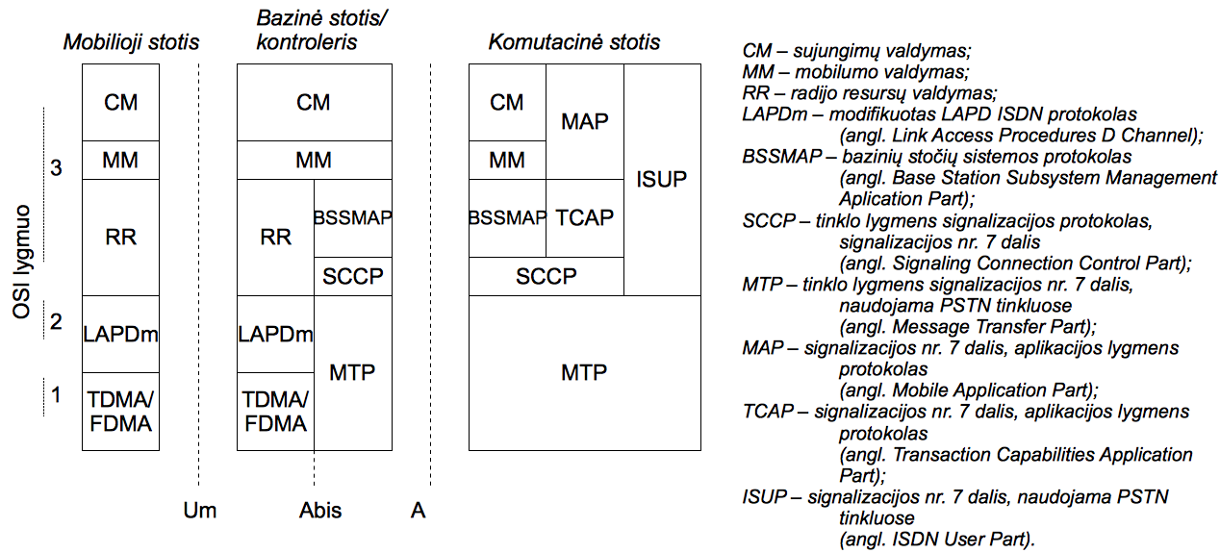

3.1.1 pav. OSI lygmenys GSM sistemoje [7]

3 lygmuo GSM sistemoje užtikrina funkcijas, būtinas radijo resursų valdymui, sujungimų sudarymui ir nutraukimui, taip pat kontrolės, aptarnavimo bei palaikymo paslaugoms atlikti ir susideda iš trijų sublygmenų: radijo resursų valdymo (angl. Radio Resource Management), mobilumo valdymo (angl. Mobility Management) (pvz., autentifikacijos procedūra arba vietos atnaujinimo procedūra) ir sujungimo valdymo (angl. Connection Management) (pvz. sujungimo sudarymas mobilumo valdymui) [24, 28]. Būtent šiame lygmenyje atliekamas srauto valdymas.

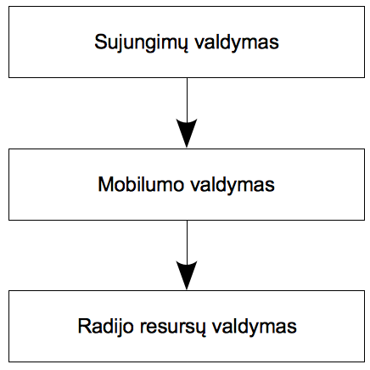

3.1.2 pav. 3-iojo lygmens sublygmenų hierarchija

Trečiojo lygmens hierarchija pateikta 3.1.2 paveiksle. Radijo resursų sublygmuo teikia paslaugas mobilumo valdymo sublygmeniui, o mobilumo valdymo sublygmuo teikia paslaugas sujungimų valdymo sublygmeniui, kuris aptarnauja atskirus vartotojus, pavyzdžiui, trumpųjų žinučių paslaugą arba skambučių kontrolę.

3.2. Radijo resursų valdymo procedūros ir būsenos

Radijo resursų valdymo procedūros apima funkcijas, susijusias su bendros fizinės perdavimo terpės valdymu. Pagrindinis šių procedūrų tikslas yra sukurti, valdyti ir atlaisvinti radijo resursų sujungimą, kuris užtikrintų „taškas – taškas“ dialogą tarp tinklo ir mobiliosios stoties. Taip pat radijo resursų valdymas užtikrina ir vienakrypčių pranešimų priėmimą per transliuojamą kontrolės kanalą BCCH (angl. Broadcast Control Channel) ir bendrąjį kontrolės kanalą CCCH (angl. Common Control Channel), kai sujungimas dar nesudarytas [28]. Radijo resursų sujungimas – tai fizinis sujungimas, naudojamas dviejų objektų, siekiant užtikrinti aukštesnių lygmenų apsikeitimą informacija [28].
Skiriamos septynios radijo resursų sublygmens būsenos [28].
Tylos (angl. Idle mode) – kai radijo resursų sujungimas neegzistuoja. Šioje būsenoje aukštesni lygmenys gali pareikalauti radijo sujungimo. Taip pat šiame režime auštesni lygmenys gauna BCCH kanalu transliuojamą informaciją, kai pereinama į naują celę ar kai svarbi šios informacijos dalis pasikeičia.
Paskirtoji būsena (angl. Dedicated mode) – kai yra sudarytas fizinis „taškas – taškas“ sujungimas. Šioje būsenoje užtikrinamas radijo sujungimo sudarymas ir nutraukimas, fizinių kanalų tipo pakeitimas, pranešimų perdavimas kanalinio lygmens sujungimams, transmisijos trūkumo indikacija, radijo sujungimo praradimo indikacija, automatinis celės pakeitimas ir šifravimo nustatymas.
Grupinio priėmimo ir grupinio perdavimo būsenos (angl. Group receive mode / Group transmit mode) – galimos tik mobiliosioms stotims, palaikančioms grupinio skambučio paslaugą (angl. Voice Group Call Service) ir skambučio transliavimo paslaugą (angl. Voice Broadcast Service). Šios būsenos galimos taip vadinamos „paspausti, kad kalbėti“ (angl. Push to talk) paslaugos atveju. Pirmojoje būsenoje užtikrinamas prisijungimas prie transliavimo arba grupinio skambučio kanalų ir atsijungimas nuo jų, taip pat celės pakeitimas. Antrojoje būsenoje, užtikrinamas radijo sujungimo nutraukimas, fizinių kanalų tipo pakeitimas, pranešimų perdavimas kanalinio lygmens sujungimams, radijo sujungimo praradimo indikacija, automatinis celės pakeitimas ir šifravimo nustatymas.
Dvi būsenos galimos tik stočių, palaikančių GPRS, atveju ir vadinamos paketiniu tylos režimu (angl. Packet Idle mode) ir paketiniu perdavimo režimu (angl. Packet Transfer mode). Šios būsenos atitinka aukščiau aprašytas būsenas, skiriasi tik tuo, kad šiuo atveju valdomi blokų srautai, naudojami dviejų radijo resursų vartotojų, kad palaikytų aukštesnių lygmenų protokolų duomenų paketų (angl. Packet Data Unit) perdavimą fiziniu kanalu. Paketinio perdavimo režime mobiliajai stočiai yra priskiriami radijo resursai − sudaromas laikinas blokų srautas viename ar keliuose fiziniuose kanaluose.
Paskutinė būsena – dvigubo perdavimo būsena (angl. Dual transfer mode) – kai mobilioji stotis yra ir paskirtojoje būsenoje, ir paketinio perdavimo režime. Tokia būsena nėra privaloma ir jos mobilioji stotis arba tinklas gali nepalaikyti.

3.3. Mobilumo valdymo lygmens funkcijos ir būsenos

Pagrindinė mobilumo valdymo sublygmens funkcija yra užtikrinti mobiliųjų stočių mobilumą, pavyzdžiui, informuoti tinklą apie savo buvimo vietą, užtikrinti saugumą ir konfidencialumą. Mobilumo valdymo sublygmens užduotis taip pat užtikrinti atitinkamas paslaugas aukštesniam sujungimų valdymo sublygmeniui.
Galimų mobiliosios stoties būsenų mobilumo valdymo sublygmenyje yra dvidešimt, o susijusios su vietos atnaujinimo procedūra yra pateiktos žemiau [27].
Nulinė (angl. Null) būsena, kai mobilioji stotis išjungta.
Kai mobilumo sublygmuo užklausia radijo resursų sublygmens aktyvavimo, tokia būsena vadinama resursų laukimo (angl. Wait for RR Active).
Laukti radijo resursų sujungimo (vietos atnaujinimo atveju) būsena (angl. Wait for RR Connection (Location Updating)), kai mobilumo valdymo sublygmuo yra pareikalavęs radijo resursų sujungimo, kad būtų pradėta vietos atnaujinimo procedūra.
Būsena inicijuotas vietos atnaujinimas (angl. Location Updating Initiated). Tai būsena, kai vietos atnaujinimo procedūra pradėta ir laukiama atsakymo iš tinklo, laikmatis T3210 − paleistas. Laikmatis T3210 paleidžiamas, kai išsiunčiamas vietos atnaujinimo prašymas, ir stabdomas, kai gaunamas vietos atnaujinimo patvirtinimas, atmetimas, taip pat autentifikacijos atmetimas arba žemesnio lygmens klaida.
Kita svarbi būsena − vietos atnaujinimas atmestas (angl. Location Update Rejected), kai vietos atnaujinimo prašymas atmestas ir laukiama radijo resursų sujungimo nutraukimo, laikmatis T3240 paleistas. Laikmatis T3240 paleidžiamas, kai mobilioji stotis gauna vietos atnaujinimo pranešimo patvirtinimą arba tam tikrus atmetimo pranešimus, taip pat jei mobilioji stotis išsiuntė paslaugos nutraukimo (angl. CM Service Abort) pranešimą arba mobilioji stotis atlaisvino ar nutraukė visus mobilaus valdymo (angl. Mobile Management) sujungimus (pvz., nesėkmingos autentifikacijos atveju).
Tylos būsena (angl. MM Idle), kai nėra aktyvios mobilumo valdymo procedūros ir neegzistuoja radijo sujungimas. Tai sudėtinė būsena ir mobiliosios stoties elgesys priklauso nuo papildomų parametrų.
Būsena, kai laukiama vietos atnaujinimo (angl. Location Updating Pending), skirta tik GPRS. Vietos atnaujinimo procedūra pradedama pagal GPRS arba kombinuoto prisijungimo procedūrą.
Trečio lygmens radijo sąsajos specifikacijoje (angl. Mobile Radio Interface Layer 3 Specification) pateikiamas mobilumo valdymo būsenų sąsajų žemėlapis (žr. 3.3.1 paveikslą).
Iš pateikto paveikslo aišku, kokia seka vyksta vietos atnaujinimo procedūra ir kokiose būsenose būna mobilioji stotis. Jei vietos atnaujinimo pranešimas atmetamas, stotis patenka į tylos būseną. Šioje būsenoje mobiliosios stoties elgesys priklauso nuo papildomų parametrų. Galimi šios būsenos režimai priklauso nuo atnaujinimo statuso (angl. Update Status), kurių variantai pateikti žemiau [27].

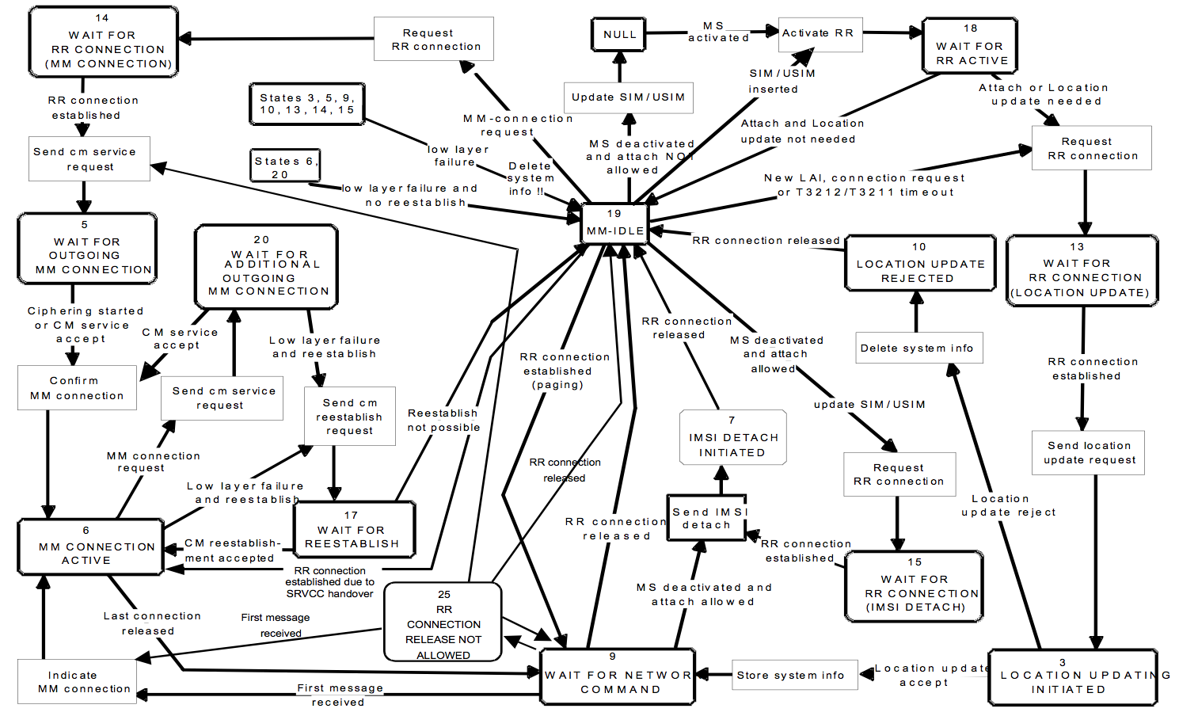

3.3.1 pav. Standartuose pateiktas mobilumo valdymo žemėlapis [27]

Statusas atnaujintas U1 (angl. Updated) − kai paskutinis vietos atnaujinimo bandymas buvo sėkmingas, t. y. iš tinklo gautas patvirtinimas. Šiuo atveju SIM kortelėje yra išsaugotas vietos, kurioje abonentas yra, identifikatorius, TMSI, šifravimo raktas ir jo sekos numeris. Vietos atnaujinimo statusas, saugomas kortelėje, yra „atnaujinta“.
Statusas neatnaujintas U2 (angl. Not Updated), kai paskutinis vietos atnaujinimo bandymas buvo nesėkmingas. Šiuo atveju SIM neturi išsaugoto vietos identifikatoriaus, TMSI, šifravimo rakto ir jo sekos numerio. Kai statusas tampa „neatnaujintu“, mobilioji stotis turi ištrinti šiuose laukuose saugotą informaciją. Vietos atnaujinimo statusas, saugomas kortelėje, yra „neatnaujinta“.
Kitas svarbus statusas − tarptinklinis ryšys neleidžiamas U3 (angl. Roaming Not Allowed). Tai statusas, kai paskutinė vietos atnaujinimo procedūra buvo korektiška, tačiau tinklas atsakė neigiamai. Toks neigiamas atsakymas galimas dėl to, kad abonentas neturi užsakytos tarptinklinio ryšio paslaugos. Šioje būsenoje SIM kortelėje gali būti saugomas korektiškas vietos identifikatorius, TMSI, šifravimo raktas ir jo sekos numeris, tačiau keičiant būseną į „ryšys neleidžiamas“ šie laukai išvalomi. Vietos atnaujinimo statusas, saugomas kortelėje, yra „neatnaujinta“.
Statusas atnaujinimas išjungtas (angl. Updating Disabled), kai vietos atnaujinimas negalimas. SIM kortelėje taip pat išvalomi aukščiau paminėti duomenys. Vietos atnaujinimo statusas, saugomas kortelėje, yra “neatnaujinta“.
Žemiau pateikti galimi tylos būsenos režimai, priklausantys nuo aukščiau aprašytų statuso reikšmių:
Normalus režimas (angl. Normal Service), kai teisingi abonento duomenys yra prieinami (veikianti SIM kortelė), atnaujinimo būsena U1, o celė priklauso tai pačiai vietovei (LA), kurioje abonentas registruotas. Šiame režime visos užklausos iš sujungimų valdymo sublygmens yra aptarnaujamos normaliai.
Bandymo atnaujinti režimas (angl. Attempting to Update), kai teisingi abonento duomenys prieinami, atnaujinimo būsena U2 ir pasirenkama celė. Prašymai iš aukštesnio lygmens priimami. Pagalbos skambučiai aptarnaujami įprastai, kitais atvejais sujungimo valdymo lygmens prašymas inicijuoja vietos atnaujinimo procedūrą pasirinktoje celėje ir, jei ji baigiasi sėkmingai, skambučiai ar kiti prašymai yra aptarnaujami įprastai. Priešingu atveju prašymai atmetami.
Ribotų paslaugų režimas (angl. Limited Service), kai teisingi abonento duomenys prieinami, atnaujinimo būsena U3 ir pasirenkama celė, kuri negali užtikrinti įprastų paslaugų, todėl aptarnaujami tik pagalbos skambučiai.
Režimas be IMSI (angl. No IMSI), kai nėra prieinami abonento duomenys, todėl aptarnaujami tik pagalbos skambučiai.
Nepasiekiamos celės režimas (angl. No Cell Available), kai stotis negali pasirinkti bazinės stoties. Į šią būseną patenkama po pirmos nesėkmingos PLMN paieškos.
Režimas, kai reikalinga vietos atnaujinimo procedūra (angl. Location Update Needed), kai abonento duomenys prieinami ir dėl tam tikrų priežasčių (pavyzdžiui, pasibaigė periodinės procedūros laikmatis) reikia naujos vietos atnaujinimo procedūros.
Normalios PLMN paieškos režimas (angl. PLMN Search, Normal Service), kai teisingi abonento duomenys prieinami, atnaujinimo būsena U1, o celė priklauso tai pačiai vietovei (LA), kurioje abonentas registruotas, ir mobilioji stotis ieško PLMN. Būsena baigiasi, kai pasirenkama celė arba jei nusprendžiama, kad celės nėra. Taip pat išskiriamas ir PLMN paieškos režimas, kai aukščiau aprašytos sąlygos netenkinamos.
Kiti du režimai susiję su stotimis, palaikančiomis grupinio skambučio paslaugą. Tai grupinio skambučio priėmimo režimai, kurie išskaidyti į normalios ir apribotos palaugos režimus (angl. Receiving Group Call (Normal Service) ir (Limited Service). Pirmuoju atveju teisingi abonento duomenys prieinami, atnaujinimo būsena U1, o gautas kanalas yra celėje, kuri priklauso tai pačiai vietovei (LA), kurioje abonentas registruotas. Antruoju atveju atnaujinimo būsena U3, o kanalas gautas celėje, kuri negali pateikti įprastų paslaugų. Šiuo atveju aptarnaujami tik pagalbos skambučiai.
Neaktyvaus pagalbos skambučio režimas (angl. eCall Inactive), kaiteisingi abonento duomenys prieinami, atnaujinimo būsena U4, o pasirinkta celė, kuri turėtų teikti įprastas paslaugas. Šiame režime galimi pagalbos skambučiai, o pats režimas galimas tik specialioje įrangoje, kuri turi užtikrinti automatinį ar rankinį pagalbos skambučių inicijavimą su minimaliais pagalbai reikalingais duomenų rinkiniais. Būsena reikalinga, norint išvegti mobilumo valdymo aktyvumo ir signalizacijos, kol nėra pačių skambučių. Kai inicijuojamas pagalbos skambutis, iš šios būsenos išeinama.

3.4. Sujungimų valdymo lygmens funkcijos

Sujungimų valdymo sublygmuo užtikrina sujungimų, skambučių sudarymą, palaikymą ir nutraukimą, taip pat valdo papildomas paslaugas (angl. Supplementary Services) ir trumpųjų žinučių paslaugą. Literatūroje ir standartuose išskiriami trys atskiri šio sublygmens lygiai: skambučio kontrolė CC (angl. Call Control), papildomų paslaugų valdymas SS (angl. Supplementary Services) ir trumpųjų pranešimų paslauga SMS (angl. Short Message Service) [1].

3.5. Vietos atnaujinimo pranešimų atmetimo analizė

Trečio lygmens radijo sąsajos specifikacijoje (angl. Mobile Radio Interface Layer 3 Specification) nurodoma, kad, jei vietos atnaujinimas negali būti priimtas, tinklas siunčia atmetimo (angl. Location Updating Reject) pranešimą. Mobilioji stotis, gavusi atmetimo pranešimą turi sustabdyti vietos atnaujinimo pranešimų periodiškumo laikmatį T3210, kurio maksimali trukmė 20 s, išsaugoti atmintyje atmetimo kodą, paleisti kanalo atlaisvinimo laikmatį T3240, kurio maksimali trukmė 10 s, nustatyti savo būseną į „vietos atnaujinimas atmestas“ (angl. Location Updating Rejected) ir laukti kanalo atlaisvinimo, inicijuoto tinklo [27]. Taip pat visais atvejais (išskyrus, kai atmetimo kodai yra neleidžiama vietovė (angl. Location Area not Allowed), vietovėje nėra tinkamų stočių (angl. No Suitable Cells in Location Area), užsikimšimas (angl. Congestion) arba neautorizuotas šiam CSG (angl. Not Authorized for this CSG) (tik UTRAN tinkluose)), mobilioji stotis turi išvalyti ekvivalenčių (pvz., jei operatorius dalinasi tinklu su kitais operatoriais) operatorių sąrašą.
Laikmatis T3240 skirtas radijo kanalo atlaisvinimo kontrolei ir paleidžiamas, kai mobilioji stotis gauna vietos atnaujinimo patvirtinimą, kai kuriuos atmetimo kodus, taip pat kai mobilioji stotis išsiunčia paslaugos nutraukimo (angl. CM Service Abort) pranešimą arba nutraukia visus mobilaus valdymo (angl. Mobile Management) sujungimus (pvz., nesėkmingos autentifikacijos atveju).
Laikmatis T3240 yra sustabdomas, perkraunamas ir paleidžiamas iš naujo gavus mobilumo valdymo pranešimą. Gavus sujungimų valdymo pranešimą jis tik sustabdomas ir perkraunamas, bet nepradedamas iš naujo.
Kol laukiama kanalo atlaisvinimo, mobilioji stotis turi elgtis priklausomai nuo išsaugoto atmetimo kodo [27].
Jei gaunama priežastis, kad IMSI nežinoma HLR (angl. IMSI unknown in HLR), nelegali mobilioji stotis (angl. Illegal MS) ar nelegali mobilioji įranga (angl. Illegal ME), tuomet telefonas privalo pakeisti savo statusą į tarptinklinis ryšys neleidžiamas (angl. Roaming Not Allowed), ištrinti TMSI, išsaugotą vietovės identifikatorių LAI, šifravimo rakto sekos numerį ir priimti, kad SIM bus netinkama,kol bus išjungtas telefonas ar išimta SIM kortelė.
Jei gaunama priežastis, kad PLMN neleidžiamas (angl. PLMN Not Allowed), neleidžiama vietovė (angl. Location Area Not Allowed), neleidžiamas tarptinklinis ryšys šioje vietovėje (angl. Roaming Not Allowed in This Location Area) arba nėra tinkamos celės šioje vietovėje (angl. No Suitable Cells In Location Area), tuomet telefonas turi ištrinti vietovės identifikatorių LAI, TMSI ir šifravimo rakto sekos numerį, saugomus SIM kortelėje, perkrauti mėginimų registruotis skaitiklį ir pakeisti savo statusą į tarptinklinis ryšys neleidžiamas (angl. Roaming Not Allowed). Mobilioji stotis privalo išsaugoti LAI arba PLMN identifikatorių atitinkamame draudžiamų tinklų saraše, taip pat atlikti PLMN pasirinkimą (angl. PLMN Selection), kai grįžta į tylos (angl. MM IDLE) būseną.
Kitos dvi aprašytos priežastys negali būti naudojamos srauto valdymui, nes viena iš jų skirta užsikimšimo valdymui o kita tik UTRAN tinkluose.
Akivaizdu, kad visos aukščiau nurodytos priežastys negali būti naudojamos srautui valdyti, nes pirmuoju atveju mobilioji stotis turi būti perkraunama, antruoju − naudojamas uždraustų tinklų sąrašas, ir stotis nebemėgina registruotis tinkluose, kurie į jį įrašyti.
Minėta specifikacija taip pat nurodo, kad, jei gaunama kitokia vietos atnaujinimo atmetimo priežastis, mobilioji stotis turi laukti kanalo atlaisvinimo, kaip ir aukščiau aprašytais atvejais, taip pat turi būti sustabdytas laikmatis T3210. Kanalas atlaisvinamas, kai šio laikmačio laikas baigiasi.
Jei gavus atmetimą bandymų registruotis skaitiklio turinys yra mažesnis už 4, tai jis didinamas vienetu. Tolimesni veiksmai priklauso nuo to, ar išsaugotas vietovės identifikatorius LAI sutampa su BCCH kanalu gautu identifikatoriumi dabartinėje celėje.
Jei atnaujinimo statusas (angl. Update status) yra atnaujintas ir išsaugotas LAI identifikatorius yra lygus gautam per BCCH, o mėginimų skaičius mažesnis už 4, mobilioji stotis turi ir toliau išlikti atnaujintos būsenos. Tylos būsenos subbūsena po kanalo atlaisvinimo turi būti normaliajame režime (angl. Normal Service). Mobilioji stotis turi įsiminti vietos atnaujimo tipą, naudojamą šioje procedūroje. Kai kanalas atlaisvinamas, turi būti paleidžiamas laikmatis T3211. Kai laikmačio laikas baigiasi, vietos atnaujinimo procedūra (to paties tipo kaip įsiminta) pradedama iš naujo.
Laikmatis T3211 paleidžiamas, kai baigiasi T3210 laikmačio laikas, taip pat jei gaunama tinklo klaidos atmetimo priežastis (angl. Network failure), žemesnio lygmens klaida arba kanalo atlaisvinimo atveju. Šio laikmačio trukmė – 15 s, o kai ji baigiasi – turi būti vėl pradėta LU procedūra.
Jei atnaujinimo statusas kitoks arba išsaugotas identifikatorius LAI skiriasi nuo priimto BCCH kanalu, arba bandymų skaitiklis didesnis ar lygus 4, mobilioji stotis po kanalo atlaisvinimo turi ištrinti LAI, TMSI, šifravimo rakto sekos numerį, ekvivalenčių PLMN sąrašą, pakeisti atnaujinimo statusą į „neatnaujinta“ (angl. Not Updated), ir pakeisti savo būseną į mobilumo valdymo tylos (angl. MM Idle), bandymo atnaujinti režimą (angl. Attempting to Update). Kanalas atlaisvinamas pasibaigus T3210 laikmačiui.
Jei bandymų skaitiklio turinys mažesnis už 4, mobilioji stotis privalo paleisti laikmatį T3211, kai radijo resursų kanalas atlaisvinamas.
Šiuos procesus puikiai iliustruoja mobiliosios stoties funkcijų techninėje specifikacijoje pateiktas vietos atnaujinimo algoritmas, susietas su atmetimo kodais. Šis algoritmas pateiktas 3.5.1 paveiksle.

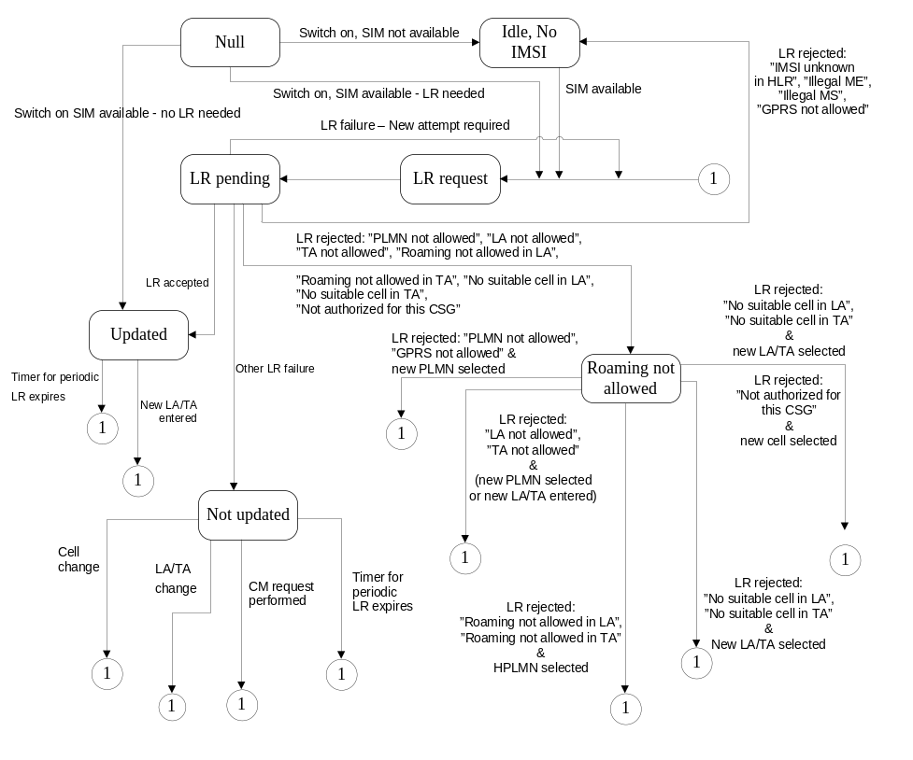

3.5.1 pav. Vietos atnaujinimo pranešimų atmetimo ir statusų diagrama [29]

Trečio lygmens radijo sąsajos specifikacija (angl. Mobile Radio Interface Layer 3 Specification) tylos režimo (angl. Idle Mode) subbūsenos bandymo atnaujinti režimą (angl. Attempting to Update) aprašo detaliau. Nurodoma, kad šioje būsenoje mobilioji stotis privalo atlikti vietos atnaujinimo procedūrą, kai:
pasibaigė laikmačiai T3211, T3212, T3213 arba T3246;
pasikeitė vietovės identifikatorius LAI ir laikmatis T3246 nepaleistas;
jei pasikeitė celė ir patekimo į šią būseną priežastis:
- atsitiktinės prieigos gedimas (angl. Random Access Failure);
- radijo resursų kanalo gedimas (angl. RR Connection Failure);
- radijo resursų kanalo nutrūkimas iki normalios procedūros pabaigos (angl. RR Release Before the Normal End of Procedure), išskyrus atvejus, kai priežastis ne nenormalus atlaisvinimas (angl. Abnormal Release, Unspecified).
Taip pat šioje būsenoje mobilioji stotis privalo neatjungti IMSI (angl. IMSI detach), palaikyti pagalbos skambučius, atsakyti į paiešką (angl. Paging). Be to, jei gaunamas užklausimas iš sujungimų valdymo lygmens, turi būti inicijuojama vietos atnaujinimo procedūra.

3.6. Siūlomas sprendimas

Atsižvelgiant į aukščiau išdėstytas standartų nuostatas, akivaizdu, kad tuo atveju, kai mobilioji stotis gauna vieną iš neaprašytų atmetimo kodų, bandymų registruotis skaičius didesnis už 4 ir kai kanalas atlaisvinamas tinklo iniciatyva, laikmačiai T3210 ir T3240 yra sustabdomi (tačiau nepasibaigia jiems skirtas laikas), laikmatis T3211 nėra paleidžiamas ir nauja vietos atnaujinimo procedūra neinicijuojama. Taigi mobilioji stotis lieka neprisiregistravusi prie tinklo, neinicijuoja naujos vietos atnaujinimo procedūros ir tai tęsiasi tol, kol neinicijuojama periodinė vietos atnaujinimo procedūra arba nėra bandoma skambinti. Ši situacija pateikta 3.6.1 paveiksle.

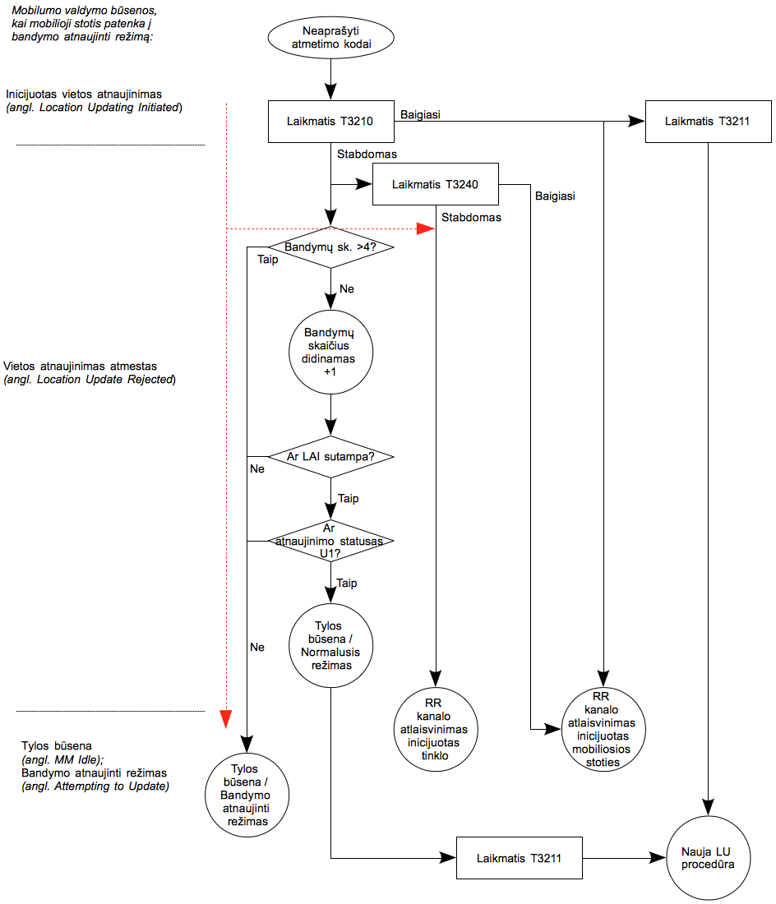

3.6.1 pav. Mobiliosios stoties veiksmai, priėmus neaprašytus atmetimo kodus

Minimos problemos galima būtų išvengti papildžius standartą nauju vietos atnaujinimo pranešimo atmetimo kodu, pavyzdžiui, srauto „valdymas“ (angl. Traffic Steering), ir atitinkamai pakeitus mobiliosios stoties elgesį jį gavus. Jei mobilioji stotis, gavusi atmetimo kodą „srauto valdymas“, sustabdytų laikmatį T3210 ir nepriklausomai nuo išsaugotos LAI reikšmės po kanalo atlaisvinimo ištrintų LAI, TMSI, šifravimo rakto sekos numerį, ekvivalenčių PLMN sąrašą, pakeistų atnaujinimo būseną į „neatnaujinta“ (angl. Not Updated), o savo būseną pakeistų į mobilumo valdymo tylos (angl. MM Idle) būsenos normalujį režimą bei inicijuotų laikmačio T3211 paleidimą, ji būtų priversta ieškoti tinkamo tinklo srauto valdymo atveju, kol neprisiregistruotų viename ar kitame tinkle. Siūlomo atmetimo kodo realizacija pateikta 3.6.2 paveiksle.

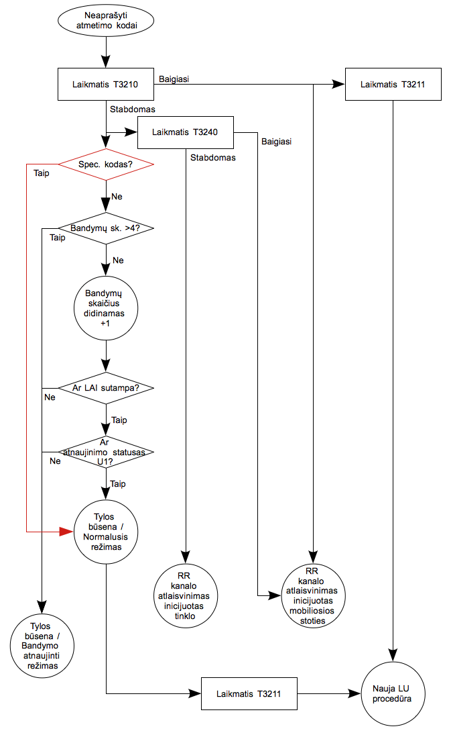

3.6.2 pav. Siūlomas sprendimas

Išvados

Šiuolaikines srauto valdymo sistemas, pagrįstas tiek SIM kortelės, tiek signalizacijos technologijomis, naudoja dauguma mobiliojo ryšio operatorių. Tačiau visi metodai turi trūkumų. SIM kortelėje esančio pirmenybinio operatorių sąrašo atnaujinimu pagrįstas metodas – lėtas, daug tinklo resursų reikalaujantis ir neužtikrinantis sėkmingo sąrašo atnaujinimo metodas. Ne visos SIM kortelės gali sutalpinti pageidaujamo ilgio sąrašą ir ne visi abonentai atnaujinimo metu būna įsijungę telefonus. Be to, situacija tarptinklinio ryšio rinkoje gali keistis dažniau nei technologiškai galima atnaujinti visų (net ir tų abonentų, kurie nesinaudoja tarptinkliniu ryšiu) abonentų SIM kortelių sąrašus. Signalizacija pagrįstas metodas taip pat nėra tobulas. Papildomai apkraunami tarptautiniai signalizacijos Nr. 7 tinklai, o abonentai gali susidurti su sunkumais registruojantis tinkle, ypač jei jų telefonas tinkamai nesupras gauto atmetimo kodo. Kombinuotasis sprendimas išsprendžia nesuderinamumo tarp metodų problemą ir pagerina nukreipimo efektyvumą, tačiau atmetimo kodų problema, nors ir sumažėjusi, išlieka.
Siekiant išsiaiškinti tikrąsias problemas ir nustatyti jų priežastis atlikti srauto valdymo eksperimentai su kai kuriomis mobiliosiomis stotimis. Eksperimentų rezultatai parodė, kad tyrimų kryptis pasirinkta teisingai. Trijų eksperimentų metu nustatytas keistas antrojo tinklo elgesys, leidžiantis daryti prielaidą, kad naudojama prieš srauto valdymą nukreipta sistema. Dėl šios sistemos įtakos viena mobilioji stotis dažnai negalėjo registruotis net prie pirmenybinio tinklo. Akivaizdu, kad net ir pripažinus tokias sistemas nelegalia veikla jos yra naudojamos, oficialiai siūlomos ir gali turėti įtakos abonentų pasitenkinimui ir paslaugų kokybei. Programinės įrangos gamintojai be srauto valdymo dabar siūlo ir sistemas, leidžiančias apeiti srauto valdymą, ir net sistemas, aptinkančias srauto valdymo apėjimą. Akivaizdu, kad reikalingos sistemos automatizuotam „anti valdymui“ nustatyti.
Kita nustatyta problema − mobilioji stotis nesiregistruoja prie vieno iš tinklų. Su kitais tinklais problemų nebuvo. Tikėtina, kad mobilioji stotis turi gaminimo metu įdiegtą papildomą vidinį operatorių sąrašą, kuris nėra matomas, tačiau registracijos metu yra tikrinamas. Toks sprendimas, kai stambūs operatorių aljansai gali susitarti su gamintojais dėl tokio slapto sąrašo įdiegimo, leidžia išsaugoti srautus, ir finansinius, aljanso viduje. Kadangi darbe buvo koncetruojamasi į srauto valdymo sistemų įtaką, tai gilesnė šios problemos analizė nedaryta. Siekiant pagrįsti spėjimą, reikėtų analizuoti telefonų programinę įrangą ir, įtarimams pasitvirtinus, reikėtų aiškios GSMA pozicijos ir standartų, aprašančių tokių sąrašų tikrinimo procedūras.
Problemos, tiesiogiai susijusios su srauto valdymo sistemomis, buvo pastebėtos atliekant eksperimentus su dviem iš septynių mobiliųjų stočių. Jos po atmetimo iš pirmojo tinklo nebesiregistravo prie kitų tinklų ir vienas telefonas turėjo būti perkraunamas, o kito nustatymuose reikėjo išjungti ir įjungti galimybę prisijungti prie tinklo. Žinoma, šią problemą galima spręsti analizuojant gaunamų LU pranešimų skaičių ir, jei per tam tikrą laiką po atmesto tinklo negaunamas naujas LU pranešimas, tokią stotį pažymėti kaip netinkamą valdymui ir kitus pranešimus praleisti į HLR. Tačiau pirmasis registracijos bandymas jau būna įvykęs ir taip stotis gali išlikti neprisiregistravusi ilgą laiką. Tinkamesnis sprendimas būtų standartizuoti srauto valdymo sistemas ir mobiliųjų stočių registracijos ir atsako į atmetimo kodus procedūras.
Standartuose aprašyti 9 vietos atnaujinimo pranešimo atmetimo kodai ir mobiliosios stoties reakcija į juos. Tačiau standartuose nurodytos atmetimo priežastys negali būti naudojamos srauto valdymui, nes vienu atveju mobilioji stotis turi būti perkraunama, kitu – naudojamas uždraustų tinklų sąrašas, ir vėliau stotis nebemėgina registruotis tinkluose, kurie į jį įrašyti, net jei tik jie dengia teritorijoją. Standartuose aprašomi ir kiti specifiniai atmetimo kodai, kurie dėl savo specifikos negali būti panaudoti srauto valdymui. Juose taip pat apibendrintai nurodyta, kaip elgtis, jei gaunami ir kitokie atmetimo kodai, tačiau eksperimentų rezultatai ir gilesnė standartų analizė parodė, kad naudojant kitokius kodus kyla problemų abonentams ir reikalinga procedūra, nustatanti mobiliųjų telefonų veikimą, esant srauto valdymui.
Nustatytų problemų priežastis – nestandartizuotas signalizacija pagrįsto srauto valdymo procesas. Šiai problemai spręsti siūlomas naujo atmetimo į vietos atnaujinimo pranešimą kodo sukūrimas ir trečio lygmens radijo sąsajos specifikacijos papildymas atitinkamu procesu, kuris nustatytų korektišką mobiliosios stoties atsaką į minėtą kodą. Mobilioji stotis, gavusi atmetimo kodą, skirtą srauto valdymui, privalėtų inicijuoti naujus vietos atnaujinimo pranešimus, kol būtų gaunamas leidimas naudotis tinklu.

INFORMACIJOS ŠALTINIŲ SĄRAŠAS

- 3rd Generation Partnership Project; Technical Specification Group Core Network and Terminals; Mobile radio interface layer 3; General aspects (Release 10). 3GPP TS 24.007 V10.0.0 (2011-03).
- Digital cellular telecommunications system (Phase 2+); Mobile radio interface layer 3 specification. GSM 04.08 version 7.8.0 Release 1998.
- Digital cellular telecommunications system (Phase 2+); Mobile radio interface signalling layer 3; General aspects. GSM 04.07 version 7.3.0 Release 1998.
- FORENSIC SIM įrankiai. Interneto prieiga http://adywicaksono.wordpress.com/2008/06/21/remote-file-management-rfm-on-simcard/. [Žiūrėta 2010-01-17].
- GEMALTO srauto valdymo sprendimai. Interneto prieiga http://www.gemalto.com/brochures/download/roaming_director.pdf. [Žiūrėta 2012-05-16].
- GSM Association & Europa Technologies Limited. GSM World Coverage 2009. Edition 2009-A.
- GSM architektūra ir sąsajos. Interneto prieiga http://www.ablongman.com/samplechapter/0139491244.pdf. [Žiūrėta 2012-05-15]
- GSM įvykių aprašymas. Interneto prieiga http://www.gsmfordummies.com/gsmevents/location_update.shtml. [Žiūrėta 2012-01-21].
- GSM sistemos apžvalga. Interneto prieiga http://read.pudn.com/downloads161/ebook/726137/kho%20taileu/ch09A4.pdf. [Žiūrėta 2012-05-16].
- Įvadas į GSM. Interneto prieiga http://pt.com/page/tutorials/gsm-tutorial. [Žiūrėta 2009-12-19].
- Jeffrey Katzwer. Starhome. Pristatymas „Liberalizacija leidžia operatoriams nukreipti srautus į pirmenybinius tinklus“. Canto. 2005.
- Mobilūs koriniai tinklai. Interneto prieiga http://www.tech.dmu.ac.uk/~amp/ppt/Mob.ppt#23. [Žiūrėta 2009-12-19].
- Pranas Gerdžiūnas, Vytautas Plakys. Bendrieji akademinių darbų įforminimo reikalavimai. Vilnius: „Technika“, 2007
- Prieš srauto valdymą nukreiptos sistemos aptikimas. Interneto prieiga http://www.starhome.com/anti-sor-detector.html. [Žiūrėta 2011-06-12].
- Prieš srauto valdymą nukreiptos sistemos pasiūlymas. Interneto prieiga http://www.globeoss.com/PDF/globeOSS%20Roaming%20Anti-Steering%20Solution.pdf. [Žiūrėta 2011-06-12].
- Pristatymas “GSM UMTS PLMN selection”. Interneto prieiga http://www.slideshare.net/Leliwa/gsm-umts-plmn-selection. [Žiūrėta 2012-01-25].
- Pristatymas “Location Update (LU)”. Interneto prieiga http://www.scribd.com/doc/17706021/GSM-Call-Flow. [Žiūrėta 2012-01-17].
- Security mechanisms for UICC based Applications - Functional requirements. ETSI TS 102 224. October 2008.
- Signalizacijos srautai. Interneto prieiga http://www.scribd.com/doc/46645685/Signalling-Flow2. [Žiūrėta 2012-01-22].
- SIM kortelės failų sistema. Interneto prieiga http://mobileforensics.files.wordpress.com/2007/02/sim-file-system.pdf. [Žiūrėta 2010-01-16].
- Skambučių signalizacijos srautos. Interneto prieiga http://www.scribd.com/doc/60605631/2G-Call-Flow. [Žiūrėta 2012-01-22].
- Smart Cards; Card Application Toolkit (CAT). ETSI TS 102 223. October 2009.
- Specification of the Subscriber Identity Module - Mobile Equipment (SIM - ME) interface. GSM 11.11. December 1995.
- Srautų valdymo sistemos aprašymas. Interneto prieiga http://www.roamware.com/downloads/datasheets/Network%20Traffic%20Redirection.pdf. [Žiūrėta 2011-05-15].
- SS7 signalizacijos pranešimų pavyzdžiai. Interneto prieiga http://www.ss7-training.net/sigtran-training/app12.html. [Žiūrėta 2011-05-21].
- Straipsnis “Prieš srauto valdymą nukreiptos sistemos: prarastų pajamų priežastis”. Interneto prieiga http://www.evolved-intelligence.com/antisteeringbriefingnote.aspx. [Žiūrėta 2011-05-22].
- Technical Specification. 3rd Generation Partnership Project; Technical Specification Group Core Network and Terminals; Mobile radio interface Layer 3 specification; Core network protocols; Stage 3 (Release 11). 3GPP TS 24.008 V11.1.2 (2012-01).
- Technical Specification. 3rd Generation Partnership Project; Technical Specification Group GSM/EDGE Radio Access Network; Mobile radio interface layer 3 specification; Radio Resource Control (RRC) protocol (Release 10). 3GPP TS 44.018 V10.5.1 (2012-01).
- Technical Specification Group Core Network and Terminals; Non-Access-Stratum (NAS) functions related to Mobile Station (MS) in idle mode. 3GPP TS 23.122. December 2009.
- Technical Specification Group Core Network and Terminals; Universal Subscriber Identity Module (USIM) Application Toolkit (USAT). 3GPP TS 31.111. December 2009.
- Technical Specification Group Services and System Aspects; Service accessibility. 3GPP TS 22.011. December 2009.
- Technical Specification Group Terminals; Security mechanisms for the (U)SIM application toolkit; Stage 2. 3GPP TS 23.048. June 2006.
- Vietos atnaujinimo pranešimų tipų aprašymas. Interneto prieiga http://gsmbasic.com/gsm-overview/38-gsm-location-update?format=pdf. [Žiūrėta 2012-01-19].

PRIEDAI

1 priedas. Detalus SIM kortelės atminties EF failų sąrašas

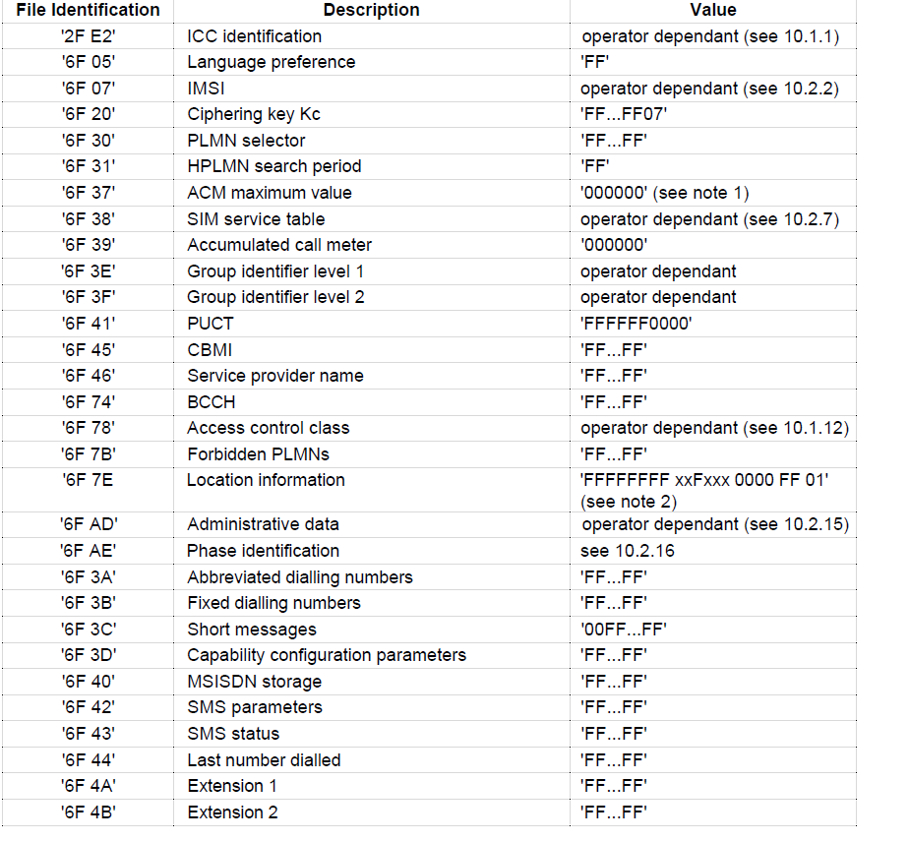

2 priedas. Aplikacijų protokolo duomenų rinkinių reikšmės

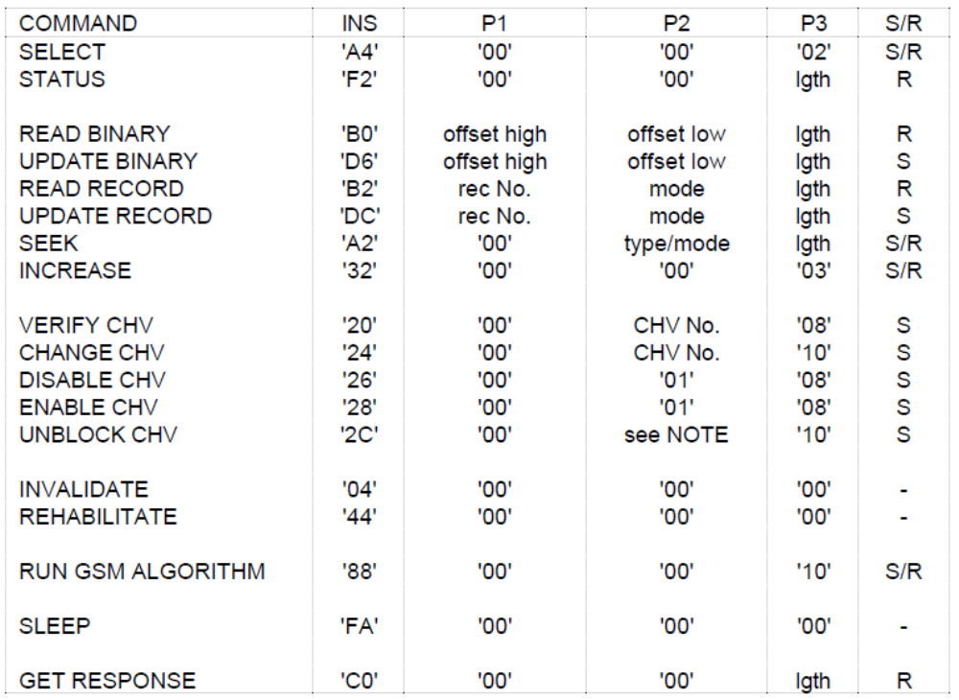

3 priedas. Vietos atnaujinimo pranešimas LU [25]

BITMASK | ID Name | Comment or Value
07:10:47 AM,077,259 C7HLR2-MSC1-2-10-0-2 -.. MTP-L2 MSU SCCP UDT MAP BEG
MTP Level 2 (MTP-L2) MSU (= Message Signal Unit)
Message Signal Unit
-0110010 | Backward Sequence Number | 50
1------- | Backward Indicator Bit | 1
-1111010 | Forward Sequence Number | 122
0------- | Forward Indicator Bit | 0
--111111 | Length Indicator | 63
00------ | Spare | 0
----0011 | Service Indicator | SCCP
--00---- | Sub-Service: Priority | Spare/priority 0 (U.S.A. only)
10------ | Sub-Service: Network Ind | National message
**b14*** | Destination Point Code | 11-2-16-3
**b14*** | Originating Point Code | 11-3-00-2
CCITT Blue Book SCCP (SCCP) UDT (= Unitdata)
Unitdata
1001---- | Signalling Link Selection | 9
00001001 | SCCP Message Type | 9
----0000 | Protocol Class | Class 0
0000---- | Message Handling | No special options
00000011 | Pointer to parameter | 3
00000101 | Pointer to parameter | 5
00001001 | Pointer to parameter | 9
Called address parameter
00000010 | Parameter Length | 2
-------0 | Point Code Indicator | PC absent
------1- | Subsystem No. Indicator | SSN present
--0000-- | Global Title Indicator | No global title included
-1------ | Routing Indicator | Route on DPC + Subsystem No.
0------- | For national use | 0
00000110 | Subsystem number | HLR
Calling address parameter
00000100 | Parameter Length | 4
-------1 | Point Code Indicator | PC present
------1- | Subsystem No. Indicator | SSN present
--0000-- | Global Title Indicator | No global title included
-1------ | Routing Indicator | Route on DPC + Subsystem No.
0------- | For national use | 0
**b14*** | Calling Party SPC | 11-3-00-2
00------ | Spare | 0
00000111 | Subsystem number | VLR
Data parameter
01010110 | Parameter length | 86
**B86*** | Data | 62 55 48 04 fa 87 3a 1e 6b 1a 28...
GSM 09.02 Rev 3.8.0 (MAP) BEG (= Begin)
Begin
01100010 | Tag | (APPL C [2])
01010100 | Length | 84
1 Origination Transaction ID
01001000 | Tag | (APPL P [8])
00000100 | Length | 4
***B4*** | Orig Trans ID | 4203166238
2 User Abort Information
01101011 | Tag | (APPL C [11])
00011010 | Length | 26
2.1 External
00101000 | Tag | (UNIV C External)
00011000 | Length | 24
**B24*** | Contents | 06 06 00 11 86 05 01 01 01 a0 0d...
3 Component Portion
01101100 | Tag | (APPL C [12])
00110000 | Length | 48
3.1 Invoke
10100001 | Tag | (CONT C [1])
00101110 | Length | 46
3.1.1 Invoke ID
00000010 | Tag | (UNIV P Integer)
00000001 | Length | 1
00000001 | Invoke ID value | 1
3.1.2 Local Operation
00000010 | Tag | (UNIV P Integer)
00000001 | Length | 1
00000010 | Operation Code | Update Location
3.1.3 Parameter Sequence
00110000 | Tag | (UNIV C Sequence (of))
00100110 | Length | 38
3.1.3.1 IMSI
00000100 | Tag | (UNIV P OctetString)
00001000 | Length | 8
1------- | Extension Indicator | No Extension
-001---- | Nature of Address | International number
----0001 | Numbering Plan Indicator | ISDN Telephony No plan (E.164)
**b36*** | MSC Address Signals | '6129802011'
1111---- | Filler | 15
3.1.3.3 VLR Number
00000100 | Tag | (UNIV P OctetString)
00000110 | Length | 6
**b60*** | MCC + MNC + MSIN | '505029000011031'
1111---- | Filler | 15
3.1.3.2 Msc Number
10000001 | Tag | (CONT P [1])
00000110 | Length | 6
1------- | Extension Indicator | No Extension
-001---- | Nature of Address | International number
----0001 | Numbering Plan Indicator | ISDN Telephony No plan (E.164)
**b36*** | VLR Address Signals | '6129802011'
1111---- | Filler | 15
3.1.3.4 LMs ID
10001010 | Tag | (CONT P [10])
00000100 | Length | 4
***B4*** | LMS ID | 00 01 6c 04

4 priedas. Eksperimentų su Samsung Galaxy S (GT-I9000) rezultatų 2 lapų iš 9 fragmentas

Data | Laikas | Veiksmas | Tekstas ekrane 1 | Tekstas ekrane 2 | Laikas | VLR | Op_  Dkodas | Atmetimo kodas
06-05-2011 | 10:10:05 | Įjungimas
06-05-2011 | 10:10:43 | PIN užklausa
06-05-2011 | 10:10:55 | PIN įvedimas
06-05-2011 | 10:11:08 | 1 tinklas |  |  | 09:11:15.683 | NW1_VLR2 | GPRS LU
06-05-2011 | 10:12:00 |  | Registering on Network_3 network. |  |  |  | Trūksta LU
06-05-2011 | 10:12:05 | ->3 tinklas | Unable to select network. Select automatically | Unable to connect. Try later
06-05-2011 | 10:12:08 | 1 tinklas |  |  | 09:12:38.633 | NW1_VLR1 | GSM LU
 |  |  |  |  | 09:12:43.391 | NW1_VLR2 | GPRS LU
06-05-2011 | 10:14:20 | ->2 tinklas | Registering on Network_2… |  | 09:14:29.678 | NW2_VLR1 | GSM LU | System Failure
 |  |  |  |  | 09:14:47.952 | NW2_VLR1 | GSM LU | System Failure
 |  |  |  |  | 09:15:06.193 | NW2_VLR1 | GSM LU | System Failure
06-05-2011 | 10:15:26 |  | Unable to select network. Select automatically | Unable to connect. Try later | 09:15:24.444 | NW2_VLR1 | GSM LU | System Failure
06-05-2011 | 10:15:30 | 1 tinklas |  |  | 09:15:30.746 | NW1_VLR1 | GSM LU
 |  |  |  |  | 09:15:35.507 | NW1_VLR2 | GPRS LU
06-05-2011 | 10:17:00 | ->3 tinklas | Registering on Network_3 |  |  |  | Trūksta LU
06-05-2011 | 10:17:09 |  | Unable to select network. Select automatically | Unable to connect. Try later
06-05-2011 | 10:17:12 | 1 tinklas
06-05-2011 | 10:18:08 | ->2 tinklas | Registering on Network_2… |  | 09:18:19.723 | NW2_VLR1 | GSM LU | System Failure
 |  |  |  |  | 09:18:37.937 | NW2_VLR1 | GSM LU | System Failure
 |  |  |  |  | 09:18:56.367 | NW2_VLR1 | GSM LU | System Failure
06-05-2011 | 10:20:34 |  | Unable to select network. Select automatically | Unable to connect. Try later | 09:19:14.726 | NW2_VLR1 | GSM LU | System Failure
06-05-2011 | 10:20:35 | 1 tinklas |  |  | 09:20:36.968 | NW1_VLR1 | GSM LU
 |  |  |  |  | 09:20:41.743 | NW1_VLR2 | GPRS LU
06-05-2011 | 10:21:10 | Išjungimas
06-05-2011 | 10:59:00 | Įjungimas
06-05-2011 | 10:59:36 | PIN užklausa
06-05-2011 | 10:59:44 | PIN įvedimas
06-05-2011 | 10:59:58 | 1 tinklas |  |  | 10:00:04.848 | NW1_VLR2 | GPRS LU
06-05-2011 | 11:01:00 |  | Registering on Network_3 network.
06-05-2011 | 11:01:03 | ->3 tinklas | Unable to select network. Select automatically | Unable to connect. Try later |  |  | Trūksta LU
06-05-2011 | 11:01:05 | 1 tinklas |  |  | 10:01:09.938 | NW1_VLR1 | GSM LU
 |  |  |  |  | 10:01:14.694 | NW1_VLR2 | GPRS LU
06-05-2011 | 11:01:45 | ->2 tinklas | Registering on Network_2… |  | 10:01:53.127 | NW2_VLR1 | GSM LU | Data Missing
 |  |  |  |  | 10:02:11.508 | NW2_VLR1 | GSM LU | Data Missing
 |  |  |  |  | 10:02:29.794 | NW2_VLR1 | GSM LU | Data Missing
06-05-2011 | 11:02:47 |  | Unable to select network. Select automatically | Unable to connect. Try later | 10:02:47.928 | NW2_VLR1 | GSM LU | Data Missing
06-05-2011 | 11:02:48 | 1 tinklas |  |  | 10:02:54.169 | NW1_VLR1 | GSM LU
 |  |  |  |  | 10:02:58.944 | NW1_VLR2 | GPRS LU
06-05-2011 | 11:03:30 | ->3 tinklas | Registering on Network_3 |  |  |  | Trūksta LU
06-05-2011 | 11:03:33 |  | Unable to select network. Select automatically | Unable to connect. Try later
06-05-2011 | 11:03:35 | 1 tinklas
06-05-2011 | 11:04:15 | ->2 tinklas | Registering on Network_2… |  | 10:04:24.040 | NW2_VLR1 | GSM LU | Data Missing
 |  |  |  |  | 10:04:42.103 | NW2_VLR1 | GSM LU | Data Missing
 |  |  |  |  | 10:05:00.490 | NW2_VLR1 | GSM LU | Data Missing
06-05-2011 | 11:06:37 |  | Unable to select network. Select automatically | Unable to connect. Try later | 10:05:18.582 | NW2_VLR1 | GSM LU | Data Missing
06-05-2011 | 11:06:44 | 1 tinklas |  |  | 10:06:43.674 | NW1_VLR1 | GSM LU
 |  |  |  |  | 10:06:48.490 | NW1_VLR2 | GPRS LU
06-05-2011 | 11:07:00 | Išjungimas
06-05-2011 | 11:48:00 | Įjungimas
06-05-2011 | 11:48:34 | PIN užklausa
06-05-2011 | 11:48:42 | PIN įvedimas
06-05-2011 | 11:48:57 | 1 tinklas |  |  | 10:49:05.039 | NW1_VLR2 | GPRS LU
06-05-2011 | 11:49:45 |  | Registering on Network_3 network.
06-05-2011 | 11:49:48 | ->3 tinklas | Unable to select network. Select automatically | Unable to connect. Try later |  |  | Trūksta LU
06-05-2011 | 11:49:52 | 1 tinklas |  |  | 10:49:54.814 | NW1_VLR1 | GSM LU
 |  |  |  |  | 10:49:59.808 | NW1_VLR2 | GPRS LU
06-05-2011 | 11:50:20 | ->2 tinklas | Registering on Network_2… |  | 10:50:29.519 | NW2_VLR1 | GSM LU | Unexpected Data Value
 |  |  |  |  | 10:50:47.872 | NW2_VLR1 | GSM LU | Unexpected Data Value
 |  |  |  |  | 10:51:06.254 | NW2_VLR1 | GSM LU | Unexpected Data Value
06-05-2011 | 11:51:24 |  | Unable to select network. Select automatically | Unable to connect. Try later | 10:51:24.583 | NW2_VLR1 | GSM LU | Unexpected Data Value
06-05-2011 | 11:51:30 | 1 tinklas |  |  | 10:51:29.903 | NW1_VLR1 | GSM LU
 |  |  |  |  | 10:51:34.772 | NW1_VLR2 | GPRS LU
06-05-2011 | 11:52:00 | ->3 tinklas | Registering on Network_3 |  |  |  | Trūksta LU
06-05-2011 | 11:52:08 |  | Unable to select network. Select automatically | Unable to connect. Try later
06-05-2011 | 11:52:11 | 1 tinklas |  |  | 10:52:14.362 | NW1_VLR1 | GSM LU
 |  |  |  |  | 10:52:18.804 | NW1_VLR2 | GPRS LU
06-05-2011 | 11:52:39 | ->2 tinklas | Registering on Network_2… |  | 10:52:47.719 | NW2_VLR1 | GSM LU | Unexpected Data Value
 |  |  |  |  | 10:53:06.058 | NW2_VLR1 | GSM LU | Unexpected Data Value
 |  |  |  |  | 10:53:24.130 | NW2_VLR1 | GSM LU | Unexpected Data Value
06-05-2011 | 11:55:03 |  | Unable to select network. Select automatically | Unable to connect. Try later | 10:53:42.507 | NW2_VLR1 | GSM LU | Unexpected Data Value
06-05-2011 | 11:55:09 | 1 tinklas |  |  | 10:55:07.677 | NW1_VLR1 | GSM LU
 |  |  |  |  | 10:55:12.656 | NW1_VLR2 | GPRS LU
06-05-2011 | 11:55:20 | Išjungimas

5 priedas. Eksperimentų su Sony Ericsson K550 rezultatų 3 lapų iš 14 fragmentas

Data | Laikas | Veiksmas | Tekstas ekrane 1 | Tekstas ekrane 2 | Laikas | VLR | Op_kodas | Atmetimo kodas
12-05-2011 | 8:17:00 | Įjungimas
12-05-2011 | 8:17:04 | PIN užklausa
12-05-2011 | 8:17:20 | PIN įvedimas
12-05-2011 | 8:17:40 | 1 tinklas |  |  | 07:17:33.113 | NW1_VLR2 | GPRS LU
12-05-2011 | 8:19:00 | ->3 tinklas |  |  | 07:19:18.767 | NW3_VLR1 | GSM LU | System Failure
12-05-2011 | 8:19:13 |  | Forbidden network. Select network? |  |  |  | Tik vienas LU
12-05-2011 | 8:19:45 |  | Yes | Searching network
12-05-2011 | 8:20:00 |  | Select network | (sąrašas)
12-05-2011 | 8:21:00 | ->2 tinklas |  |  | 07:21:15.091 | NW2_VLR1 | GSM LU | System Failure
12-05-2011 | 8:21:20 |  | Forbidden network. Select network? |  |  |  | Daugiau neturi būti
 |  |  |  |  | 07:21:18.563 | NW2_VLR1 | GSM LU | System Failure
 |  |  |  |  | 07:21:36.705 | NW2_VLR1 | GSM LU | System Failure
12-05-2011 | 8:21:40 |  | Yes | Searching network
12-05-2011 | 8:22:00 |  | Select network | (sąrašas)
 |  |  |  |  | 07:22:03.778 | NW2_VLR1 | GSM LU | System Failure
 |  |  |  |  | 07:22:22.148 | NW2_VLR1 | GSM LU
12-05-2011 | 8:22:21 | -> 1 tinklas | Currently not available | Select network
12-05-2011 | 8:23:10 | -> 1 tinklas |  |  | 07:23:24.885 | NW1_VLR1 | GSM LU
12-05-2011 | 8:23:24 |  | Ok
 |  |  |  |  | 07:23:30.228 | NW1_VLR2 | GPRS LU
12-05-2011 | 8:24:40 | ->3 tinklas
12-05-2011 | 8:24:56 |  | Forbidden network. Select network? |  | 07:25:03.988 | NW3_VLR1 | GSM LU | System Failure
12-05-2011 | 8:25:05 |  | Yes | Searching network |  |  | Tik vienas LU
12-05-2011 | 8:25:22 |  | Select network | (sąrašas)
12-05-2011 | 8:26:00 | ->2 tinklas |  |  | 07:26:16.419 | NW2_VLR1 | GSM LU | System Failure
12-05-2011 | 8:26:19 |  | Forbidden network. Select network? |  | 07:26:19.904 | NW2_VLR1 | GSM LU | System Failure
12-05-2011 | 8:26:26 |  | Yes | Searching network |  |  | Daugiau neturi būti
 |  |  |  |  | 07:26:48.531 | NW2_VLR1 | GSM LU | System Failure
12-05-2011 | 8:26:44 |  | Select network | (sąrašas)
12-05-2011 | 8:27:00 | -> 1 tinklas |  |  | 07:27:11.105 | NW1_VLR1 | GSM LU
12-05-2011 | 8:27:11 |  | Ok
 |  |  |  |  | 07:27:16.492 | NW1_VLR2 | GPRS LU
12-05-2011 | 8:27:40 | Išjungimas
12-05-2011 | 9:32:33 | Įjungimas
12-05-2011 | 9:32:43 | PIN užklausa
12-05-2011 | 9:33:04 | PIN įvedimas
12-05-2011 | 9:33:22 | 1 tinklas |  |  | 08:33:35.827 | NW1_VLR2 | GPRS LU
12-05-2011 | 9:33:56 | ->3 tinklas |  |  | 08:34:16.063 | NW3_VLR1 | GSM LU | Unexpected Data Value
12-05-2011 | 9:34:05 |  | Forbidden network. Select network? |  |  |  | Tik vienas LU
12-05-2011 | 9:34:11 |  | Yes | Searching network
12-05-2011 | 9:34:33 |  | Select network | (sąrašas)
12-05-2011 | 9:34:38 | ->2 tinklas |  |  | 08:34:48.779 | NW2_VLR1 | GSM LU | Unexpected Data Value
12-05-2011 | 9:34:50 |  | Forbidden network. Select network? |  | 08:34:52.315 | NW2_VLR1 | GSM LU | Unexpected Data Value
12-05-2011 | 9:34:55 |  | Yes | Searching network |  |  | Daugiau neturi būti
 |  |  |  |  | 08:35:17.706 | NW2_VLR1 | GSM LU | Unexpected Data Value
12-05-2011 | 9:35:12 |  | Select network | (sąrašas)
12-05-2011 | 9:35:16 | -> 1 tinklas |  |  | 08:35:27.661 | NW1_VLR1 | GSM LU
12-05-2011 | 9:35:26 |  | Ok
 |  |  |  |  | 08:35:32.816 | NW1_VLR2 | GPRS LU
12-05-2011 | 9:36:04 | ->3 tinklas |  |  | 08:36:22.042 | NW3_VLR1 | GSM LU | Unexpected Data Value
12-05-2011 | 9:36:13 |  | Forbidden network. Select network? |  |  |  | Tik vienas LU
12-05-2011 | 9:36:18 |  | Yes | Searching network
12-05-2011 | 9:36:40 |  | Select network | (sąrašas)
12-05-2011 | 9:36:45 | ->2 tinklas |  |  | 08:36:57.000 | NW2_VLR1 | GSM LU | Unexpected Data Value
12-05-2011 | 9:36:59 |  | Forbidden network. Select network? |  | 08:37:00.851 | NW2_VLR1 | GSM LU | Unexpected Data Value
12-05-2011 | 9:37:06 |  | Yes | Searching network |  |  | Daugiau neturi būti
 |  |  |  |  | 08:37:30.500 | NW2_VLR1 | GSM LU | Unexpected Data Value
12-05-2011 | 9:37:24 |  | Select network | (sąrašas)
12-05-2011 | 9:37:30 | -> 1 tinklas |  |  | 08:37:43.555 | NW1_VLR1 | GSM LU
12-05-2011 | 9:37:42 |  | Ok
 |  |  |  |  | 08:37:48.971 | NW1_VLR2 | GPRS LU
12-05-2011 | 9:37:49 | Išjungimas
12-05-2011 | 10:16:02 | Įjungimas
12-05-2011 | 10:16:12 | PIN užklausa
12-05-2011 | 10:16:20 | PIN įvedimas
12-05-2011 | 10:16:38 | 1 tinklas |  |  | 09:16:32.228 | NW1_VLR2 | GPRS LU
12-05-2011 | 10:17:25 | ->3 tinklas |  |  | 09:17:47.731 | NW3_VLR1 | GSM LU | Cancel Location
12-05-2011 | 10:17:36 |  | Forbidden network. Select network? |  |  |  | Tik vienas LU
12-05-2011 | 10:17:39 |  | Yes | Searching network
12-05-2011 | 10:18:24 |  | Select network | (sąrašas)
12-05-2011 | 10:18:35 | ->2 tinklas |  |  | 09:18:49.044 | NW2_VLR1 | GSM LU | Cancel Location
12-05-2011 | 10:19:42 |  | Forbidden network. Select network? |  | 09:19:25.813 | NW2_VLR1 | GSM LU | Cancel Location
12-05-2011 | 10:19:45 |  | Yes | Searching network |  |  | Daugiau neturi būti
12-05-2011 | 10:20:02 |  | Select network | (sąrašas)
12-05-2011 | 10:20:08 | -> 1 tinklas |  | Curently not available
12-05-2011 | 10:20:50 | -> 1 tinklas |  | Curently not available
 |  |  |  |  | 09:20:07.688 | NW2_VLR1 | GSM LU | Cancel Location
 |  |  |  |  | 09:20:49.797 | NW2_VLR1 | GSM LU | Cancel Location
12-05-2011 | 10:21:25 | -> 1 tinklas |  |  | 09:21:40.097 | NW1_VLR1 | GSM LU
12-05-2011 | 10:21:40 |  | Ok
 |  |  |  |  | 09:21:45.697 | NW1_VLR2 | GPRS LU
12-05-2011 | 10:22:25 | ->3 tinklas |  |  | 09:22:45.493 | NW3_VLR1 | GSM LU | Cancel Location
12-05-2011 | 10:22:35 |  | Forbidden network. Select network? |  |  |  | Tik vienas LU
12-05-2011 | 10:22:43 |  | Yes | Searching network
12-05-2011 | 10:23:20 |  | Select network | (sąrašas)
12-05-2011 | 10:23:24 | ->2 tinklas |  |  | 09:23:35.273 | NW2_VLR1 | GSM LU | Cancel Location
12-05-2011 | 10:24:06 |  | Forbidden network. Select network? |  | 09:24:12.267 | NW2_VLR1 | GSM LU | Cancel Location
12-05-2011 | 10:24:29 |  | Yes | Searching network |  |  | Daugiau neturi būti
12-05-2011 | 10:24:45 |  | Select network | (sąrašas)
12-05-2011 | 10:24:48 | -> 1 tinklas |  | Curently not available
 |  |  |  |  | 09:24:50.196 | NW2_VLR1 | GSM LU | Cancel Location
12-05-2011 | 10:25:22 | -> 1 tinklas |  | Curently not available
 |  |  |  |  | 09:25:26.410 | NW2_VLR1 | GSM LU | Cancel Location
12-05-2011 | 10:26:03 | -> 1 tinklas |  |  | 09:26:18.237 | NW1_VLR1 | GSM LU
12-05-2011 | 10:26:17 |  | Ok
 |  |  |  |  | 09:26:23.395 | NW1_VLR2 | GPRS LU
12-05-2011 | 10:26:30 | Išjungimas
12-05-2011 | 11:17:00 | Įjungimas
12-05-2011 | 11:17:07 | PIN užklausa
12-05-2011 | 11:17:15 | PIN įvedimas
12-05-2011 | 11:17:30 | 1 tinklas |  |  | 10:17:25.352 | NW1_VLR2 | GPRS LU
12-05-2011 | 11:18:00 | ->3 tinklas |  |  | 10:18:20.144 | NW3_VLR1 | GSM LU | Data Missing
12-05-2011 | 11:18:11 |  | Forbidden network. Select network? |  |  |  | Tik vienas LU
12-05-2011 | 11:18:16 |  | Yes | Searching network
12-05-2011 | 11:18:38 |  | Select network | (sąrašas)
12-05-2011 | 11:18:44 | ->2 tinklas |  |  | 10:18:57.214 | NW2_VLR1 | GSM LU | Data Missing
12-05-2011 | 11:18:59 |  | Forbidden network. Select network? |  | 10:19:01.112 | NW2_VLR1 | GSM LU | Data Missing
12-05-2011 | 11:19:04 |  | Yes | Searching network
 |  |  |  |  | 10:19:26.171 | NW2_VLR1 | GSM LU | Data Missing
12-05-2011 | 11:19:20 |  | Select network | (sąrašas)
12-05-2011 | 11:19:25 | -> 1 tinklas |  |  | 10:19:36.036 | NW1_VLR1 | GSM LU
12-05-2011 | 11:19:35 |  | Ok
 |  |  |  |  | 10:19:41.322 | NW1_VLR2 | GPRS LU
12-05-2011 | 11:20:07 | ->3 tinklas |  |  | 10:20:26.521 | NW3_VLR1 | GSM LU | Data Missing
12-05-2011 | 11:20:17 |  | Forbidden network. Select network? |  |  |  | Tik vienas LU
12-05-2011 | 11:20:23 |  | Yes | Searching network
12-05-2011 | 11:20:45 |  | Select network | (sąrašas)
12-05-2011 | 11:20:50 | ->2 tinklas |  |  | 10:21:03.002 | NW2_VLR1 | GSM LU | Data Missing
12-05-2011 | 11:21:06 |  | Forbidden network. Select network? |  | 10:21:06.930 | NW2_VLR1 | GSM LU | Data Missing
12-05-2011 | 11:21:12 |  | Yes | Searching network |  |  | Daugiau neturi būti
12-05-2011 | 11:21:31 |  | Select network | (sąrašas)
 |  |  |  |  | 10:21:38.490 | NW2_VLR1 | GSM LU | Data Missing
12-05-2011 | 11:21:36 | -> 1 tinklas |  |  | 10:21:47.320 | NW1_VLR1 | GSM LU
12-05-2011 | 11:21:47 |  | Ok
 |  |  |  |  | 10:21:52.479 | NW1_VLR2 | GPRS LU
12-05-2011 | 11:21:55 | Išjungimas

6 priedas. Eksperimentų su Sony Ericsson T630 rezultatų 2 lapų iš 3 fragmentas

Data | Laikas | Veiksmas | Tekstas ekrane 1 | Tekstas ekrane 2 | Laikas | VLR | Op_kodas | Atmetimo kodas
16-05-2011 | 12:24:38 | Įjungimas
16-05-2011 | 12:24:38 | PIN užklausa
16-05-2011 | 12:24:51 | PIN įvedimas
16-05-2011 | 12:25:10 |  | Select network searching
16-05-2011 | 12:25:50 | -> 1 tinklas
 |  |  |  |  | 11:26:01.132 | NW1_VLR1 | GSM LU
16-05-2011 | 12:26:00 |  | Ok |  | 11:26:01.139 | NW1_VLR1 | GSM LU
16-05-2011 | 12:27:00 | ->3 tinklas | Please wait |  | 11:27:09.915 | NW3_VLR1 | GSM LU | System Failure
 |  |  |  |  | 11:27:27.768 | NW3_VLR1 | GSM LU | System Failure
 |  |  |  |  | 11:27:45.511 | NW3_VLR1 | GSM LU | System Failure
 |  |  |  |  | 11:28:03.220 | NW3_VLR1 | GSM LU | System Failure
16-05-2011 | 12:28:02 |  | No access
16-05-2011 | 12:28:30 |  | Select network searching |  |  |  | Nebeieško tinklų
16-05-2011 | 12:33:30 |  | Cancel
 |  |  |  |  | 11:33:32.910 | NW3_VLR1 | GSM LU
16-05-2011 | 12:33:38 | Išjungimas
16-05-2011 | 12:57:45 | Įjungimas
16-05-2011 | 12:57:47 | PIN užklausa
16-05-2011 | 12:58:00 | PIN įvedimas
16-05-2011 | 12:58:07 |  | Select network searching
16-05-2011 | 12:59:00 | -> 1 tinklas
 |  |  |  |  | 11:59:11.194 | NW1_VLR1 | GSM LU
16-05-2011 | 12:59:12 |  | Ok |  | 11:59:11.207 | NW1_VLR1 | GSM LU
16-05-2011 | 13:00:00 | ->3 tinklas | Please wait |  | 12:00:11.411 | NW3_VLR1 | GSM LU | Data Missing
 |  |  |  |  | 12:00:29.090 | NW3_VLR1 | GSM LU | Data Missing
 |  |  |  |  | 12:00:46.639 | NW3_VLR1 | GSM LU | Data Missing
 |  |  |  |  | 12:01:04.398 | NW3_VLR1 | GSM LU | Data Missing
16-05-2011 | 13:01:03 |  | No access
16-05-2011 | 13:01:19 |  | Select network searching |  |  |  | Nebeieško tinklų
16-05-2011 | 13:06:19 |  | Cancel
16-05-2011 | 13:06:23 | Išjungimas
 |  |  |  |  | 12:06:34.777 | NW3_VLR1 | GSM LU
16-05-2011 | 9:17:45 | Įjungimas
16-05-2011 | 9:17:45 | PIN užklausa
16-05-2011 | 9:18:00 | PIN įvedimas
16-05-2011 | 9:18:20 | -> 1 tinklas
 |  |  |  |  | 08:18:33.089 | NW1_VLR1 | GSM LU
16-05-2011 | 9:18:33 |  | Ok |  | 08:18:33.096 | NW1_VLR1 | GSM LU
16-05-2011 | 9:19:11 | ->3 tinklas | Please wait |  | 08:19:21.436 | NW3_VLR1 | GSM LU | Unexpected Data Value
 |  |  |  |  | 08:19:39.047 | NW3_VLR1 | GSM LU | Unexpected Data Value
 |  |  |  |  | 08:19:56.720 | NW3_VLR1 | GSM LU | Unexpected Data Value
 |  |  |  |  | 08:20:14.418 | NW3_VLR1 | GSM LU | Unexpected Data Value
16-05-2011 | 9:20:13 |  | No access
16-05-2011 | 9:20:24 |  | Select network searching |  |  |  | Nebeieško tinklų
16-05-2011 | 9:25:24 |  | Cancel
16-05-2011 | 9:25:34 | Išjungimas
 |  |  |  |  | 08:25:44.791 | NW3_VLR1 | GSM LU

7 priedas. Eksperimentų su Nokia 6220 Classic rezultatų 2 lapų iš 8 fragmentas

Data | Laikas | Veiksmas | Tekstas ekrane 1 | Tekstas ekrane 2 | Laikas | VLR | Op_kodas | Atmetimo kodas
24-05-2011 | 8:32:45 | Įjungimas
24-05-2011 | 8:32:59 | PIN užklausa
24-05-2011 | 8:33:15 | PIN įvedimas
24-05-2011 | 8:33:35 | 1 tinklas |  | -> Manual | 07:33:37.139 | NW1_VLR1 | GSM LU
24-05-2011 | 8:34:45 | ->3 tinklas | Requesting |  | 07:34:53.894 | NW3_VLR1 | GSM LU | System Failure
 |  |  |  |  | 07:35:12.488 | NW3_VLR1 | GSM LU | System Failure
 |  |  |  |  | 07:35:31.115 | NW3_VLR1 | GSM LU | System Failure
24-05-2011 | 8:35:48 |  | No access | Sąrašas | 07:35:49.678 | NW3_VLR1 | GSM LU | System Failure
24-05-2011 | 8:36:30 | ->1 tinklas |  |  | 07:36:40.196 | NW1_VLR1 | GSM LU
24-05-2011 | 8:36:39 |  | Ok
24-05-2011 | 8:38:30 | ->2 tinklas | Requesting |  | 07:38:39.930 | NW2_VLR1 | GSM LU | System Failure
 |  |  |  |  | 07:39:00.157 | NW2_VLR1 | GSM LU | System Failure
24-05-2011 | 8:39:18 |  | No access | Sąrašas | 07:39:20.691 | NW2_VLR1 | GSM LU | System Failure
24-05-2011 | 8:39:48 | ->1 tinklas |  |  | 07:39:55.863 | NW1_VLR1 | GSM LU
24-05-2011 | 8:39:55 |  | Ok
24-05-2011 | 8:41:35 | ->3 tinklas | Requesting |  | 07:41:44.372 | NW3_VLR1 | GSM LU | System Failure
 |  |  |  |  | 07:42:02.759 | NW3_VLR1 | GSM LU | System Failure
24-05-2011 | 8:42:19 |  | No access | Sąrašas | 07:42:21.101 | NW3_VLR1 | GSM LU | System Failure
24-05-2011 | 8:42:30 | ->2 tinklas | Requesting |  | 07:42:39.767 | NW2_VLR1 | GSM LU | System Failure
 |  |  |  |  | 07:42:59.354 | NW2_VLR1 | GSM LU | System Failure
 |  |  |  |  | 07:43:19.136 | NW2_VLR1 | GSM LU | System Failure
24-05-2011 | 8:43:36 |  | No access | Sąrašas | 07:43:38.838 | NW2_VLR1 | GSM LU | System Failure
24-05-2011 | 8:45:52 | ->1 tinklas |  |  | 07:46:01.192 | NW1_VLR1 | GSM LU
24-05-2011 | 8:45:59
24-05-2011 | 8:46:24 | Išjungimas
24-05-2011 | 9:41:45 | Įjungimas
24-05-2011 | 9:42:00 | PIN užklausa
24-05-2011 | 9:42:03 | PIN įvedimas
24-05-2011 | 9:42:20 | 1 tinklas |  | -> Manual
24-05-2011 | 9:43:38 | ->3 tinklas | Requesting |  | 08:43:46.273 | NW3_VLR1 | GSM LU | Data Missing
 |  |  |  |  | 08:44:04.795 | NW3_VLR1 | GSM LU | Data Missing
 |  |  |  |  | 08:44:23.290 | NW3_VLR1 | GSM LU | Data Missing
24-05-2011 | 9:44:40 |  | No access | Sąrašas | 08:44:41.770 | NW3_VLR1 | GSM LU | Data Missing
24-05-2011 | 9:44:47 | ->2 tinklas | Requesting |  | 08:44:55.869 | NW2_VLR1 | GSM LU | Data Missing
 |  |  |  |  | 08:45:15.649 | NW2_VLR1 | GSM LU | Data Missing
 |  |  |  |  | 08:45:35.621 | NW2_VLR1 | GSM LU | Data Missing
24-05-2011 | 9:45:52 |  | No access | Sąrašas | 08:45:55.402 | NW2_VLR1 | GSM LU | Data Missing
24-05-2011 | 9:46:00 | ->1 tinklas |  |  | 08:46:09.655 | NW1_VLR1 | GSM LU
24-05-2011 | 9:46:07 |  | Ok
24-05-2011 | 9:47:55 | ->3 tinklas | Requesting |  | 08:48:03.564 | NW3_VLR1 | GSM LU | Data Missing
 |  |  |  |  | 08:48:21.735 | NW3_VLR1 | GSM LU | Data Missing
24-05-2011 | 9:48:38 |  | No access | Sąrašas | 08:48:40.038 | NW3_VLR1 | GSM LU | Data Missing
24-05-2011 | 9:48:48 | ->2 tinklas | Requesting |  | 08:48:57.801 | NW2_VLR1 | GSM LU | Data Missing
 |  |  |  |  | 08:49:17.064 | NW2_VLR1 | GSM LU | Data Missing
 |  |  |  |  | 08:49:36.634 | NW2_VLR1 | GSM LU | Data Missing
24-05-2011 | 9:49:54 |  | No access | Sąrašas | 08:49:56.175 | NW2_VLR1 | GSM LU | Data Missing
24-05-2011 | 9:50:00 | ->1 tinklas |  |  | 08:50:08.713 | NW1_VLR1 | GSM LU
24-05-2011 | 9:50:07
24-05-2011 | 9:50:21 | Išjungimas
24-05-2011 | 12:32:45 | Įjungimas
24-05-2011 | 12:33:00 | PIN užklausa
24-05-2011 | 12:33:10 | PIN įvedimas
24-05-2011 | 12:33:26 | 1 tinklas |  | -> Manual
24-05-2011 | 12:34:38 | ->3 tinklas | Requesting |  | 11:34:46.210 | NW3_VLR1 | GSM LU | Unexpected Data Value
 |  |  |  |  | 11:35:04.617 | NW3_VLR1 | GSM LU | Unexpected Data Value
 |  |  |  |  | 11:35:22.950 | NW3_VLR1 | GSM LU | Unexpected Data Value
24-05-2011 | 12:35:40 |  | No access | Sąrašas | 11:35:41.701 | NW3_VLR1 | GSM LU | Unexpected Data Value
24-05-2011 | 12:35:50 | ->2 tinklas | Requesting |  | 11:35:58.664 | NW2_VLR1 | GSM LU | Unexpected Data Value
 |  |  |  |  | 11:36:18.123 | NW2_VLR1 | GSM LU | Unexpected Data Value
 |  |  |  |  | 11:36:37.485 | NW2_VLR1 | GSM LU | Unexpected Data Value
24-05-2011 | 12:36:51 |  | No access | Sąrašas | 11:36:57.164 | NW2_VLR1 | GSM LU | Unexpected Data Value
24-05-2011 | 12:37:19 | ->1 tinklas |  |  | 11:37:27.629 | NW1_VLR1 | GSM LU
24-05-2011 | 12:37:26 |  | Ok
24-05-2011 | 12:40:41 | ->3 tinklas | Requesting |  | 11:40:49.919 | NW3_VLR1 | GSM LU | Unexpected Data Value
 |  |  |  |  | 11:41:08.486 | NW3_VLR1 | GSM LU | Unexpected Data Value
24-05-2011 | 12:41:24 |  | No access | Sąrašas | 11:41:26.763 | NW3_VLR1 | GSM LU | Unexpected Data Value
24-05-2011 | 12:42:14 | ->2 tinklas | Requesting |  | 11:42:23.959 | NW2_VLR1 | GSM LU | Unexpected Data Value
 |  |  |  |  | 11:42:43.903 | NW2_VLR1 | GSM LU | Unexpected Data Value
 |  |  |  |  | 11:43:03.908 | NW2_VLR1 | GSM LU | Unexpected Data Value
24-05-2011 | 12:43:22 |  | No access | Sąrašas | 11:43:23.520 | NW2_VLR1 | GSM LU | Unexpected Data Value
24-05-2011 | 12:43:32 | ->1 tinklas |  |  | 11:43:41.699 | NW1_VLR1 | GSM LU
24-05-2011 | 12:43:40
24-05-2011 | 12:43:55 | Išjungimas

8 priedas. Eksperimentų su Nokia 6880 rezultatų 2 lapų iš 7 fragmentas

Data | Laikas | Veiksmas | Tekstas ekrane 1 | Tekstas ekrane 2 | Laikas | VLR | Op_ko  das | Atmetimo kodas
12-12-2011 | 11:34:04 | Įjungimas
12-12-2011 | 11:34:11 | PIN užklausa
12-12-2011 | 11:34:20 | PIN įvedimas
12-12-2011 | 11:34:30 | 1 tinklas
12-12-2011 | 11:35:42 | ->3 tinklas |  |  | 10:36:01.030 | NW3_VLR1 | GSM LU | Unexpected Data Value
 |  |  |  |  | 10:36:19.819 | NW3_VLR1 | GSM LU | Unexpected Data Value
 |  |  |  |  | 10:36:38.223 | NW3_VLR1 | GSM LU | Unexpected Data Value
12-12-2011 | 11:36:52 |  | No access | Sąrašas | 10:36:56.655 | NW3_VLR1 | GSM LU | Unexpected Data Value
12-12-2011 | 11:37:06 | ->2 tinklas |  |  | 10:37:30.953 | NW2_VLR1 | GSM LU | Unexpected Data Value
 |  |  |  |  | 10:37:50.468 | NW2_VLR1 | GSM LU | Unexpected Data Value
 |  |  |  |  | 10:38:10.008 | NW2_VLR1 | GSM LU | Unexpected Data Value
12-12-2011 | 11:38:19 |  | No access | Sąrašas | 10:38:29.564 | NW2_VLR1 | GSM LU | Unexpected Data Value
12-12-2011 | 11:38:30 | -> 1 tinklas |  |  | 10:38:52.039 | NW1_VLR1 | GSM LU
12-12-2011 | 11:38:40 |  | Selected network operator Network_1
12-12-2011 | 11:41:59 | ->3 tinklas |  |  | 10:42:16.796 | NW3_VLR1 | GSM LU | Unexpected Data Value
12-12-2011 | 11:42:07 |  | No access | Sąrašas
12-12-2011 | 11:42:16 | ->2 tinklas |  |  | 10:42:41.711 | NW2_VLR1 | GSM LU | Unexpected Data Value
12-12-2011 | 11:42:30 |  | No access | Sąrašas
12-12-2011 | 11:42:44 | -> 1 tinklas |  |  | 10:43:02.692 | NW1_VLR1 | GSM LU
12-12-2011 | 11:42:54 |  | Selected network operator Network_1
12-12-2011 | 11:43:08 | Išjungimas
12-12-2011 | 12:33:09 | Įjungimas
12-12-2011 | 12:33:16 | PIN užklausa
12-12-2011 | 12:33:23 | PIN įvedimas
12-12-2011 | 12:33:30 | 1 tinklas
12-12-2011 | 12:34:55 | ->3 tinklas |  |  | 11:35:13.862 | NW3_VLR1 | GSM LU | System Failure
 |  |  |  |  | 11:35:32.339 | NW3_VLR1 | GSM LU | System Failure
 |  |  |  |  | 11:35:50.936 | NW3_VLR1 | GSM LU | System Failure
12-12-2011 | 12:35:58 |  | No access | Sąrašas | 11:36:09.299 | NW3_VLR1 | GSM LU | System Failure
12-12-2011 | 12:36:08 | ->2 tinklas |  |  | 11:36:33.709 | NW2_VLR1 | GSM LU | System Failure
 |  |  |  |  | 11:36:53.029 | NW2_VLR1 | GSM LU | System Failure
 |  |  |  |  | 11:37:12.327 | NW2_VLR1 | GSM LU | System Failure
12-12-2011 | 12:37:20 |  | No access | Sąrašas | 11:37:31.851 | NW2_VLR1 | GSM LU | System Failure
12-12-2011 | 12:37:34 | -> 1 tinklas |  |  | 11:37:55.939 | NW1_VLR1 | GSM LU
12-12-2011 | 12:37:40 |  | Selected network operator Network_1
12-12-2011 | 12:38:52 | ->3 tinklas |  |  | 11:39:10.808 | NW3_VLR1 | GSM LU | System Failure
12-12-2011 | 12:09:02 |  | No access | Sąrašas
12-12-2011 | 12:39:09 | ->2 tinklas |  |  | 11:39:34.729 | NW2_VLR1 | GSM LU | System Failure
 |  |  |  |  | 11:39:54.337 | NW2_VLR1 | GSM LU | System Failure
 |  |  |  |  | 11:40:13.550 | NW2_VLR1 | GSM LU | System Failure
12-12-2011 | 12:40:21 |  | No access | Sąrašas | 11:40:32.877 | NW2_VLR1 | GSM LU | System Failure
12-12-2011 | 12:40:30 | -> 1 tinklas |  |  | 11:40:54.593 | NW1_VLR1 | GSM LU
12-12-2011 | 12:40:44 |  | Selected network operator Network_1
12-12-2011 | 12:40:53 | Išjungimas
12-12-2011 | 14:42:47 | Įjungimas
12-12-2011 | 14:42:52 | PIN užklausa
12-12-2011 | 14:43:03 | PIN įvedimas
12-12-2011 | 14:43:11 | 1 tinklas
12-12-2011 | 14:44:48 | ->3 tinklas |  |  | 13:45:07.644 | NW3_VLR1 | GSM LU | Data Missing
 |  |  |  |  | 13:45:26.384 | NW3_VLR1 | GSM LU | Data Missing
 |  |  |  |  | 13:45:44.732 | NW3_VLR1 | GSM LU | Data Missing
12-12-2011 | 14:45:52 |  | No access | Sąrašas | 13:46:03.173 | NW3_VLR1 | GSM LU | Data Missing
12-12-2011 | 14:46:02 | ->2 tinklas |  |  | 13:46:26.850 | NW2_VLR1 | GSM LU | Data Missing
 |  |  |  |  | 13:46:46.397 | NW2_VLR1 | GSM LU | Data Missing
 |  |  |  |  | 13:47:05.776 | NW2_VLR1 | GSM LU | Data Missing
12-12-2011 | 14:47:14 |  | No access | Sąrašas | 13:47:24.966 | NW2_VLR1 | GSM LU | Data Missing
12-12-2011 | 14:47:25 | -> 1 tinklas |  |  | 13:47:48.357 | NW1_VLR1 | GSM LU
12-12-2011 | 14:47:36 |  | Selected network operator Network_1
12-12-2011 | 14:55:00 | ->3 tinklas |  |  | 13:55:18.602 | NW3_VLR1 | GSM LU | Data Missing
 |  |  |  |  | 13:55:37.276 | NW3_VLR1 | GSM LU | Data Missing
 |  |  |  |  | 13:55:55.629 | NW3_VLR1 | GSM LU | Data Missing
12-12-2011 | 14:56:04 |  | No access | Sąrašas | 13:56:14.418 | NW3_VLR1 | GSM LU | Data Missing
12-12-2011 | 14:56:12 | ->2 tinklas |  |  | 13:56:37.960 | NW2_VLR1 | GSM LU | Data Missing
12-12-2011 | 14:56:28 |  | No access | Sąrašas
12-12-2011 | 14:56:32 | -> 1 tinklas |  |  | 13:56:54.992 | NW1_VLR1 | GSM LU
12-12-2011 | 14:56:44 |  | Selected network operator Network_1
12-12-2011 | 14:56:53 | Išjungimas

9 priedas. Eksperimentų su Blackberry Curve 9300 rezultatų 3 lapų iš 8 fragmentas

Data | Laikas | Veiksmas | Tekstas ekrane 1 | Tekstas ekrane 2 | Laikas | VLR | Op_ko  das | Atmetimo kodas
21-12-2011 | 09:49:30 | Įjungimas
21-12-2011 | 09:49:35 | PIN užklausa
21-12-2011 | 09:49:55 | PIN įvedimas
21-12-2011 | 09:50:05 | 1 tinklas |  |  | 08:50:16.874 | NW1_VLR2 | GPRS LU
 |  |  |  |  | 08:50:17.547 | NW1_VLR1 | GSM LU
21-12-2011 | 09:51:25 | ->2 tinklas |  |  | 08:51:50.303 | NW2_VLR1 | GSM LU | Unexpected Data Value
 |  |  |  |  | 08:52:08.658 | NW2_VLR1 | GSM LU | Unexpected Data Value
 |  |  |  |  | 08:52:26.814 | NW2_VLR1 | GSM LU | Unexpected Data Value
21-12-2011 | 09:52:05 |  | Network selection Succeded | Per daug LU | 08:52:45.181 | NW2_VLR1 | GSM LU | Unexpected Data Value
 |  |  |  |  | 08:53:40.231 | NW2_VLR1 | GSM LU
21-12-2011 | 09:54:10 | ->3 tinklas |  |  | 08:54:34.873 | NW3_VLR1 | GSM LU | Unexpected Data Value
21-12-2011 | 09:56:15 |  | Network selection has timed out. Please try again later. |  |  |  | Tik vienas LU
21-12-2011 | 09:57:35 |  | Scan for networks timed out. Please try again later
 |  |  | Scan for networks timed out. Please try again later
21-12-2011 | 09:59:36 | Mobile networks off
21-12-2011 | 10:00:00 | Mobile networks on
21-12-2011 | 10:00:33 | -> 1 tinklas |  |  | 09:00:58.441 | NW1_VLR2 | GPRS LU
 |  |  |  |  | 09:00:59.422 | NW1_VLR1 | GSM LU
21-12-2011 | 10:00:50 |  | Network selection Succeded
21-12-2011 | 10:03:35 | ->2 tinklas |  |  | 09:04:00.913 | NW2_VLR1 | GSM LU | Unexpected Data Value
 |  |  |  |  | 09:04:19.293 | NW2_VLR1 | GSM LU | Unexpected Data Value
21-12-2011 | 10:04:08 |  | Network selection Succeded | ??? | 09:04:37.659 | NW2_VLR1 | GSM LU | Unexpected Data Value
21-12-2011 | 10:04:39 | ->3 tinklas |  |  | 09:05:02.214 | NW3_VLR1 | GSM LU | Unexpected Data Value
21-12-2011 | 10:06:48 |  | Network selection has timed out. Please try again later.
21-12-2011 | 10:07:35 | -> 1 tinklas |  |  | 09:08:03.900 | NW1_VLR2 | GPRS LU
 |  |  |  |  | 09:08:04.488 | NW1_VLR1 | GSM LU
21-12-2011 | 10:07:55 |  | Selected network operator Network_1
21-12-2011 | 10:08:14 | Išjungimas
21-12-2011 | 10:40:24 | Įjungimas
21-12-2011 | 10:40:35 | PIN užklausa
21-12-2011 | 10:41:00 | PIN įvedimas
21-12-2011 | 10:41:11 | 1 tinklas |  |  | 09:41:19.989 | NW1_VLR2 | GPRS LU
 |  |  |  |  | 09:41:20.560 | NW1_VLR1 | GSM LU
21-12-2011 | 10:41:50 | ->3 tinklas |  |  | 09:42:14.796 | NW3_VLR1 | GSM LU | System Failure
21-12-2011 | 10:43:54 |  | Network selection has timed out. Please try again later. |  |  |  | Tik vienas LU
 |  | Mobile networks off
 |  | Mobile networks on
 |  |  | Scan for available Networks
21-12-2011 | 10:45:13 | ->2 tinklas |  |  | 09:45:29.924 | NW2_VLR1 | GSM LU | System Failure
 |  |  |  |  | 09:45:47.815 | NW2_VLR1 | GSM LU | System Failure
 |  |  |  |  | 09:46:05.649 | NW2_VLR1 | GSM LU | System Failure
21-12-2011 | 10:46:15 |  | Network selected. Only emergency service is available
 |  |  | Scan for available Networks
21-12-2011 | 10:47:14 | -> 1 tinklas |  |  | 09:47:40.317 | NW1_VLR2 | GPRS LU
 |  |  |  |  | 09:47:40.888 | NW1_VLR1 | GSM LU
21-12-2011 | 10:47:31 |  | Network selection Succeded
21-12-2011 | 10:48:04 | ->3 tinklas |  |  | 09:48:28.371 | NW3_VLR1 | GSM LU | System Failure
21-12-2011 | 10:50:13 |  | Network selection has timed out. Please try again later.
21-12-2011 | 10:51:50 |  | Scan for networks timed out. Please try again later
 |  | Mobile networks off
 |  | Mobile networks on
21-12-2011 | 10:53:00 | ->2 tinklas |  |  | 09:53:43.248 | NW2_VLR1 | GSM LU
21-12-2011 | 10:53:37 |  | Network selection Succeded | Ilgai laukta |  |  | Tik vienas LU
21-12-2011 | 10:54:10 | -> 1 tinklas |  |  | 09:54:34.443 | NW1_VLR2 | GPRS LU
 |  |  |  |  | 09:54:35.508 | NW1_VLR1 | GSM LU
21-12-2011 | 10:54:25 |  | Network selection Succeded
21-12-2011 | 10:54:33 | Išjungimas
21-12-2011 | 12:35:45 | Įjungimas
21-12-2011 | 12:35:56 | PIN užklausa
21-12-2011 | 12:36:04 | PIN įvedimas
21-12-2011 | 12:36:16 | 1 tinklas |  |  | 11:36:27.330 | NW1_VLR2 | GPRS LU
 |  |  |  |  | 11:36:27.854 | NW1_VLR1 | GSM LU
21-12-2011 | 12:03:00 | ->3 tinklas |  |  | 11:37:26.177 | NW3_VLR1 | GSM LU | Data Missing
21-12-2011 | 12:39:05 |  | Network selection has timed out. Please try again later. |  |  |  | Tik vienas LU
 |  | Mobile networks off
 |  | Mobile networks on
 |  |  | Scan for available Networks
21-12-2011 | 12:40:07 | ->2 tinklas |  |  | 11:40:31.406 | NW2_VLR1 | GSM LU | Data Missing
 |  |  |  |  | 11:40:49.020 | NW2_VLR1 | GSM LU | Data Missing
 |  |  |  |  | 11:41:06.937 | NW2_VLR1 | GSM LU | Data Missing
21-12-2011 | 12:41:15 |  | Managed Roaming services limited. Please select another network |  | 11:41:24.753 | NW2_VLR1 | GSM LU | Data Missing
 |  |  | Scan for available Networks
21-12-2011 | 12:41:46 | -> 1 tinklas |  |  | 11:42:09.851 | NW1_VLR2 | GPRS LU
 |  |  |  |  | 11:42:10.558 | NW1_VLR1 | GSM LU
21-12-2011 | 12:41:59 |  | Network selection Succeded
 |  |  |  |  | 11:42:56.385 | NW2_VLR1 | GSM LU | Data Missing
21-12-2011 | 12:42:42 | ->3 tinklas |  |  | 11:43:06.979 | NW3_VLR1 | GSM LU | Data Missing
21-12-2011 | 12:44:45 |  | Network selection has timed out. Please try again later. |  |  |  | Tik vienas LU
 |  | Mobile networks off
 |  | Mobile networks on
21-12-2011 | 12:46:05 | ->2 tinklas |  |  | 11:46:31.248 | NW2_VLR1 | GSM LU
21-12-2011 | 12:46:24 |  | Managed Roaming services limited. Please select another network
21-12-2011 | 12:46:48 | -> 1 tinklas |  |  | 11:47:11.114 | NW1_VLR2 | GPRS LU
 |  |  |  |  | 11:47:12.268 | NW1_VLR1 | GSM LU
21-12-2011 | 12:47:02 |  | Network selection Succeded
21-12-2011 | 12:47:09 | Išjungimas

10 priedas. Eksperimentų su Blackberry Torch 9810 rezultatų 2 lapų iš 8 fragmentas

Data | Laikas | Veiksmas | Tekstas ekrane 1 | Tekstas ekrane 2 | Laikas | VLR | Op_ko  das | Atmetimo kodas
22-12-2011 | 15:31:07 | Įjungimas
22-12-2011 | 15:31:09 | PIN užklausa
22-12-2011 | 15:31:32 | PIN įvedimas
22-12-2011 | 15:31:44 | 1 tinklas
22-12-2011 | 15:32:32 | ->3 tinklas |  |  | 14:32:52.080 | NW3_VLR1 | GSM LU |  | System Failure
 |  |  |  |  | 14:33:10.022 | NW3_VLR1 | GSM LU |  | System Failure
 |  |  |  |  | 14:33:27.905 | NW3_VLR1 | GSM LU |  | System Failure
22-12-2011 | 15:33:39 |  | Managed Roaming services limited. Please select another network |  | 14:33:45.757 | NW3_VLR1 | GSM LU |  | System Failure
22-12-2011 | 15:34:11 | ->2 tinklas |  |  | 14:34:34.276 | NW2_VLR1 | GSM LU |  | System Failure
 |  |  |  |  | 14:34:52.590 | NW2_VLR1 | GSM LU |  | System Failure
 |  |  |  |  | 14:35:10.961 | NW2_VLR1 | GSM LU |  | System Failure
22-12-2011 | 15:35:17 |  | Managed Roaming services limited. Please select another network |  | 14:35:29.374 | NW2_VLR1 | GSM LU |  | System Failure
22-12-2011 | 15:35:48 | -> 1 tinklas |  |  | 14:36:07.776 | NW1_VLR2 | GPRS LU
 |  |  |  |  | 14:36:08.479 | NW1_VLR1 | GSM LU
22-12-2011 | 15:35:58 |  | Network selection Succeded
22-12-2011 | 15:36:35 | ->3 tinklas |  |  | 14:36:55.475 | NW3_VLR1 | GSM LU |  | System Failure
 |  |  |  |  | 14:37:13.393 | NW3_VLR1 | GSM LU |  | System Failure
 |  |  |  |  | 14:37:30.975 | NW3_VLR1 | GSM LU |  | System Failure
22-12-2011 | 15:37:37 |  | Managed Roaming services limited. Please select another network |  | 14:37:49.067 | NW3_VLR1 | GSM LU |  | System Failure
22-12-2011 | 15:38:03 | ->2 tinklas |  |  | 14:38:22.092 | NW2_VLR1 | GSM LU |  | System Failure
 |  |  |  |  | 14:38:40.438 | NW2_VLR1 | GSM LU |  | System Failure
 |  |  |  |  | 14:38:59.543 | NW2_VLR1 | GSM LU |  | System Failure
22-12-2011 | 15:39:25 |  | Managed Roaming services limited. Please select another network |  | 14:39:18.377 | NW2_VLR1 | GSM LU |  | System Failure
22-12-2011 | 15:39:55 | -> 1 tinklas |  |  | 14:40:13.895 | NW1_VLR2 | GPRS LU
 |  |  |  |  | 14:40:14.435 | NW1_VLR1 | GSM LU
22-12-2011 | 15:40:03 |  | Network selection Succeded
22-12-2011 | 15:40:15 | Išjungimas
22-12-2011 | 16:10:22 | Įjungimas
22-12-2011 | 16:10:34 | PIN užklausa
22-12-2011 | 16:10:45 | PIN įvedimas
22-12-2011 | 16:10:59 | 1 tinklas
22-12-2011 | 16:11:27 | ->3 tinklas |  |  | 15:11:48.324 | NW3_VLR1 | GSM LU |  | Data Missing
 |  |  |  |  | 15:12:06.408 | NW3_VLR1 | GSM LU |  | Data Missing
 |  |  |  |  | 15:12:24.326 | NW3_VLR1 | GSM LU |  | Data Missing
22-12-2011 | 16:12:30 |  | Managed Roaming services limited. Please select another network |  | 15:12:42.089 | NW3_VLR1 | GSM LU |  | Data Missing
22-12-2011 | 16:13:02 | ->2 tinklas |  |  | 15:13:21.734 | NW2_VLR1 | GSM LU |  | Data Missing
 |  |  |  |  | 15:13:39.380 | NW2_VLR1 | GSM LU |  | Data Missing
 |  |  |  |  | 15:13:57.534 | NW2_VLR1 | GSM LU |  | Data Missing
22-12-2011 | 16:14:07 |  | Managed Roaming services limited. Please select another network |  | 15:14:16.082 | NW2_VLR1 | GSM LU |  | Data Missing
22-12-2011 | 16:14:44 | -> 1 tinklas |  |  | 15:15:02.879 | NW1_VLR2 | GPRS LU
 |  |  |  |  | 15:15:03.513 | NW1_VLR1 | GSM LU
22-12-2011 | 16:14:55 |  | Network selection Succeded
22-12-2011 | 16:15:34 | ->3 tinklas |  |  | 15:15:52.158 | NW3_VLR1 | GSM LU |  | Data Missing
 |  |  |  |  | 15:16:09.839 | NW3_VLR1 | GSM LU |  | Data Missing
 |  |  |  |  | 15:16:27.432 | NW3_VLR1 | GSM LU |  | Data Missing
22-12-2011 | 16:16:33 |  | Managed Roaming services limited. Please select another network |  | 15:16:45.179 | NW3_VLR1 | GSM LU |  | Data Missing
22-12-2011 | 16:17:05 | ->2 tinklas |  |  | 15:17:24.614 | NW2_VLR1 | GSM LU |  | Data Missing
 |  |  |  |  | 15:17:42.768 | NW2_VLR1 | GSM LU |  | Data Missing
 |  |  |  |  | 15:18:01.127 | NW2_VLR1 | GSM LU |  | Data Missing
22-12-2011 | 16:18:08 |  | Managed Roaming services limited. Please select another network |  | 15:18:18.998 | NW2_VLR1 | GSM LU |  | Data Missing
22-12-2011 | 16:19:04 | -> 1 tinklas |  |  | 15:19:22.810 | NW1_VLR2 | GPRS LU
 |  |  |  |  | 15:19:23.342 | NW1_VLR1 | GSM LU
22-12-2011 | 16:19:14 |  | Network selection Succeded
22-12-2011 | 16:19:19 | Išjungimas

